Qui, 1 Out

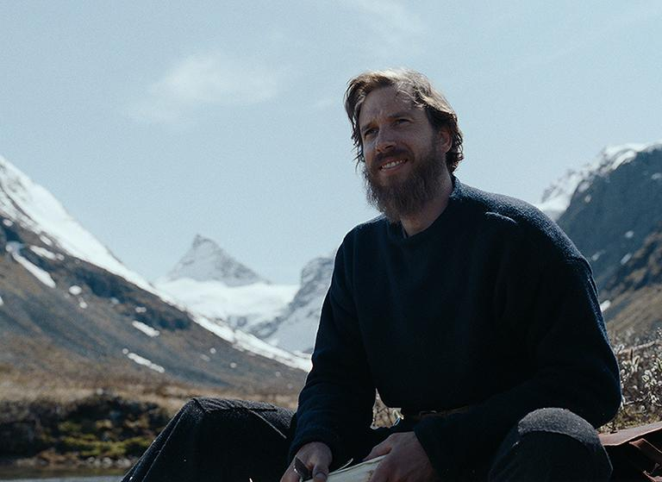

Panorama Mundial

Os Frutos da Terra

NoruegaFicção155'

13H30

CineCarioca José Wilker 2

Comprar ingresso

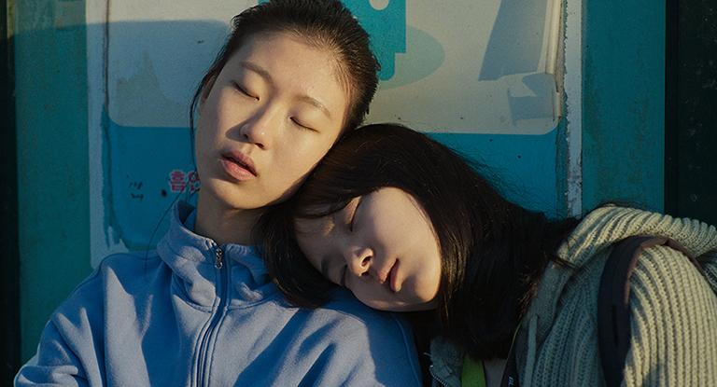

Expectativa

A Caminho

Coreia do SulFicção105'

13H45

Cine Santa Teresa

Comprar ingresso

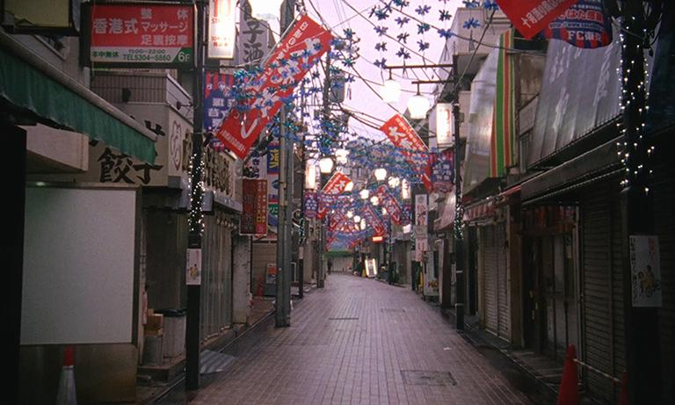

Expectativa

Flor de Fogo

Brasil + 1 paísDocumentário105'

14H00

CineCarioca José Wilker 1

Comprar ingresso

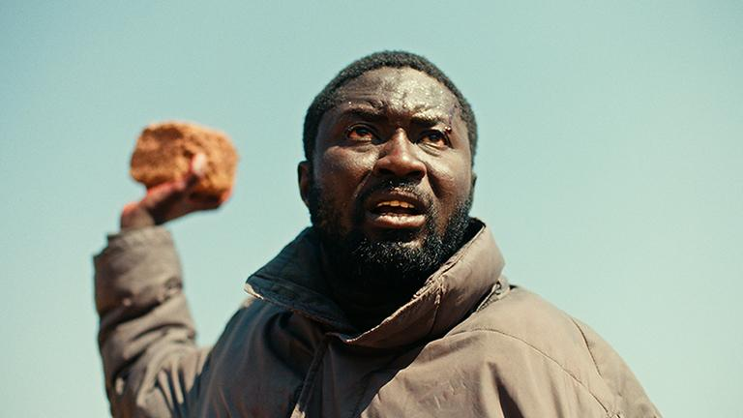

Expectativa

Diya - O Preço do Sangue

Chade + 2 paísesFicção96'

14H00

Kinoplex São Luiz 2

Comprar ingresso

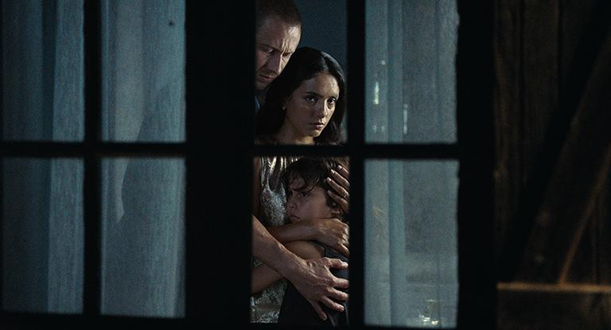

Panorama Mundial

Histórias Noturnas

FrançaFicção114'

14H00

Reserva Cultural Niterói 1

Comprar ingresso

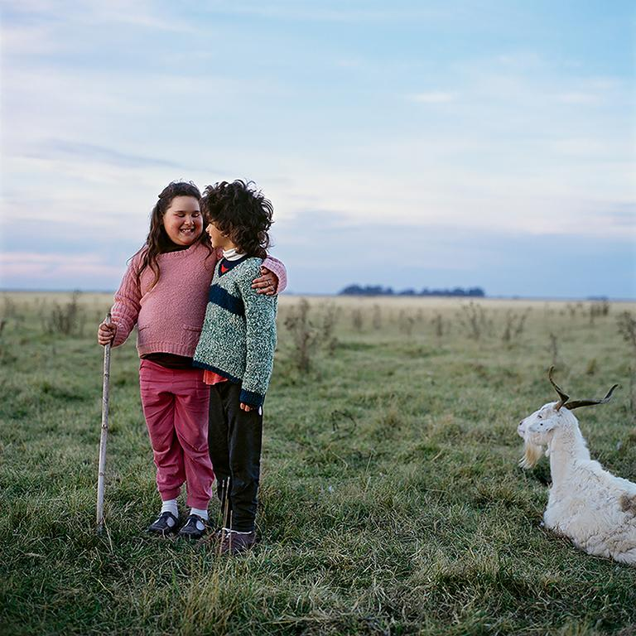

Première Latina

A Ilusão de um Verão sem Fim

Argentina + 1 paísDocumentário94'

16H00

Cine Santa Teresa

Comprar ingresso

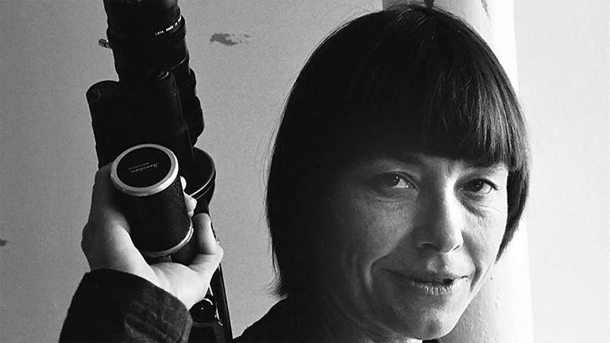

Itinerários Únicos

Barbara Forever

Estados UnidosDocumentário102'

16H00

CineCarioca José Wilker 1

Comprar ingresso



Cinema Circulação

Tainá e os Guardiões da Amazônia - Em busca da Flecha Azul

BrasilAnimação78'

16H00

GRATUITA

CineCarioca Penha

Entrada gratuita mediante retirada de ingresso diretamente na bilheteria do cinema e sem necessidade de inscrição.



Expectativa

O Casamento de Djinn

TurquiaFicção133'

16H10

Kinoplex São Luiz 2

Comprar ingresso

Clássicos e Cults

Programa de Curtas Wim Wenders

AlemanhaFicção111'

16H15

CineCarioca José Wilker 2

Comprar ingresso

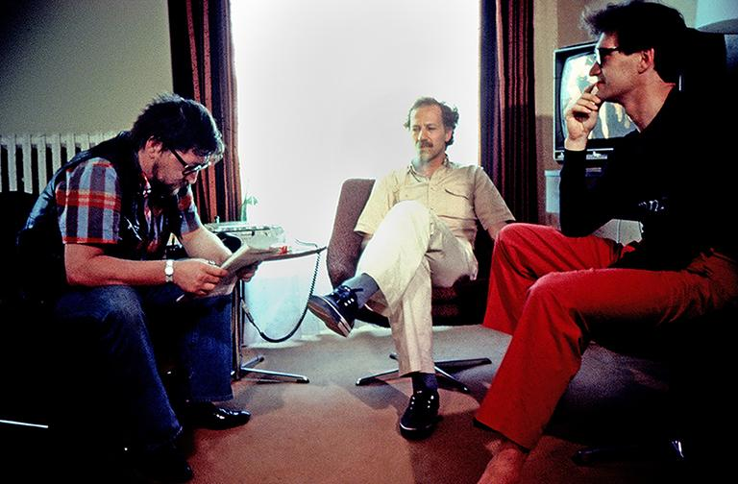

Clássicos e Cults

Quarto 666

AlemanhaDocumentário47'

16H15

Na sessão de Programa de Curtas Wim Wenders

CineCarioca José Wilker 2

Comprar ingresso

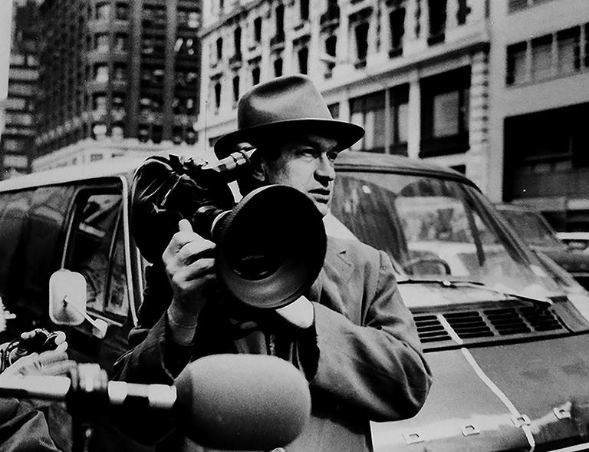

Clássicos e Cults

Ângulo Inverso

AlemanhaDocumentário19'

16H15

Na sessão de Programa de Curtas Wim Wenders

CineCarioca José Wilker 2

Comprar ingresso

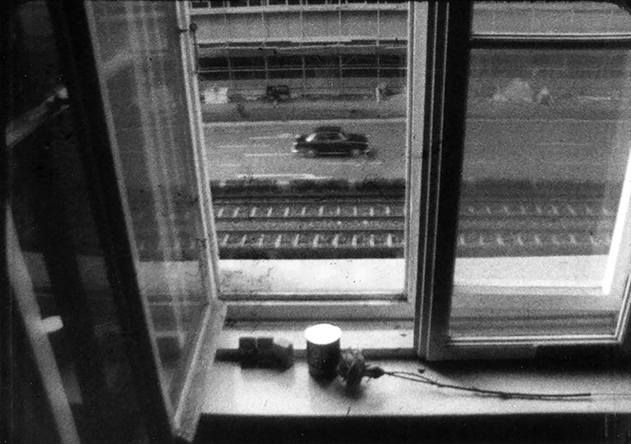

Clássicos e Cults

Silver City Revisitada

AlemanhaDocumentário33'

16H15

Na sessão de Programa de Curtas Wim Wenders

CineCarioca José Wilker 2

Comprar ingresso

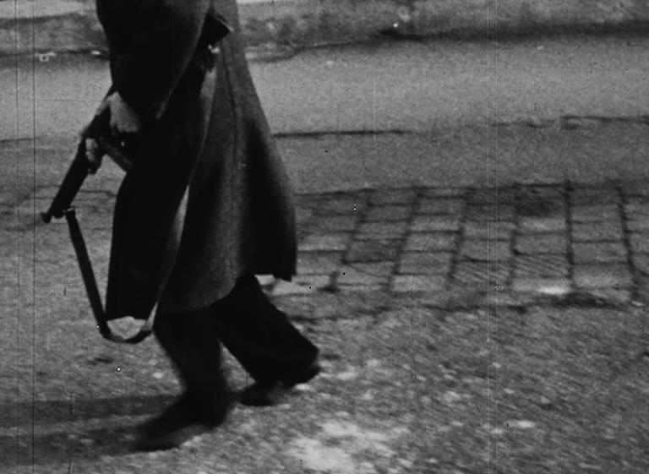

Clássicos e Cults

O Mesmo Jogador Atira Novamente

AlemanhaFicção12'

16H15

Na sessão de Programa de Curtas Wim Wenders

CineCarioca José Wilker 2

Comprar ingresso

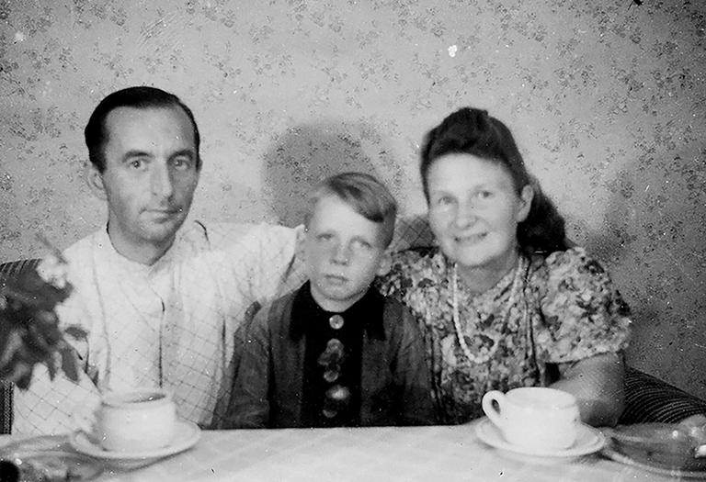

Clássicos e Cults

Minhas mães – Em Busca de rastros em riga

Alemanha + 1 paísDocumentário87'

16H15

Cinesystem Belas Artes Botafogo 3

Comprar ingresso

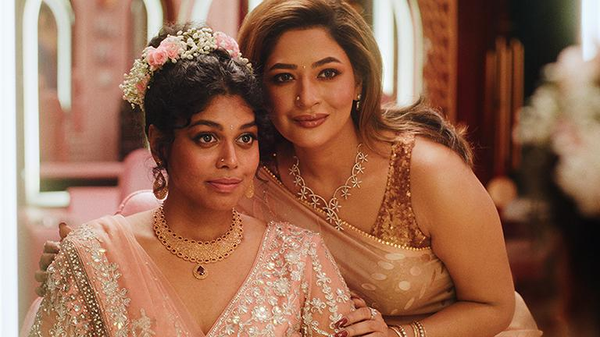

Panorama Mundial

A Noiva Difícil

França + 4 paísesFicção87'

16H30

Cinesystem Belas Artes Botafogo 1

Comprar ingresso

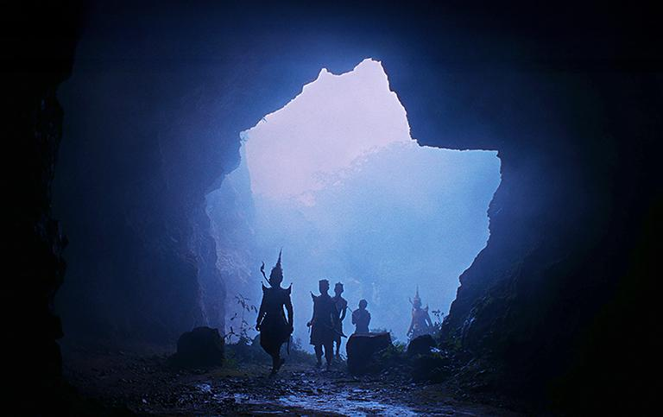

Expectativa

Gigantes em Chamas

França + 3 paísesFicção118'

16H30

Cinesystem Belas Artes Botafogo 4

Comprar ingresso

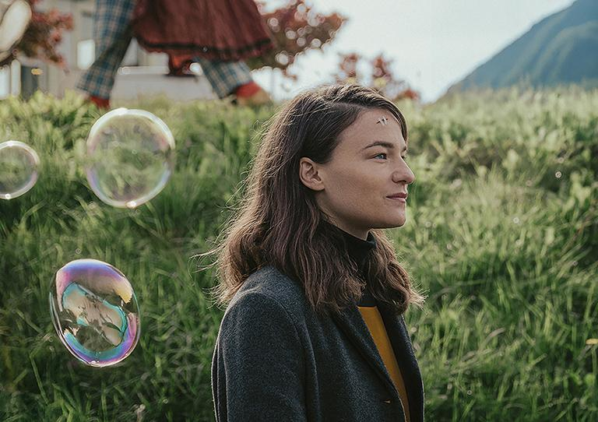

Panorama Mundial

Quatro Menos Três

Áustria + 1 paísFicção121'

16H40

Reserva Cultural Niterói 1

Comprar ingresso

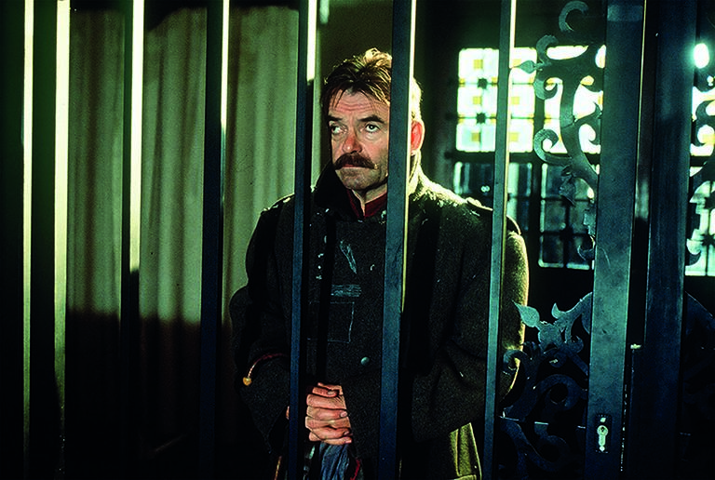

Clássicos e Cults

A Rebelião

ÁustriaFicção110'

16H45

Cinesystem Belas Artes Botafogo 6

Comprar ingresso

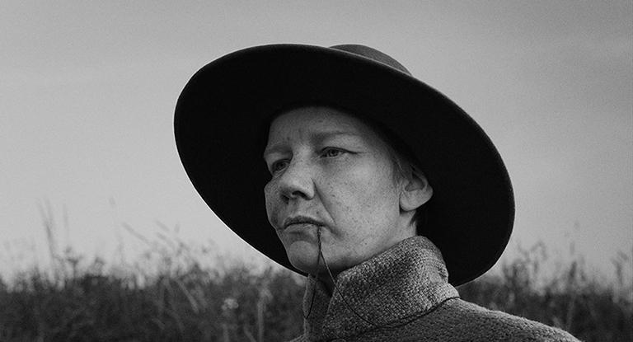

Panorama Mundial

Rose

Áustria + 1 paísFicção93'

17H00

Estação Claro Gávea 5

Comprar ingresso



Expectativa

Sinta-se em Casa

Suíça + 2 paísesFicção99'

18H00

CineCarioca José Wilker 1

Comprar ingresso

Cinema Circulação

Velhos Bandidos

BrasilFicção94'

18H00

GRATUITA

CineCarioca Penha

Entrada gratuita mediante retirada de ingresso diretamente na bilheteria do cinema e sem necessidade de inscrição.

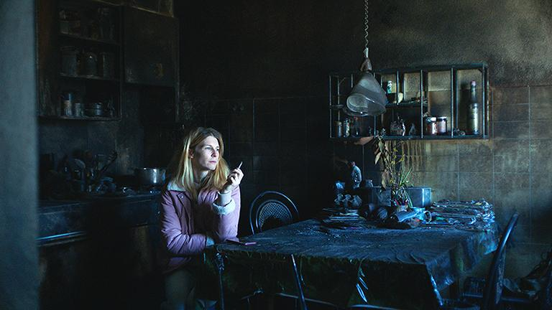

Expectativa

Uma Família Feliz

SuíçaFicção120'

18H15

Cine Santa Teresa

Comprar ingresso



Expectativa

A Mais Doce

Marrocos + 3 paísesFicção113'

18H15

CineCarioca José Wilker 2

Comprar ingresso

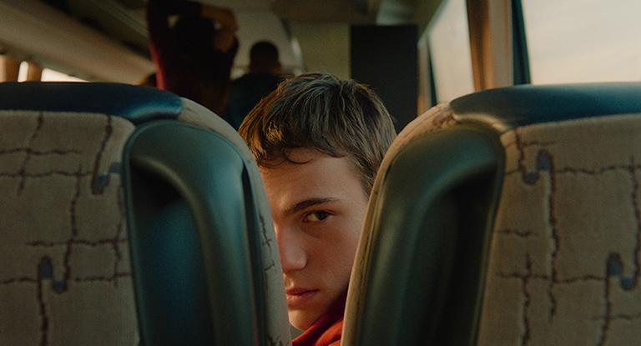

Expectativa

3 Semanas Depois

Sérvia + 4 paísesFicção96'

18H15

Estação Claro Gávea 3

Comprar ingresso

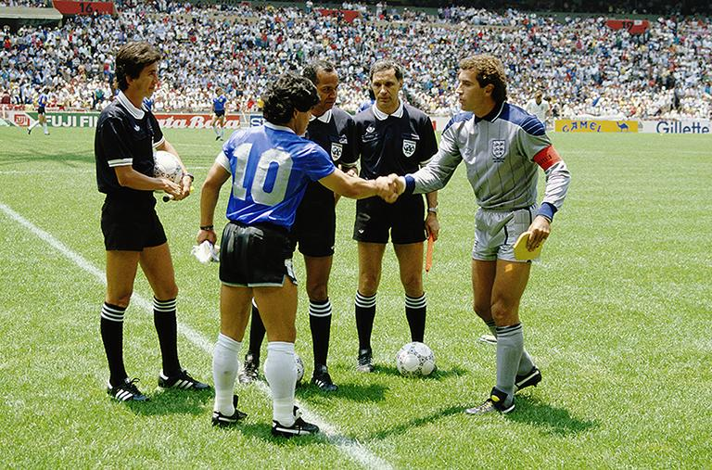

Première Latina

O Jogo

ArgentinaDocumentário92'

18H30

Cinesystem Belas Artes Botafogo 2

Comprar ingresso

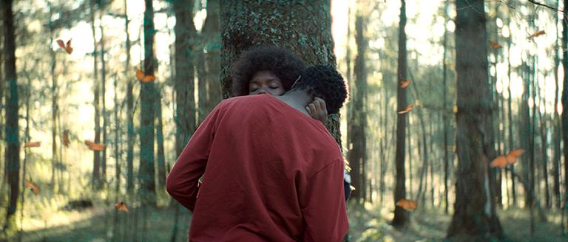

Première Latina

O Jardim Que Sonhamos

MéxicoFicção102'

18H30

Estação Claro Rio 3

Comprar ingresso

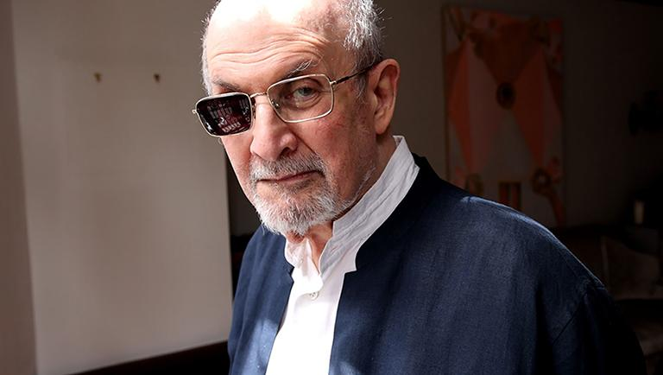

Itinerários Únicos

Faca: Reflexões Sobre um Atentado

Estados UnidosDocumentário107'

18H45

Cinesystem Belas Artes Botafogo 3

Comprar ingresso

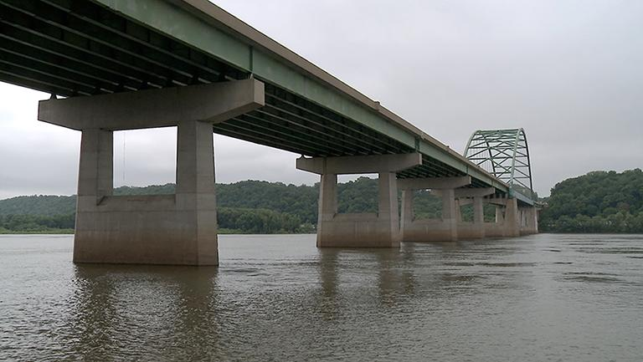

Panorama Mundial

Oito Pontes

Estados UnidosFicção82'

18H45

Cinesystem Belas Artes Botafogo 5

Comprar ingresso

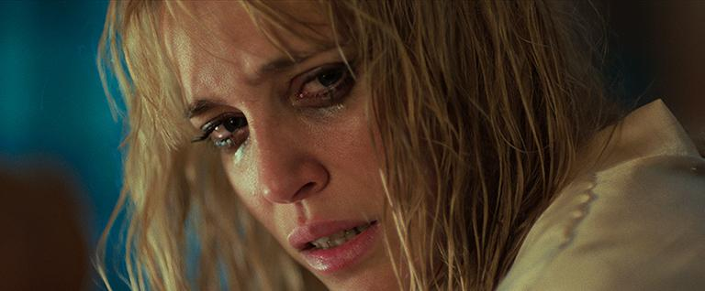

Première Latina

Pepita: A Pistoleira

ArgentinaFicção106'

18H45

Estação Claro Gávea 2

Comprar ingresso

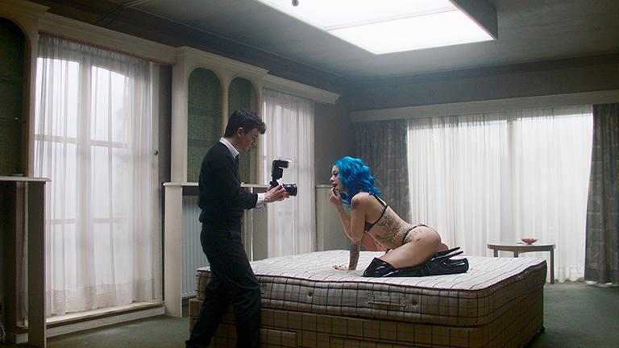

Expectativa

Literalmente Nu

Bélgica + 2 paísesFicção102'

19H00

Cinesystem Belas Artes Botafogo 1

Comprar ingresso

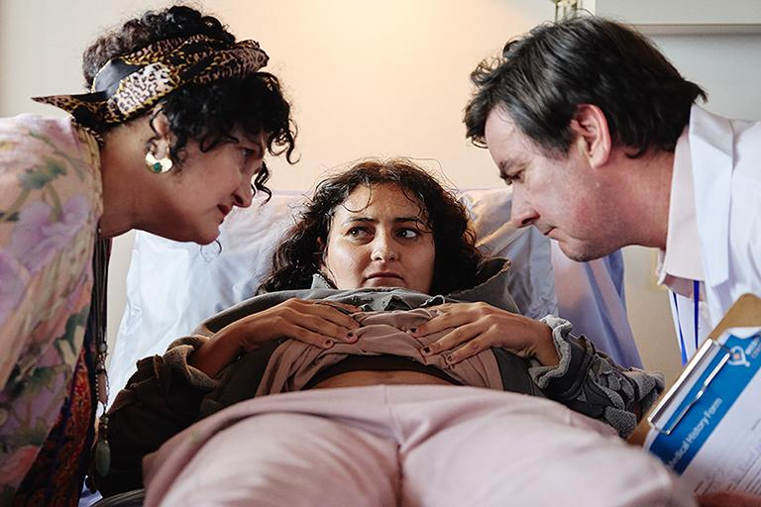

Midnight Movies

Mãe, Engravidei de um Alien

Nova ZelândiaFicção94'

19H00

Cinesystem Belas Artes Botafogo 4

Comprar ingresso

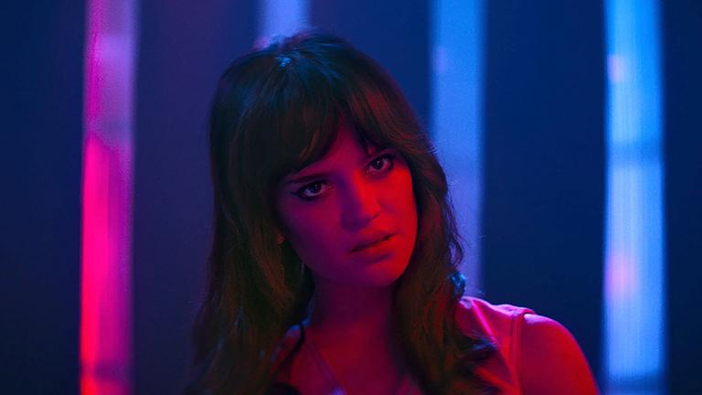

Midnight Movies

Seu Inferno Particular

Dinamarca + 1 paísFicção109'

19H00

Estação Claro Gávea 1

Comprar ingresso

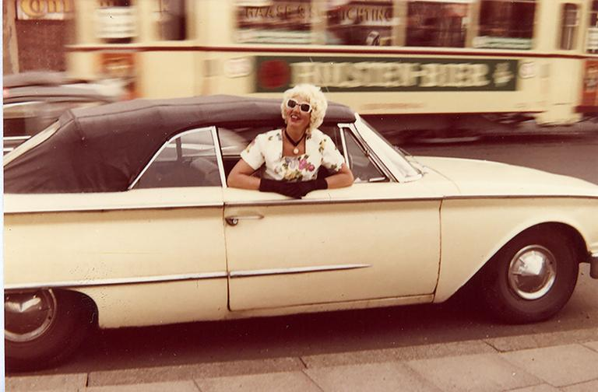

Clássicos e Cults

A Bettwurst

AlemanhaFicção81'

19H00

Estação Claro Rio 4

Comprar ingresso

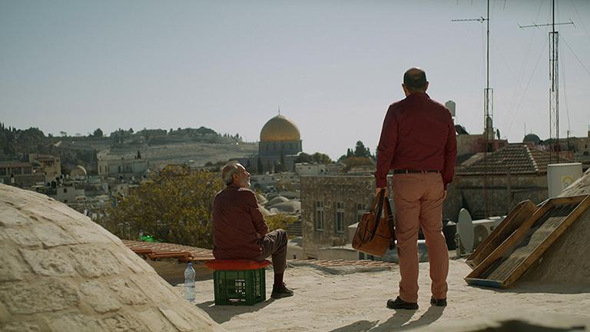

Panorama Mundial

Conversa com o Mar

Catar + 1 paísFicção110'

19H00

Estação Claro Rio 5

Comprar ingresso

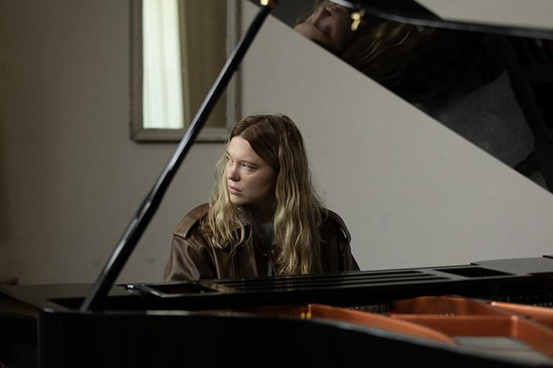

Panorama Mundial

Monstro Gentil

Alemanha + 2 paísesFicção115'

19H00

Kinoplex São Luiz 2

Comprar ingresso

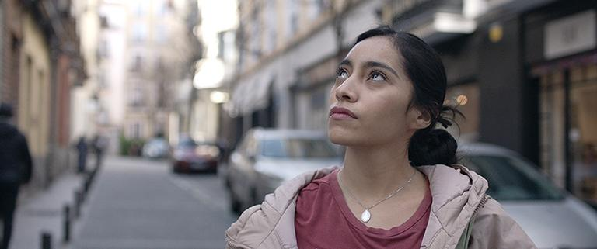

Première Latina

Cinzas na Boca

México + 1 paísFicção102'

19H00

Reserva Cultural Niterói 1

Comprar ingresso

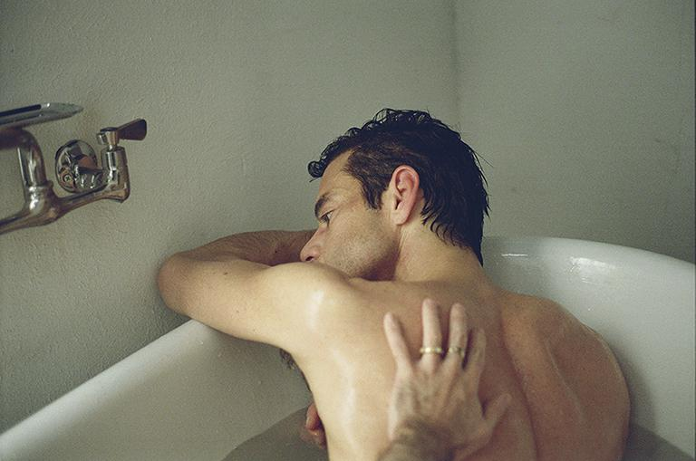

Panorama Mundial

The Man I Love

Estados Unidos + 1 paísFicção97'

19H15

Cinesystem Belas Artes Botafogo 6

Comprar ingresso

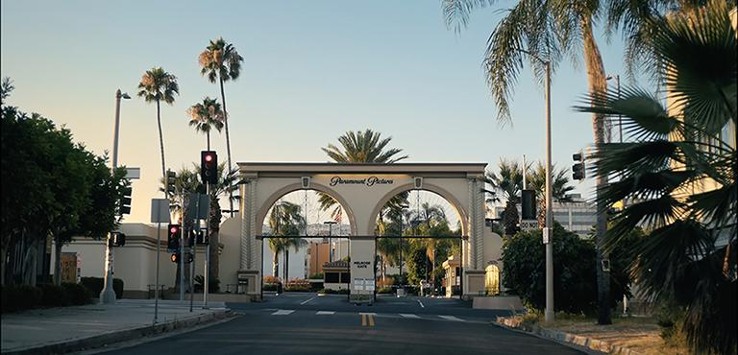

Expectativa

O Cachorro Louco da Europa

França + 1 paísDocumentário80'

19H15

Estação Claro Gávea 4

Comprar ingresso

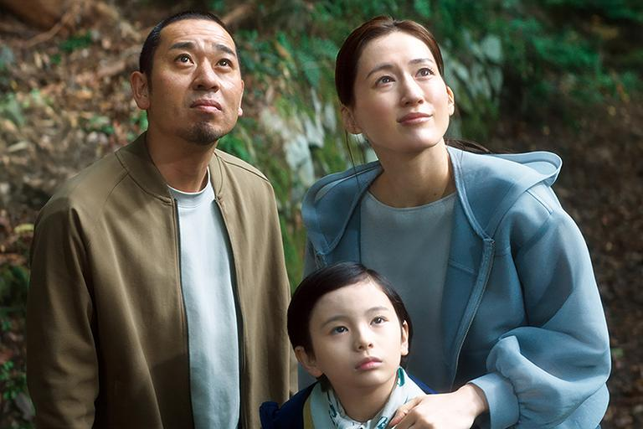

Panorama Mundial

Sheep in the Box

JapãoFicção126'

19H15

Estação Claro Gávea 5

Comprar ingresso

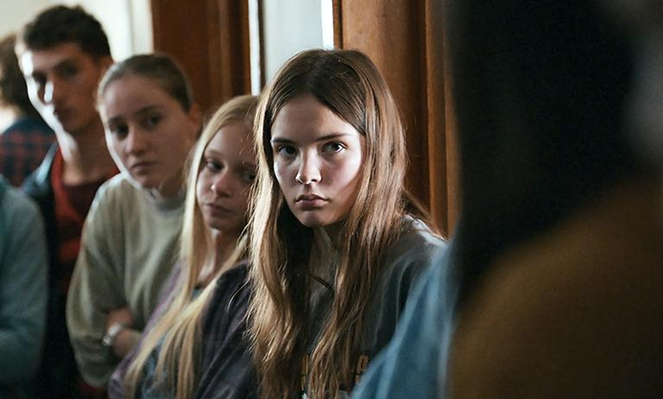

Expectativa

Dua - Tempos de Guerra

França + 2 paísesFicção101'

20H00

CineCarioca José Wilker 1

Comprar ingresso

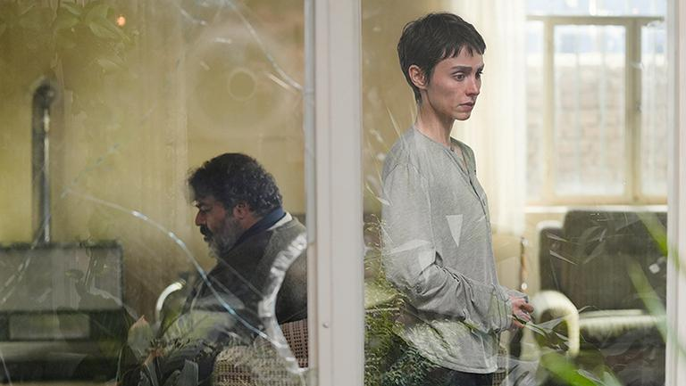

Expectativa

Casa em Queda

Irã + 2 paísesFicção125'

20H20

CineCarioca José Wilker 2

Comprar ingresso



Expectativa

Chica Checa

República Tcheca + 2 paísesFicção96'

20H30

Cine Santa Teresa

Comprar ingresso

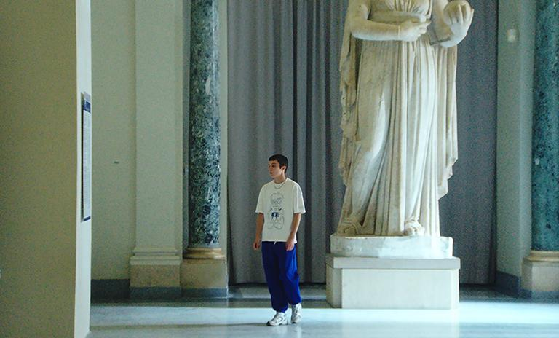

Expectativa

A Gradiva

França + 1 paísFicção145'

20H30

Cinesystem Belas Artes Botafogo 2

Sessão esgotada

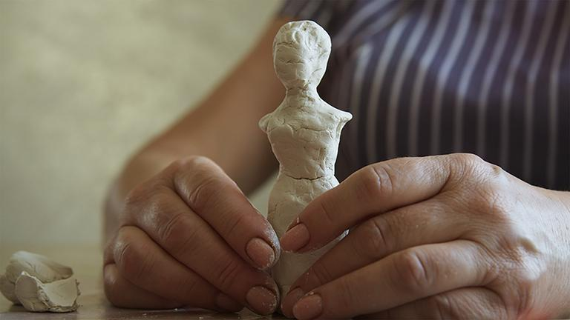

O Estado das Coisas

Traços da Guerra

Ucrânia + 1 paísDocumentário82'

20H45

Estação Claro Gávea 3

Comprar ingresso

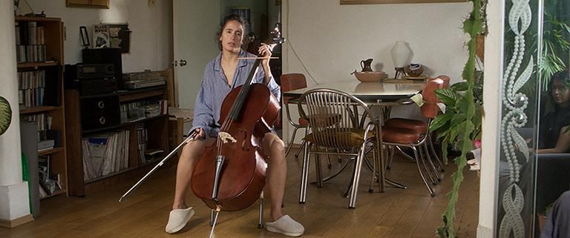

Première Latina

O Resto é Ruído

Alemanha + 2 paísesFicção70'

20H45

Estação Claro Rio 3

Comprar ingresso

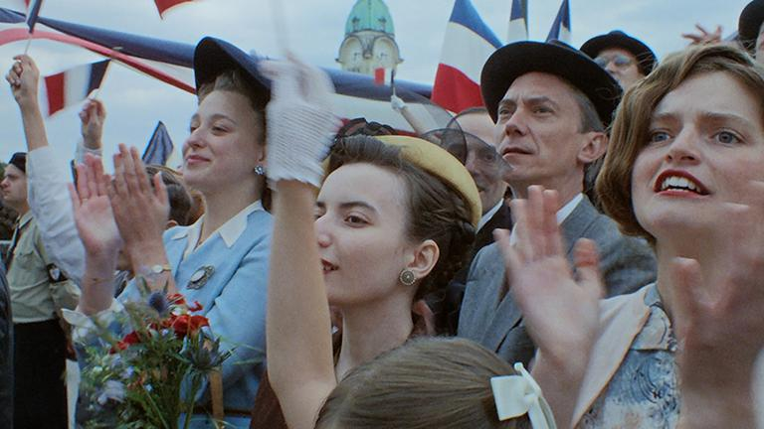

Panorama Mundial

Um Homem do seu Tempo

Bélgica + 1 paísFicção158'

21H00

Cinesystem Belas Artes Botafogo 6

Comprar ingresso

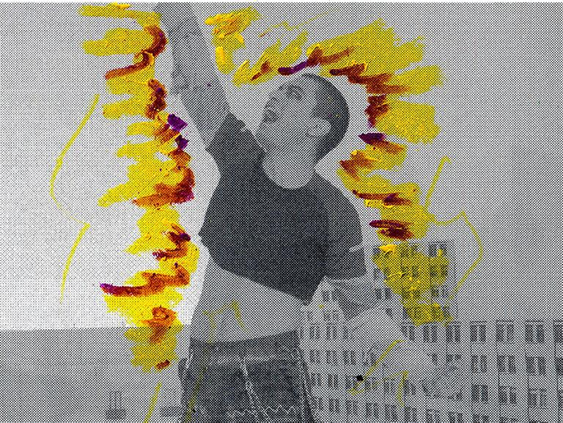

Première Latina

Matapanki

ChileFicção75'

21H00

Estação Claro Rio 4

Comprar ingresso

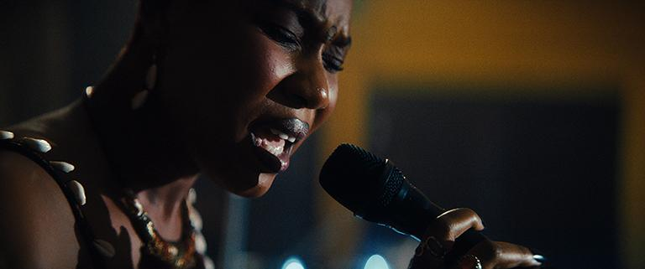

Expectativa

Querida Ajayi

NigériaFicção115'

21H15

Cinesystem Belas Artes Botafogo 3

Comprar ingresso

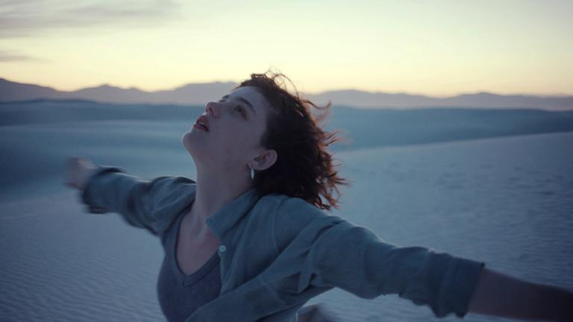

Expectativa

Vou Embora em Junho

Alemanha + 2 paísesFicção125'

21H15

Cinesystem Belas Artes Botafogo 5

Comprar ingresso

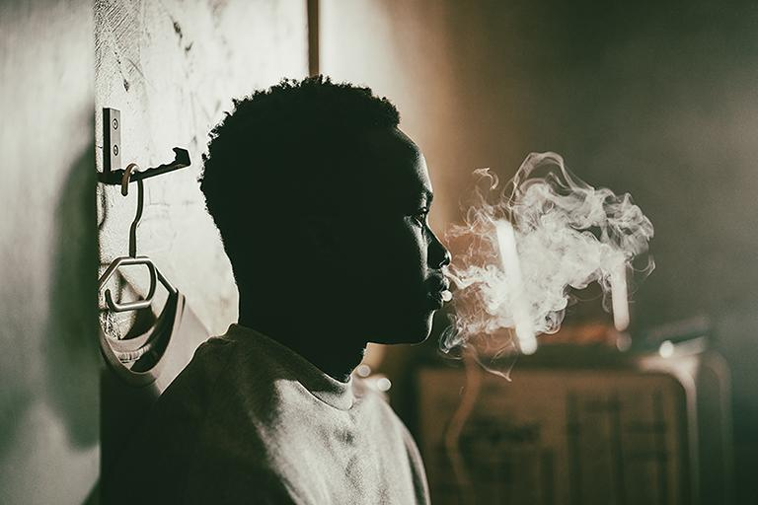

Expectativa

Enjaulados

Reino UnidoFicção92'

21H15

Estação Claro Rio 5

Comprar ingresso

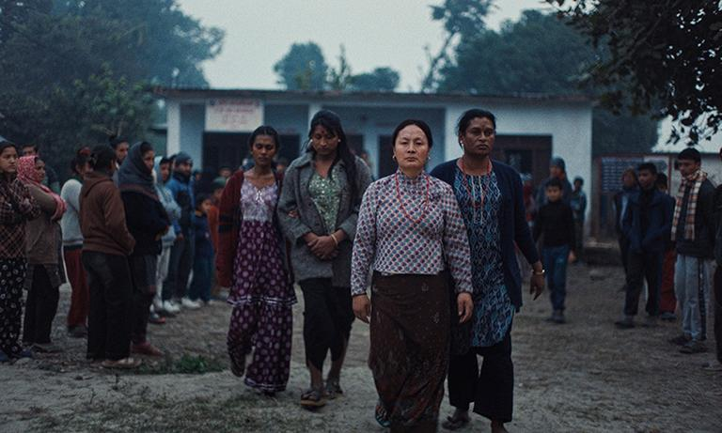

Expectativa

Elefantes na Névoa

Nepal + 4 paísesFicção108'

21H15

Reserva Cultural Niterói 1

Comprar ingresso

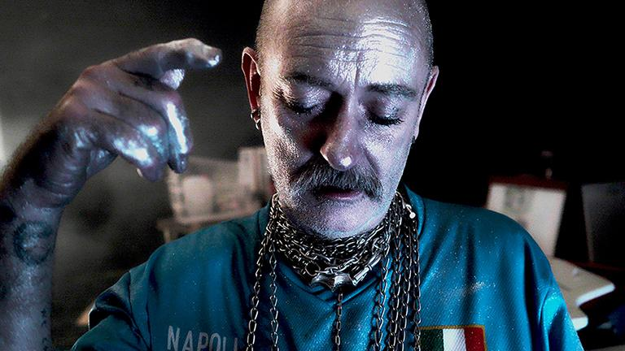

Itinerários Únicos

Douglas Gordon por Douglas Gordon

França + 1 paísDocumentário87'

21H30

Cinesystem Belas Artes Botafogo 1

Comprar ingresso

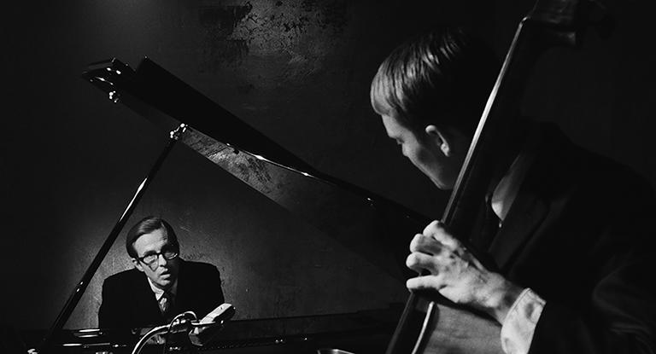

Panorama Mundial

Todo Mundo Curte Bill Evans

Irlanda + 1 paísFicção102'

21H30

Cinesystem Belas Artes Botafogo 4

Comprar ingresso

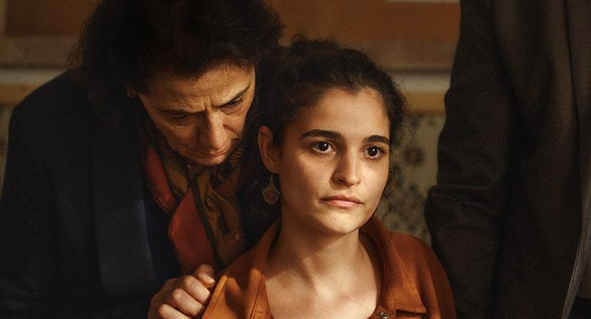

Expectativa

Em Segredo

França + 1 paísFicção112'

21H30

Estação Claro Gávea 1

Comprar ingresso



Panorama Mundial

O Objeto do Delito

França + 1 paísFicção134'

21H30

Estação Claro Gávea 2

Comprar ingresso

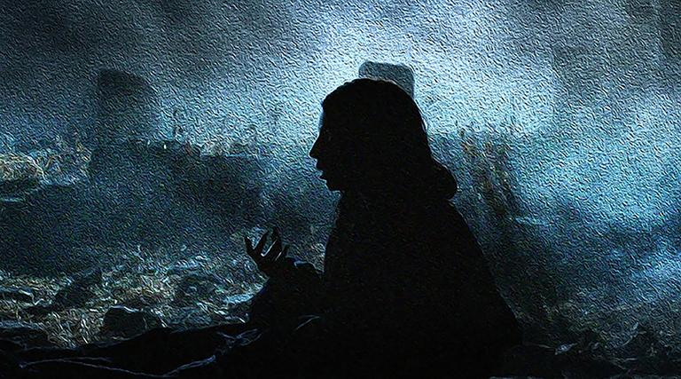

Midnight Movies

A Mãe Bruxa

Canadá + 3 paísesFicção104'

21H30

Kinoplex São Luiz 2

Comprar ingresso

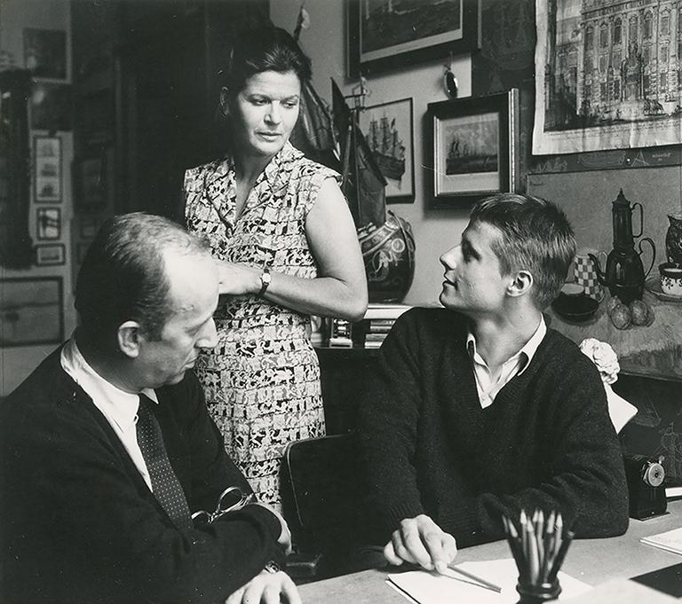

Clássicos e Cults

Lêmingues, parte I: Arcádia

Áustria + 1 paísFicção114'

21H45

Estação Claro Gávea 4

Comprar ingresso



Panorama Mundial

Cidadão Osama

Palestina + 2 paísesDocumentário69'

21H45

Estação Claro Gávea 5

Comprar ingresso

Sex, 2 Out

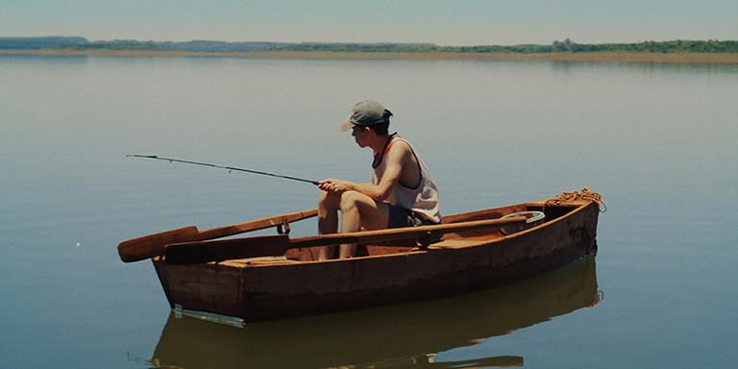

Première Latina

Vinchuca

Argentina + 1 paísFicção96'

13H45

Cine Santa Teresa

Comprar ingresso



Expectativa

A Boa Filha

EspanhaFicção103'

13H45

CineCarioca José Wilker 2

Comprar ingresso

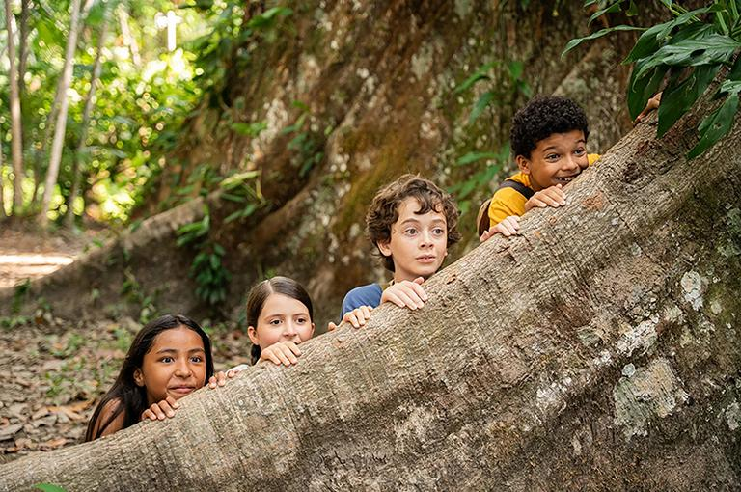

Cinema Circulação

O Diário de Pilar na Amazônia

BrasilFicção91'

14H00

GRATUITA

Centro Cultural da Justiça Federal - CCJF - Teatro

Entrada gratuita mediante retirada de ingresso diretamente na bilheteria do cinema e sem necessidade de inscrição.

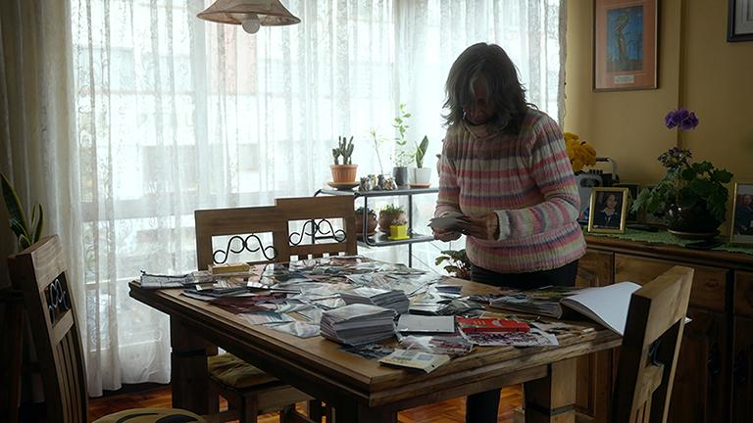

Première Latina

Me Nego Completamente

Bolívia + 1 paísDocumentário72'

14H00

CineCarioca José Wilker 1

Comprar ingresso

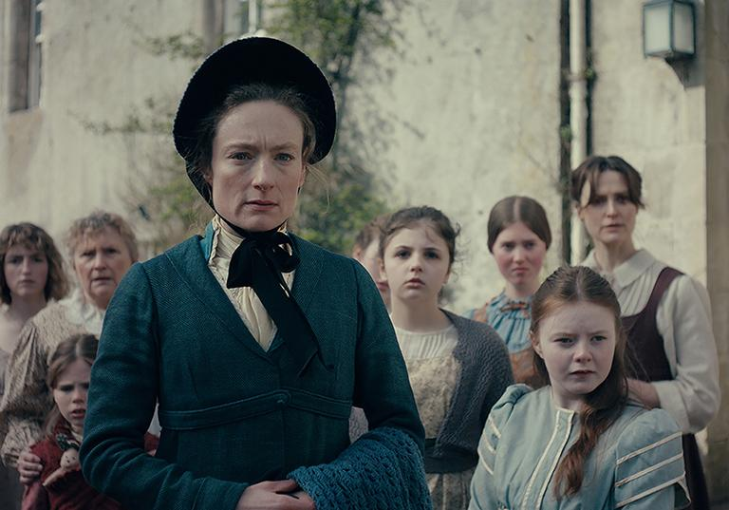

Expectativa

A Educação de Jane Cumming

Alemanha + 2 paísesFicção114'

14H00

Kinoplex São Luiz 2

Comprar ingresso

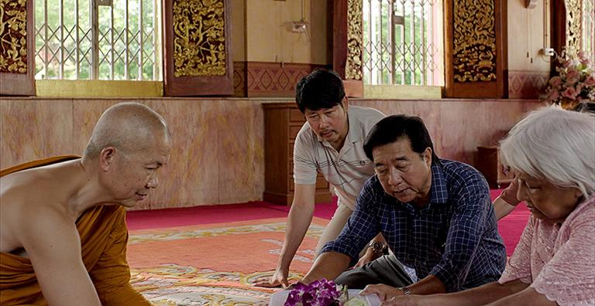

Expectativa

9 Templos Para o Céu

TailândiaFicção140'

14H00

Reserva Cultural Niterói 1

Comprar ingresso

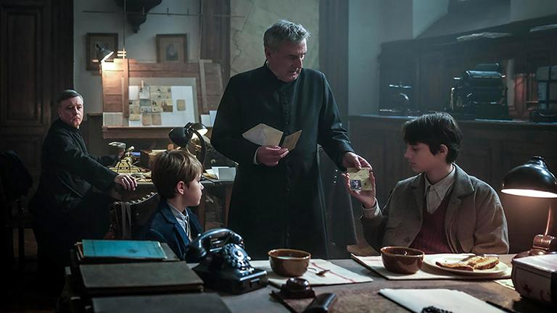

Panorama Mundial

A Terceira Noite

FrançaFicção90'

14H15

Cinesystem Belas Artes Botafogo 6

Comprar ingresso

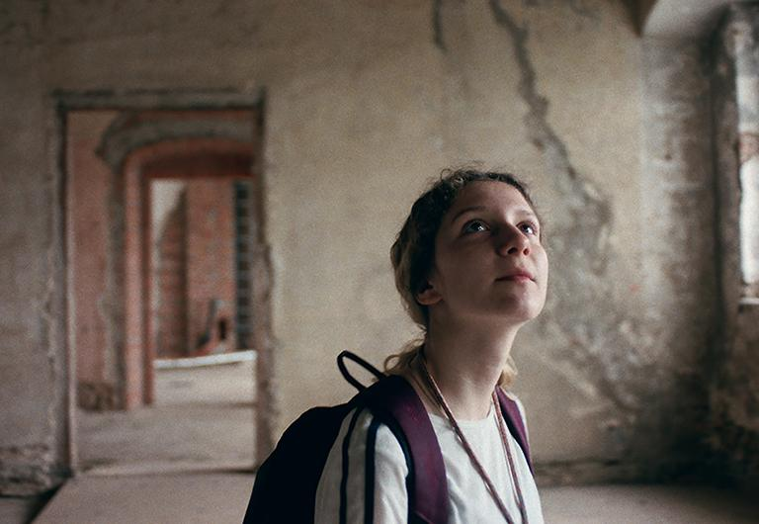

Panorama Mundial

Histórias de Família

AlemanhaFicção116'

15H45

CineCarioca José Wilker 2

Comprar ingresso



Cinema Circulação

(Des)controle

BrasilFicção96'

16H00

GRATUITA

Centro Cultural da Justiça Federal - CCJF - Teatro

Entrada gratuita mediante retirada de ingresso diretamente na bilheteria do cinema e sem necessidade de inscrição.

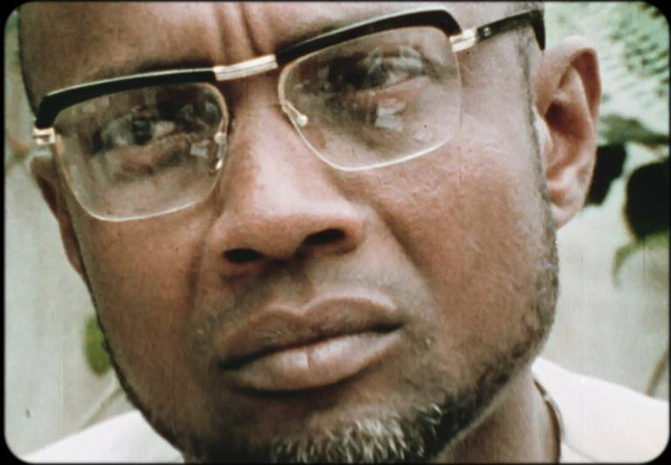

Itinerários Únicos

Amílcar

Cabo Verde + 4 paísesDocumentário88'

16H00

Cine Santa Teresa

Comprar ingresso

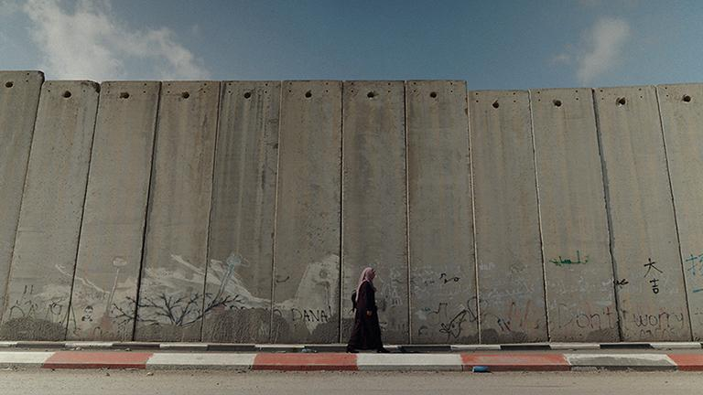

O Estado das Coisas

Pela Vida

Turquia + 1 paísDocumentário88'

16H00

CineCarioca José Wilker 1

Comprar ingresso

Cinema Circulação

Sexa

BrasilFicção90'

16H00

GRATUITA

CineCarioca Penha

Entrada gratuita mediante retirada de ingresso diretamente na bilheteria do cinema e sem necessidade de inscrição.



Expectativa

Roya

Alemanha + 3 paísesFicção92'

16H15

Cinesystem Belas Artes Botafogo 3

Comprar ingresso

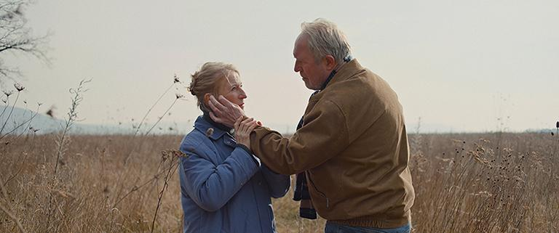

Expectativa

Um Homem Perdido

AlemanhaFicção102'

16H15

Estação Claro Gávea 3

Comprar ingresso

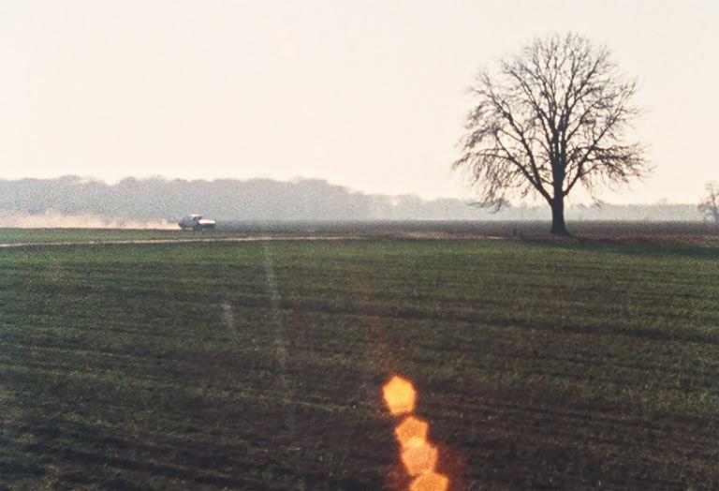

Clássicos e Cults

Lêmingues, parte II: Feridas

Áustria + 1 paísFicção106'

16H15

Estação Claro Rio 3

Comprar ingresso

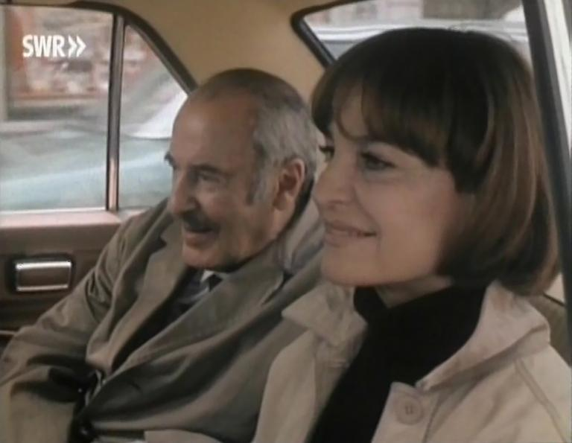

Clássicos e Cults

Três Caminhos para o Lago

Áustria + 1 paísFicção100'

16H30

Cinesystem Belas Artes Botafogo 1

Comprar ingresso

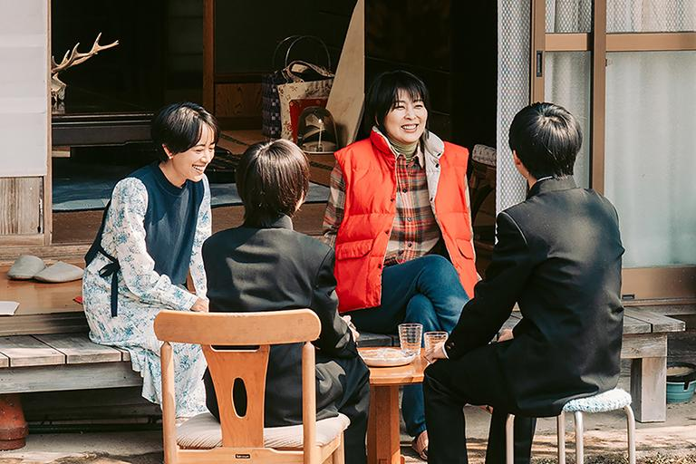

Panorama Mundial

Diários de Nagi

Japão + 3 paísesFicção110'

16H30

Cinesystem Belas Artes Botafogo 4

Comprar ingresso

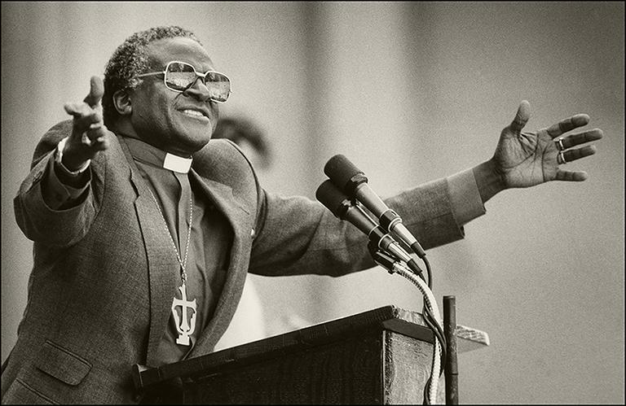

Itinerários Únicos

Tutu

Reino UnidoDocumentário102'

16H30

Estação Claro Gávea 1

Comprar ingresso

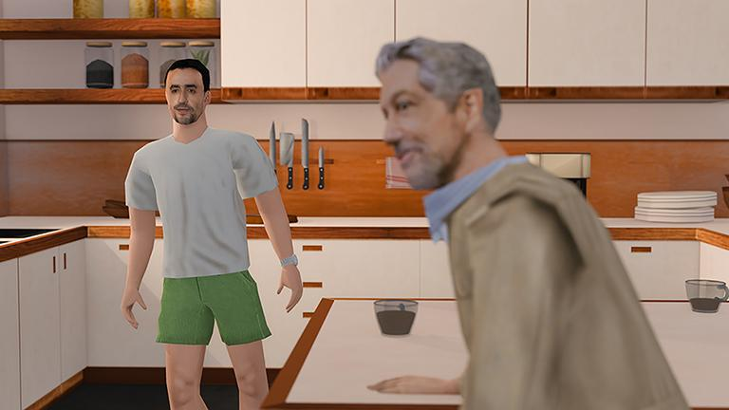

Panorama Mundial

Vertigem

FrançaAnimação67'

16H30

Estação Claro Rio 4

Comprar ingresso

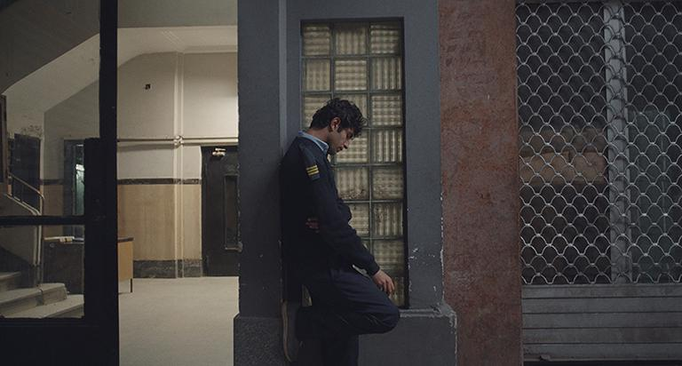

Expectativa

Saída de Segurança

Egito + 4 paísesFicção114'

16H30

Estação Claro Rio 5

Comprar ingresso

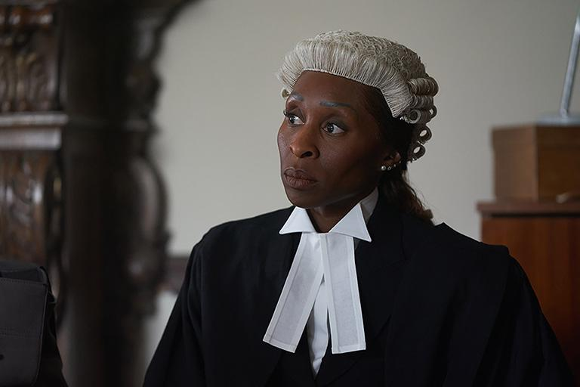

Panorama Mundial

Prima Facie

Austrália + 1 paísFicção106'

16H30

Kinoplex São Luiz 2

Comprar ingresso

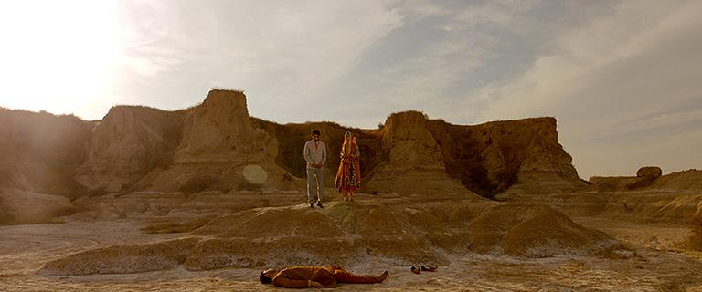

Expectativa

Lali: Entre os Vivos e os Mortos

PaquistãoFicção116'

16H40

Reserva Cultural Niterói 1

Comprar ingresso

Panorama Mundial

Conversa com o Mar

Catar + 1 paísFicção110'

16H45

Cinesystem Belas Artes Botafogo 6

Comprar ingresso

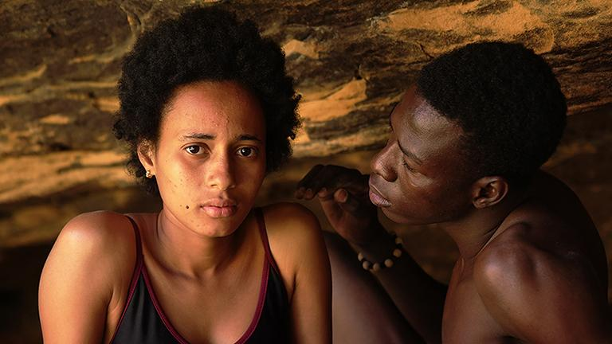

Panorama Mundial

Soumsoum, a Noite das Estrelas

França + 1 paísFicção101'

16H45

Estação Claro Gávea 2

Comprar ingresso

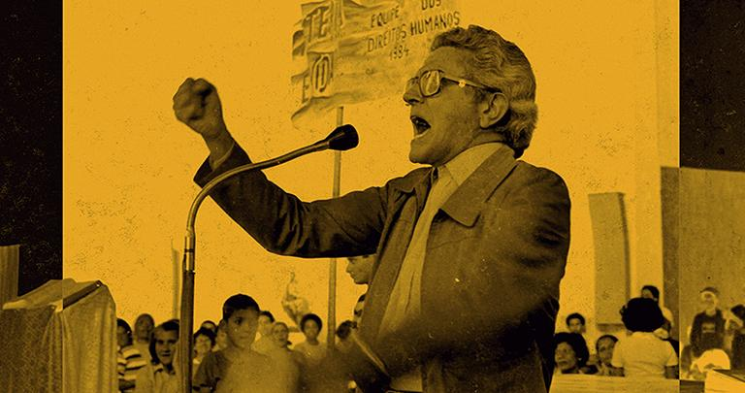

Première Brasil

Uma Missa para Dom Angélico

BrasilDocumentário70'

17H00

COM CONVIDADO

Estação Claro Gávea 4

Comprar ingresso

Première Brasil

Uma Missa para Dom Angélico

BrasilDocumentário70'

17H00

COM CONVIDADO

Estação Claro Gávea 5

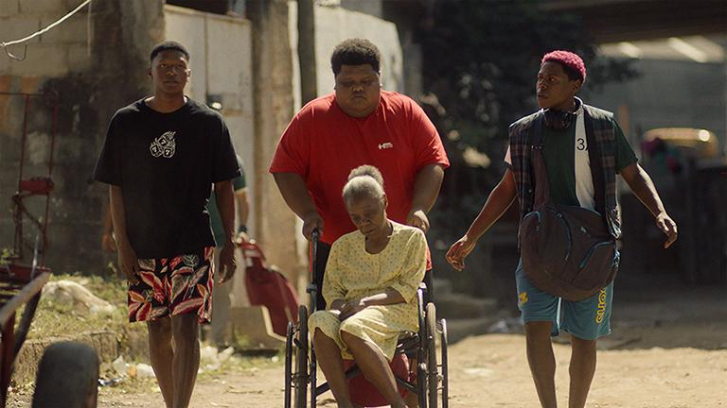

Cinema Circulação

Kasa Branca

BrasilFicção95'

18H00

GRATUITA

Centro Cultural da Justiça Federal - CCJF - Teatro

Entrada gratuita mediante retirada de ingresso diretamente na bilheteria do cinema e sem necessidade de inscrição.

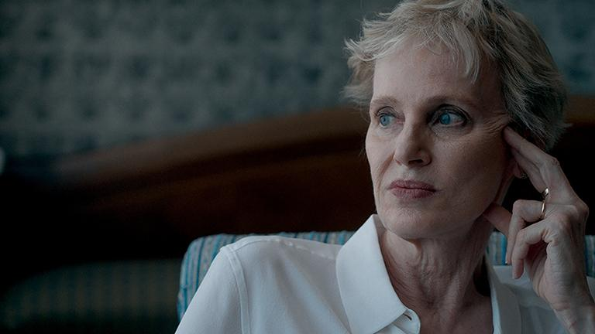

Itinerários Únicos

Siri Hustvedt - Dança em Torno do Eu

Alemanha + 1 paísDocumentário110'

18H00

CineCarioca José Wilker 1

Comprar ingresso

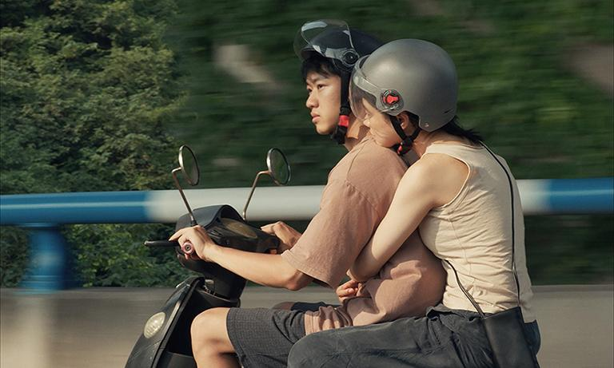

Expectativa

Guo Ran: Dias de Espera

ChinaFicção87'

18H00

CineCarioca José Wilker 2

Comprar ingresso

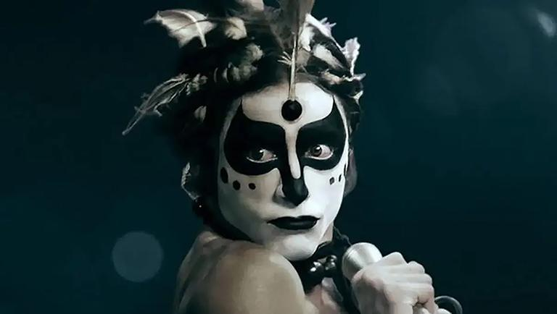

Cinema Circulação

Homem com H

BrasilDocumentário129'

18H00

GRATUITA

CineCarioca Penha

Entrada gratuita mediante retirada de ingresso diretamente na bilheteria do cinema e sem necessidade de inscrição.

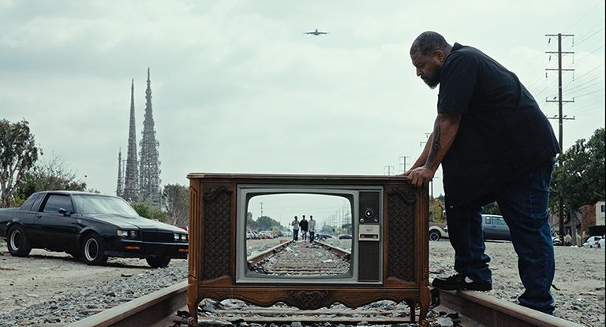

Expectativa

Se Eu Partir, Vão Sentir Minha Falta?

Estados UnidosFicção91'

18H15

Cine Santa Teresa

Comprar ingresso

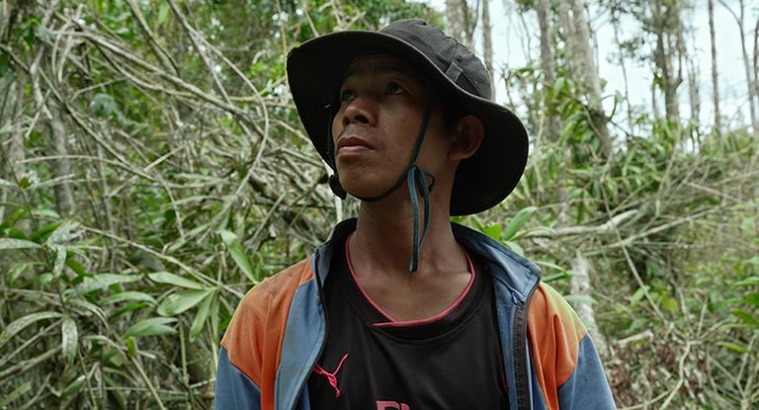

Panorama Mundial

Nós Somos os Frutos da Floresta

Camboja + 1 paísDocumentário87'

18H15

Estação Claro Gávea 3

Comprar ingresso

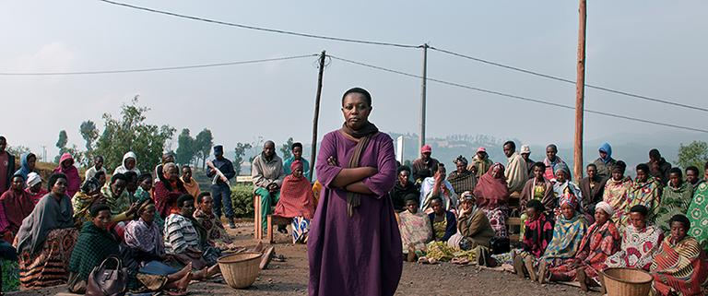

Expectativa

Ben'Imana: Filhas de Deus

Ruanda + 4 paísesFicção101'

18H30

Cinesystem Belas Artes Botafogo 2

Comprar ingresso

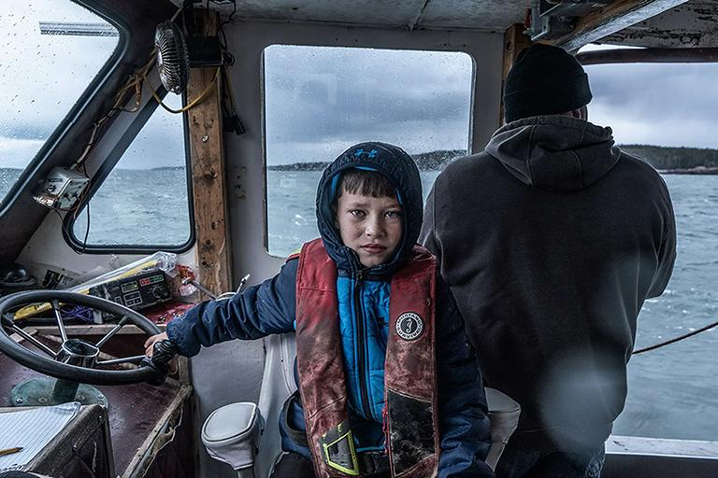

O Estado das Coisas

Bucks Harbor

Estados UnidosDocumentário97'

18H30

Estação Claro Rio 3

Comprar ingresso

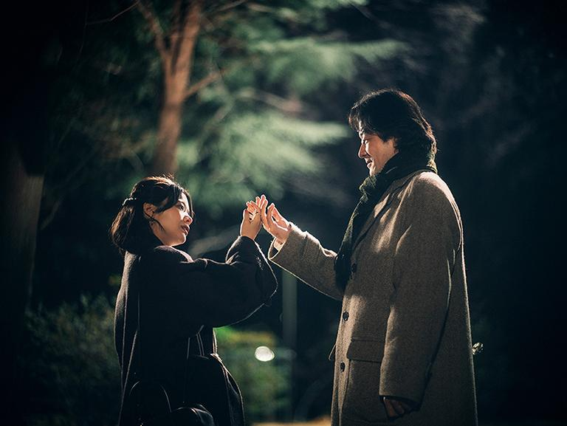

Panorama Mundial

Todos os Amantes da Noite

JapãoFicção139'

18H45

Cinesystem Belas Artes Botafogo 1

Comprar ingresso

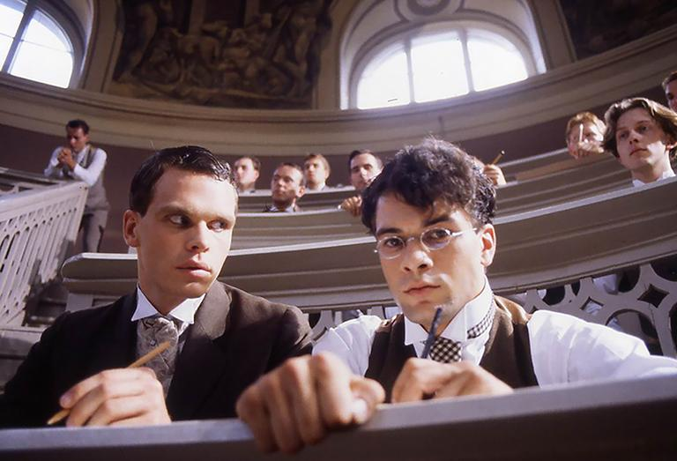

Clássicos e Cults

O Einstein do Sexo

Alemanha + 1 paísFicção96'

18H45

Cinesystem Belas Artes Botafogo 3

Comprar ingresso

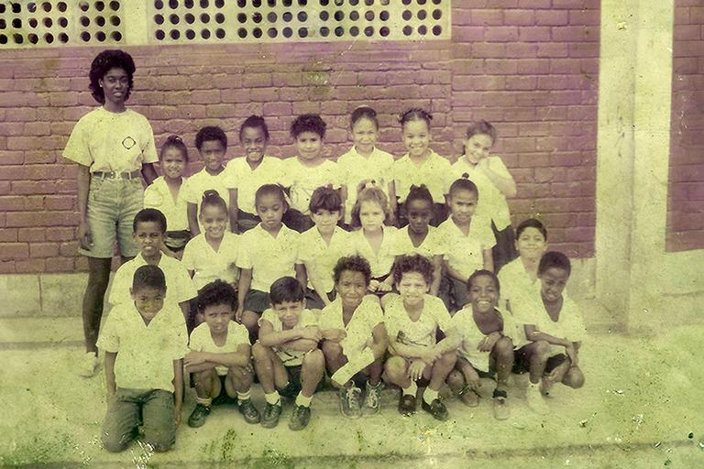

Première Brasil

Turma 101

BrasilDocumentário75'

18H45

COM CONVIDADO

Estação Claro Gávea 1

Comprar ingresso

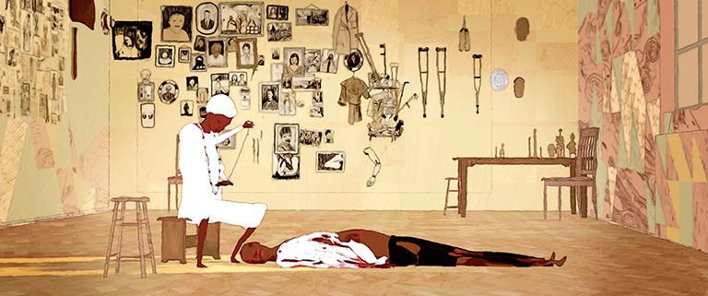

Première Brasil

Fundura

BrasilFicção24'

18H45

COM CONVIDADONa sessão de Turma 101

Estação Claro Gávea 1

Comprar ingresso

Première Brasil

Turma 101

BrasilDocumentário75'

18H45

COM CONVIDADO

Estação Claro Gávea 2

Première Brasil

Fundura

BrasilFicção24'

18H45

COM CONVIDADONa sessão de Turma 101

Estação Claro Gávea 2

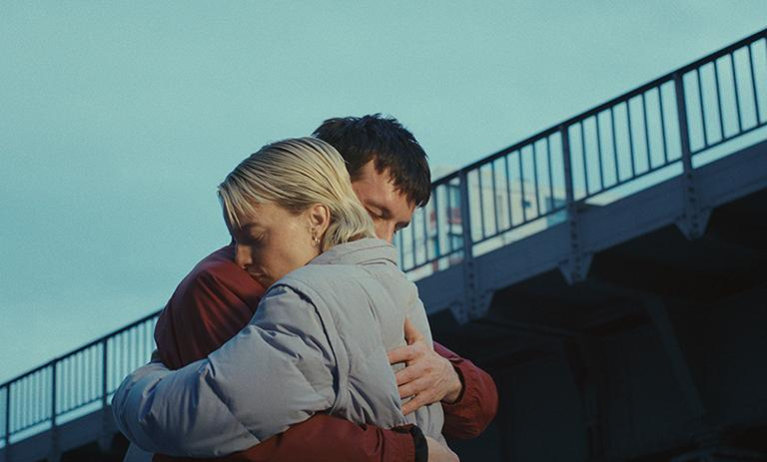

Expectativa

Allegro Pastell

AlemanhaFicção100'

18H45

COM CONVIDADO

Estação Claro Rio 5

Comprar ingresso

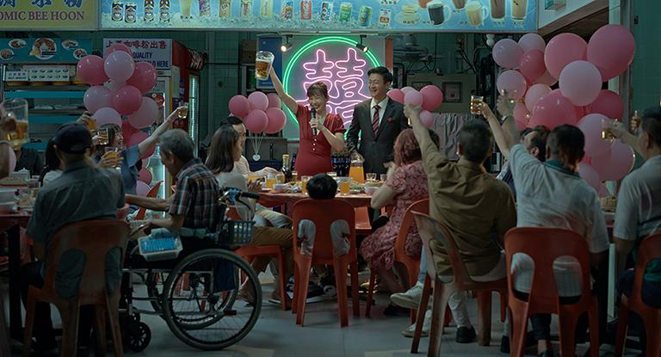

Panorama Mundial

Somos Todos Estranhos

SingapuraFicção157'

18H45

Kinoplex São Luiz 2

Comprar ingresso

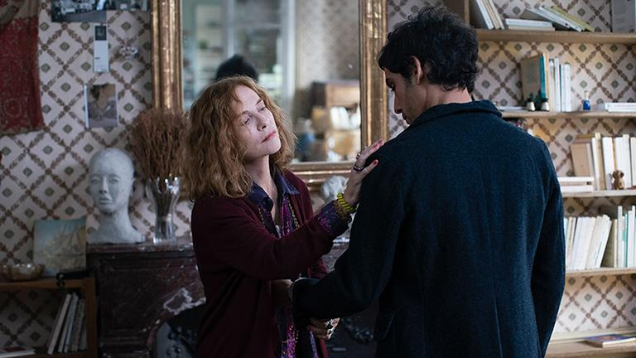

Panorama Mundial

Contos Paralelos

FrançaFicção141'

19H00

COM CONVIDADO

Cine Odeon - CCLSR

Sessão esgotada

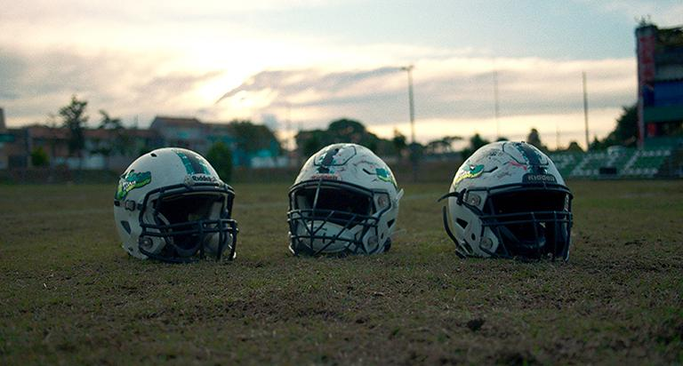

Première Brasil

Depois do Impacto: A História do Coritiba Crocodiles

BrasilDocumentário106'

19H00

COM CONVIDADO

Cinesystem Belas Artes Botafogo 4

Comprar ingresso

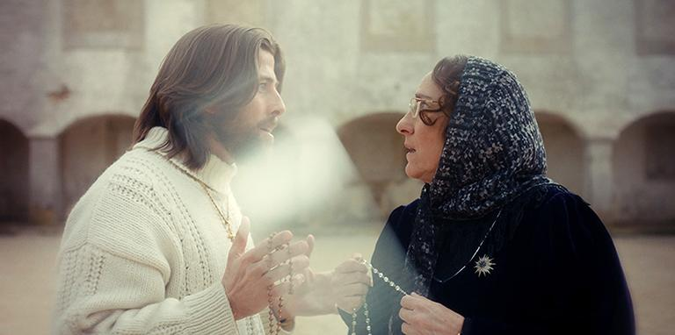

Expectativa

Santo António - O Casamenteiro de Lisboa

PortugalFicção120'

19H00

COM CONVIDADO

Cinesystem Belas Artes Botafogo 5

Comprar ingresso

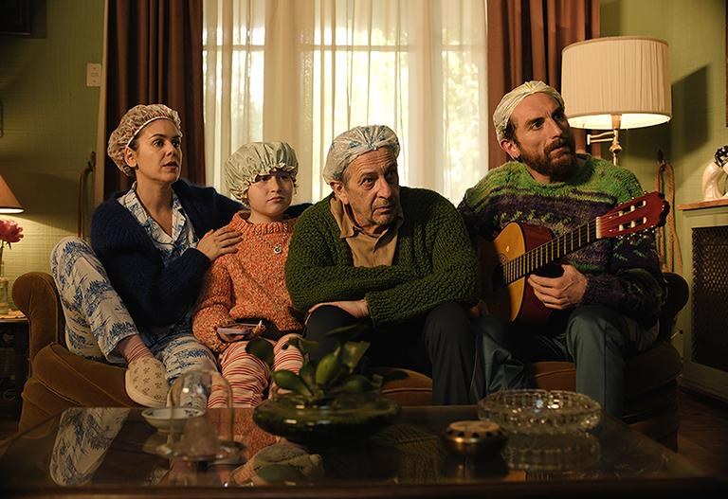

Première Latina

Depois de Elena

Chile + 2 paísesFicção83'

19H00

COM CONVIDADO

Estação Claro Rio 4

Comprar ingresso

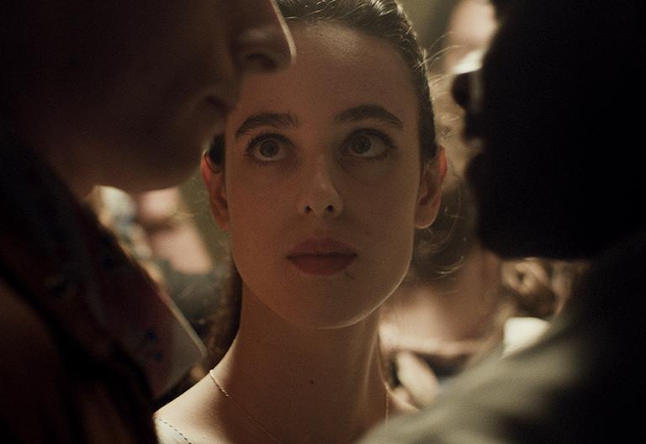

Expectativa

Memória de Menina

FrançaFicção117'

19H00

Reserva Cultural Niterói 1

Comprar ingresso

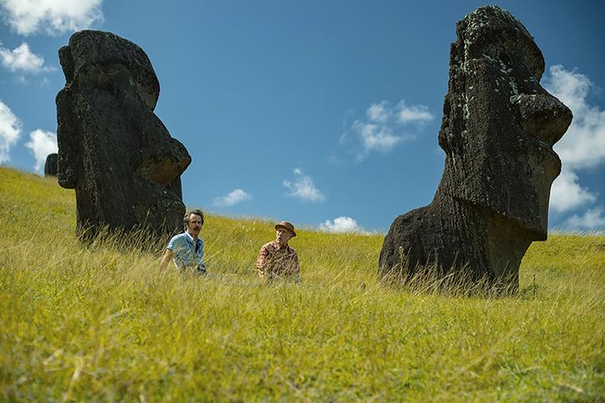

Panorama Mundial

Cavalo Selvagem Nove

Reino Unido + 1 paísFicção116'

19H15

SESSÃO ESPECIAL

Cinesystem Belas Artes Botafogo 6

Sessão esgotada



Première Brasil

O sertão das nossas memórias

BrasilDocumentário100'

19H15

COM CONVIDADO

Estação Claro Gávea 4

Comprar ingresso

Première Brasil

O sertão das nossas memórias

BrasilDocumentário100'

19H15

COM CONVIDADO

Estação Claro Gávea 5

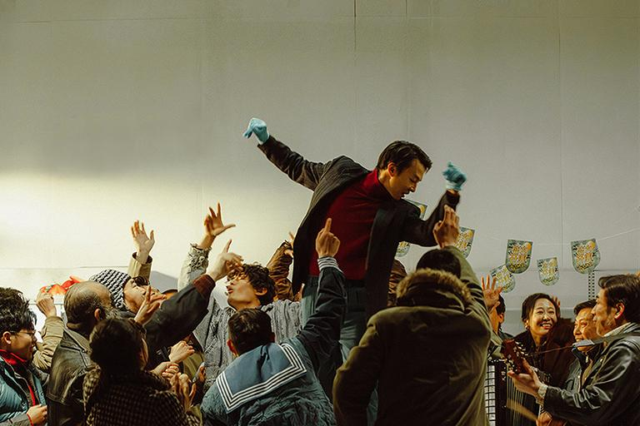

Expectativa

Rapsódia Fantástica

ChinaFicção101'

19H45

CineCarioca José Wilker 2

Comprar ingresso

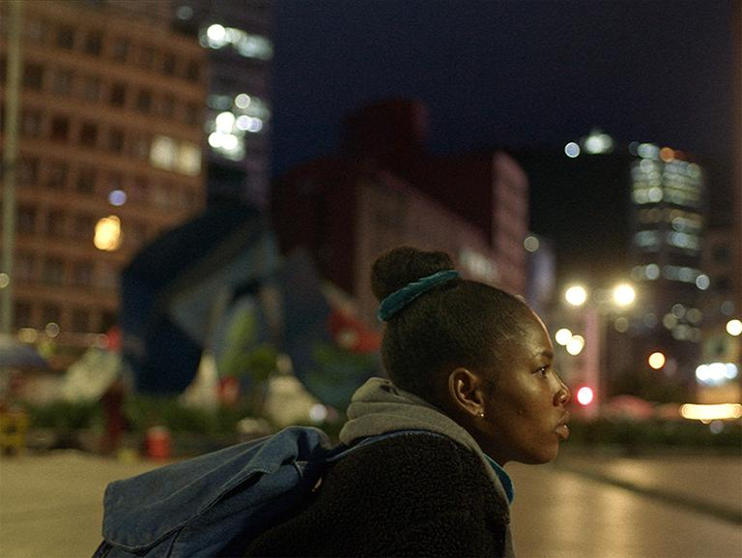

Première Latina

Iluminada

BélgicaFicção121'

20H00

Cine Santa Teresa

Comprar ingresso

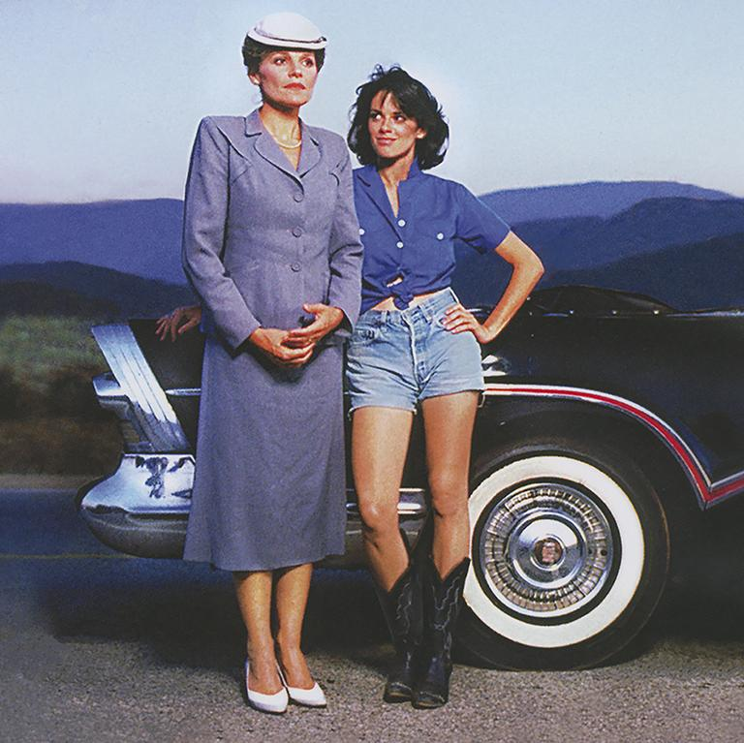

Clássicos e Cults

Corações Desertos

Estados UnidosFicção91'

20H00

CineCarioca José Wilker 1

Comprar ingresso



Panorama Mundial

Seremos Felizes

Canadá + 1 paísFicção101'

20H45

Estação Claro Gávea 3

Comprar ingresso

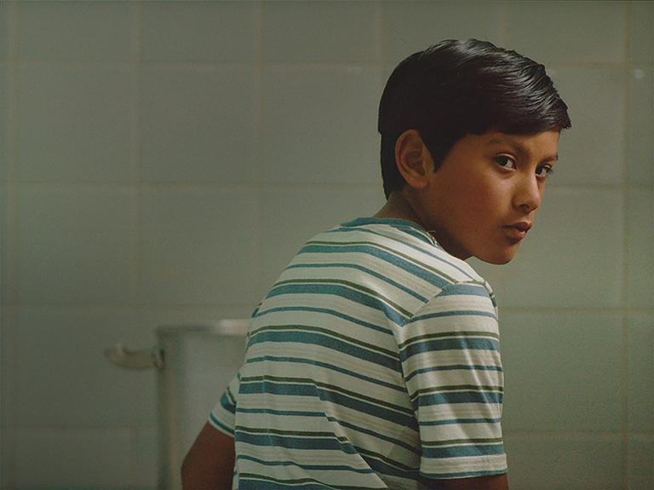

Première Latina

O Trem Fluvial

ArgentinaFicção75'

20H45

Estação Claro Rio 3

Comprar ingresso

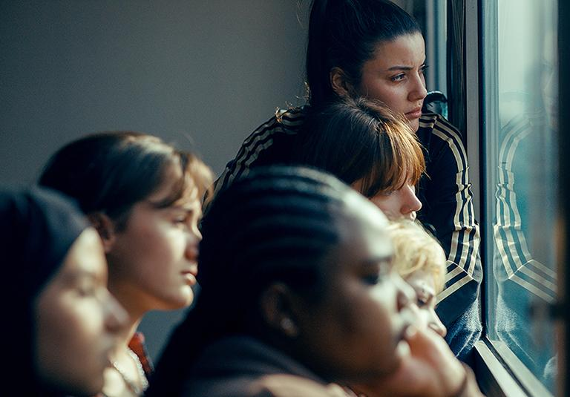

Panorama Mundial

Um Lugar Para se Curar

FrançaFicção104'

21H00

Cinesystem Belas Artes Botafogo 2

Comprar ingresso



Expectativa

Iván & Hadoum

Espanha + 2 paísesFicção100'

21H00

Estação Claro Rio 4

Comprar ingresso

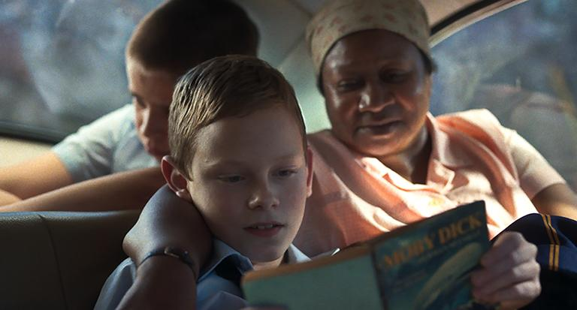

Panorama Mundial

O Cheiro das Maçãs

África do Sul + 2 paísesFicção104'

21H00

COM CONVIDADO

Estação Claro Rio 5

Comprar ingresso

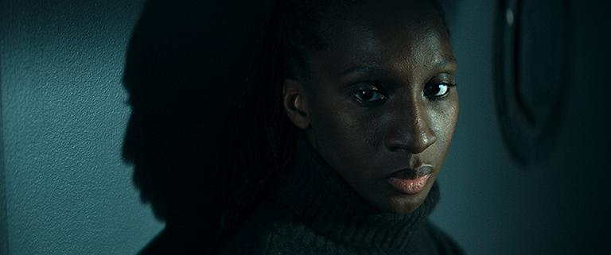

Expectativa

Mata

FrançaFicção99'

21H15

Cinesystem Belas Artes Botafogo 3

Comprar ingresso

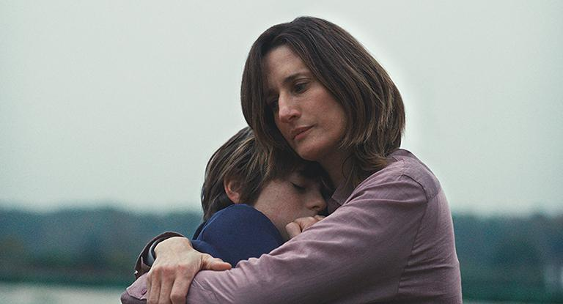

Panorama Mundial

As Crianças Estão Bem

FrançaFicção111'

21H15

Reserva Cultural Niterói 1

Comprar ingresso

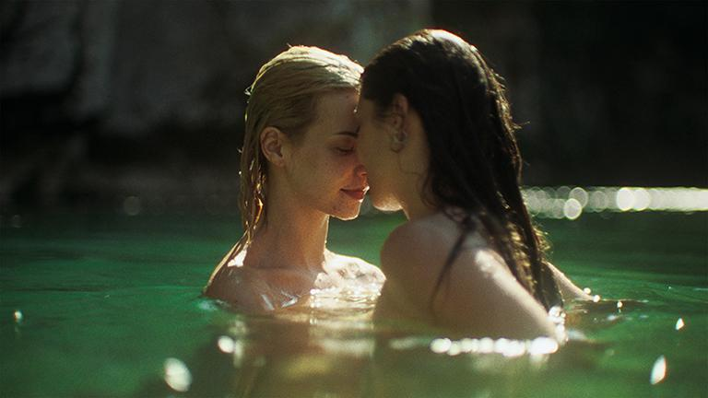

Expectativa

A Gruta

Grécia + 1 paísFicção128'

21H30

Cinesystem Belas Artes Botafogo 1

Comprar ingresso

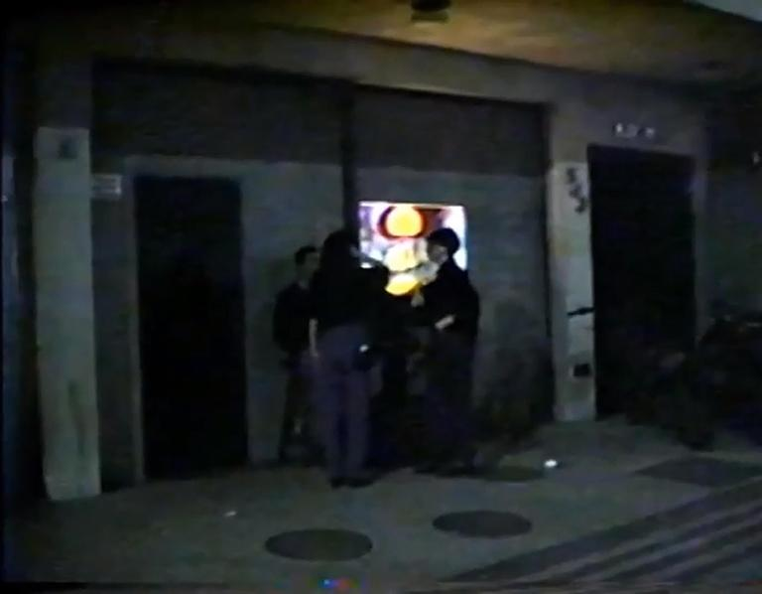

Première Brasil

Chuva Ácida: Histórias do Crepúsculo de Cubatão

BrasilDocumentário72'

21H30

COM CONVIDADO

Cinesystem Belas Artes Botafogo 4

Comprar ingresso



Première Brasil

Morfeu e Caronte

BrasilFicção14'

21H30

COM CONVIDADONa sessão de Chuva Ácida: Histórias do Crepúsculo de Cubatão

Cinesystem Belas Artes Botafogo 4

Comprar ingresso

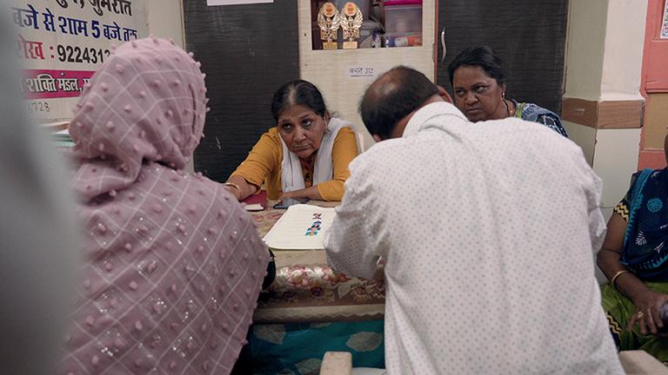

O Estado das Coisas

O Que Você Ganha Ficando em Silêncio?

Coreia do Sul + 3 paísesDocumentário76'

21H30

Cinesystem Belas Artes Botafogo 5

Comprar ingresso

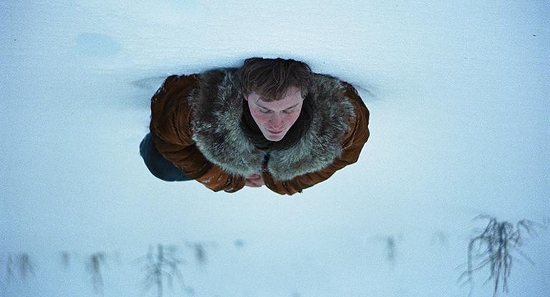

Panorama Mundial

Um Longo Inverno

Canadá + 1 paísFicção119'

21H30

Cinesystem Belas Artes Botafogo 6

Comprar ingresso

Clássicos e Cults

The Story of Documentary Film - Programa I

Reino UnidoDocumentário120'

21H30

Estação Claro Gávea 1

Comprar ingresso

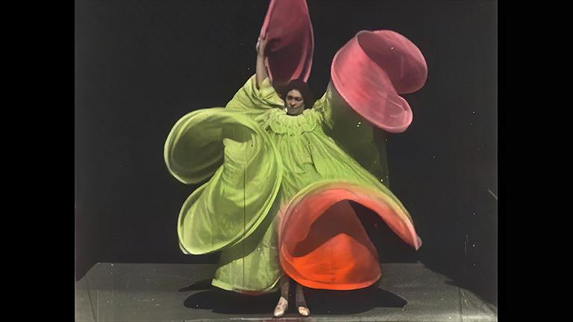

Clássicos e Cults

Capítulo 1: Primórdios – anos 1920: Relatos de Viagem, Poder e Povo

BrasilDocumentário60'

21H30

Na sessão de The Story of Documentary Film - Programa I

Estação Claro Gávea 1

Comprar ingresso

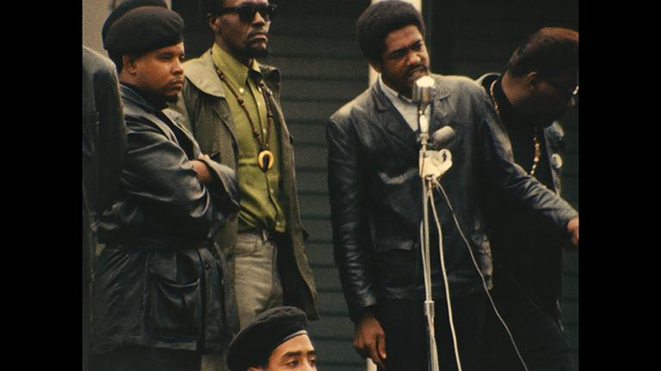

Clássicos e Cults

Capítulo 5: Anos 1960: A Recusa em Obedecer

BrasilDocumentário60'

21H30

Na sessão de The Story of Documentary Film - Programa I

Estação Claro Gávea 1

Comprar ingresso

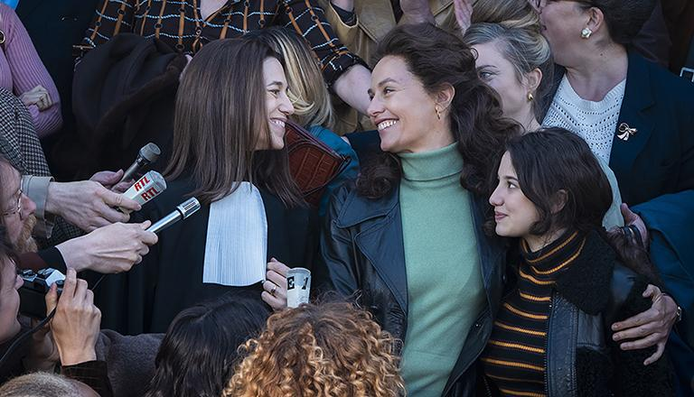

Expectativa

O Caso Marie-Claire

FrançaFicção102'

21H30

Estação Claro Gávea 2

Comprar ingresso

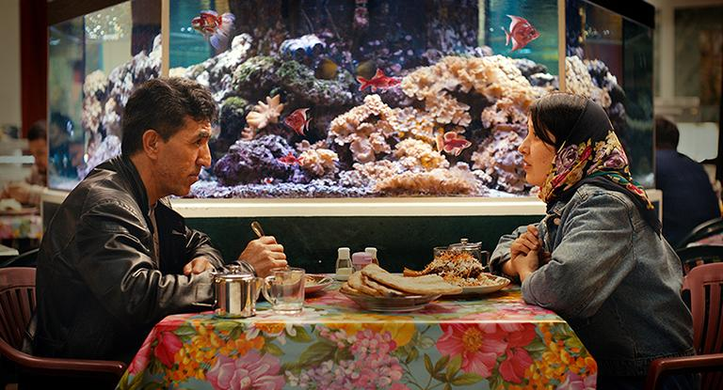

Panorama Mundial

No Good Men

Alemanha + 4 paísesFicção104'

21H40

Kinoplex São Luiz 2

Comprar ingresso

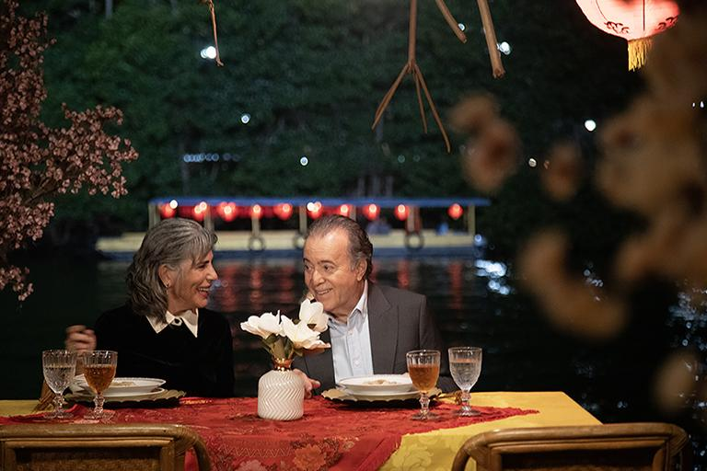

Première Brasil

Se Eu Fosse Você 3

BrasilFicção92'

21H45

COM CONVIDADO

Cine Odeon - CCLSR

Sessão esgotada

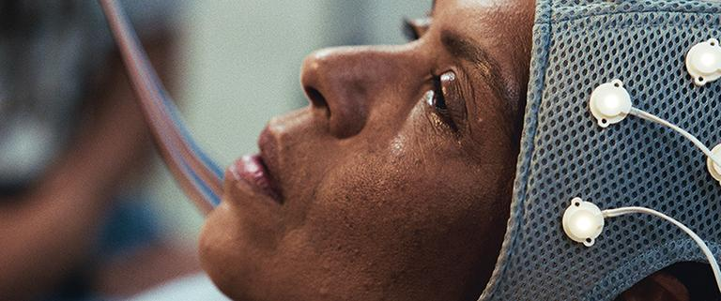

Première Brasil

Oceânico

BrasilFicção95'

21H45

COM CONVIDADO

Estação Claro Gávea 4

Comprar ingresso

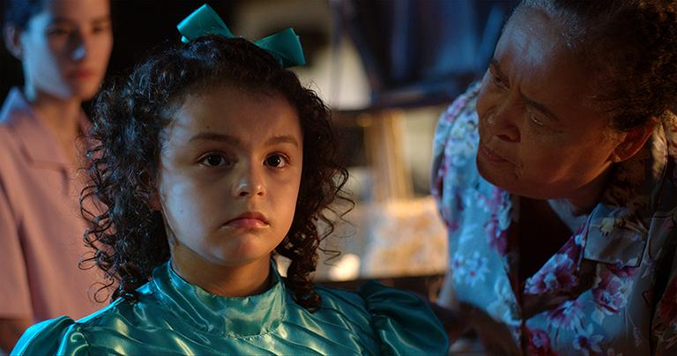

Première Brasil

Reteté

BrasilFicção17'

21H45

COM CONVIDADONa sessão de Oceânico

Estação Claro Gávea 4

Comprar ingresso

Première Brasil

Oceânico

BrasilFicção95'

21H45

COM CONVIDADO

Estação Claro Gávea 5

Première Brasil

Reteté

BrasilFicção17'

21H45

COM CONVIDADONa sessão de Oceânico

Estação Claro Gávea 5

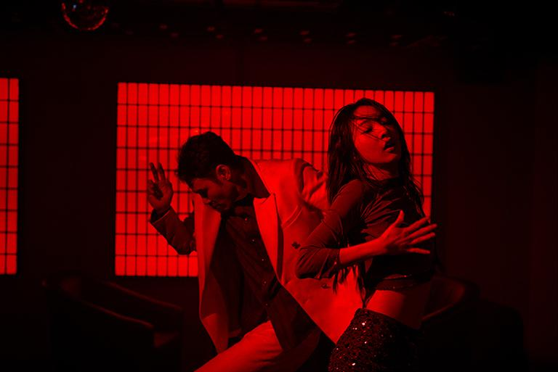

Midnight Movies

Memória sob Custódia

JapãoFicção87'

23H30

Estação Claro Rio 5

Comprar ingresso



Midnight Movies

Jim Queen

França + 1 paísAnimação86'

23H45

Cinesystem Belas Artes Botafogo 6

Comprar ingresso

Sáb, 3 Out

Première Brasil

Uma Missa para Dom Angélico

BrasilDocumentário70'

10H30

COM DEBATEGRATUITAGRATUIDADE LIMITADA

Cine Odeon - CCLSR

Comprar ingressoCadastre-se

Première Brasil

O sertão das nossas memórias

BrasilDocumentário100'

13H30

COM DEBATEGRATUITAGRATUIDADE LIMITADA

Cine Odeon - CCLSR

Comprar ingressoCadastre-se

Expectativa

Vou Embora em Junho

Alemanha + 2 paísesFicção125'

13H45

Cine Santa Teresa

Comprar ingresso

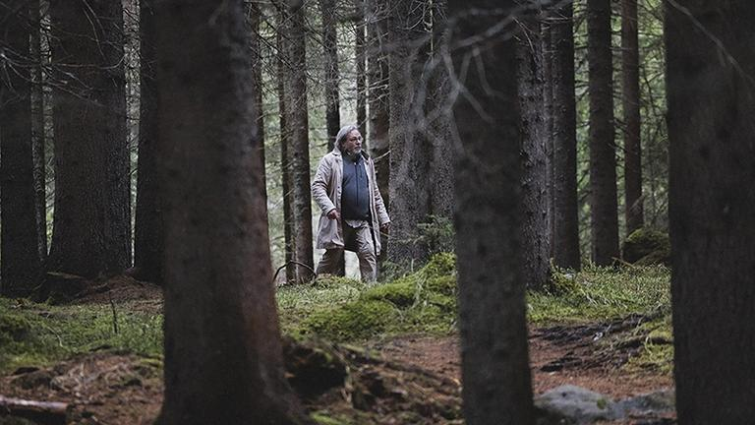

O Estado das Coisas

Holy Wood Dust

Itália + 2 paísesDocumentário105'

13H45

CineCarioca José Wilker 2

Comprar ingresso

Première Latina

A Ilusão de um Verão sem Fim

Argentina + 1 paísDocumentário94'

13H45

Cinesystem Belas Artes Botafogo 5

Comprar ingresso

Cinema Circulação

Tainá e os Guardiões da Amazônia - Em busca da Flecha Azul

BrasilAnimação78'

14H00

GRATUITA

Centro Cultural da Justiça Federal - CCJF - Teatro

Entrada gratuita mediante retirada de ingresso diretamente na bilheteria do cinema e sem necessidade de inscrição.

Itinerários Únicos

Douglas Gordon por Douglas Gordon

França + 1 paísDocumentário87'

14H00

CineCarioca José Wilker 1

Comprar ingresso

Clássicos e Cults

A Rebelião

ÁustriaFicção110'

14H00

Estação Claro Rio 3

Comprar ingresso

Expectativa

Enjaulados

Reino UnidoFicção92'

14H00

Kinoplex São Luiz 2

Comprar ingresso

Panorama Mundial

Histórias de Família

AlemanhaFicção116'

14H00

Reserva Cultural Niterói 1

Comprar ingresso

Clássicos e Cults

Programa de Curtas Wim Wenders

AlemanhaFicção111'

14H15

Cinesystem Belas Artes Botafogo 6

Comprar ingresso

Clássicos e Cults

O Mesmo Jogador Atira Novamente

AlemanhaFicção12'

14H15

Na sessão de Programa de Curtas Wim Wenders

Cinesystem Belas Artes Botafogo 6

Comprar ingresso

Clássicos e Cults

Silver City Revisitada

AlemanhaDocumentário33'

14H15

Na sessão de Programa de Curtas Wim Wenders

Cinesystem Belas Artes Botafogo 6

Comprar ingresso

Clássicos e Cults

Ângulo Inverso

AlemanhaDocumentário19'

14H15

Na sessão de Programa de Curtas Wim Wenders

Cinesystem Belas Artes Botafogo 6

Comprar ingresso

Clássicos e Cults

Quarto 666

AlemanhaDocumentário47'

14H15

Na sessão de Programa de Curtas Wim Wenders

Cinesystem Belas Artes Botafogo 6

Comprar ingresso

Expectativa

O Cachorro Louco da Europa

França + 1 paísDocumentário80'

14H15

Estação Claro Rio 4

Comprar ingresso

Itinerários Únicos

Barbara Forever

Estados UnidosDocumentário102'

14H30

Estação Claro Rio 5

Comprar ingresso

Première Latina

O Jogo

ArgentinaDocumentário92'

15H45

CineCarioca José Wilker 2

Comprar ingresso

Cinema Circulação

Quinze Dias

BrasilFicção100'

16H00

GRATUITA

Centro Cultural da Justiça Federal - CCJF - Teatro

Entrada gratuita mediante retirada de ingresso diretamente na bilheteria do cinema e sem necessidade de inscrição.

Panorama Mundial

As Crianças Estão Bem

FrançaFicção111'

16H00

Cine Santa Teresa

Comprar ingresso

Première Latina

O Resto é Ruído

Alemanha + 2 paísesFicção70'

16H00

CineCarioca José Wilker 1

Comprar ingresso

Cinema Circulação

O Diário de Pilar na Amazônia

BrasilFicção91'

16H00

GRATUITA

CineCarioca Penha

Entrada gratuita mediante retirada de ingresso diretamente na bilheteria do cinema e sem necessidade de inscrição.

Expectativa

A Mais Doce

Marrocos + 3 paísesFicção113'

16H00

Cinesystem Belas Artes Botafogo 2

Comprar ingresso

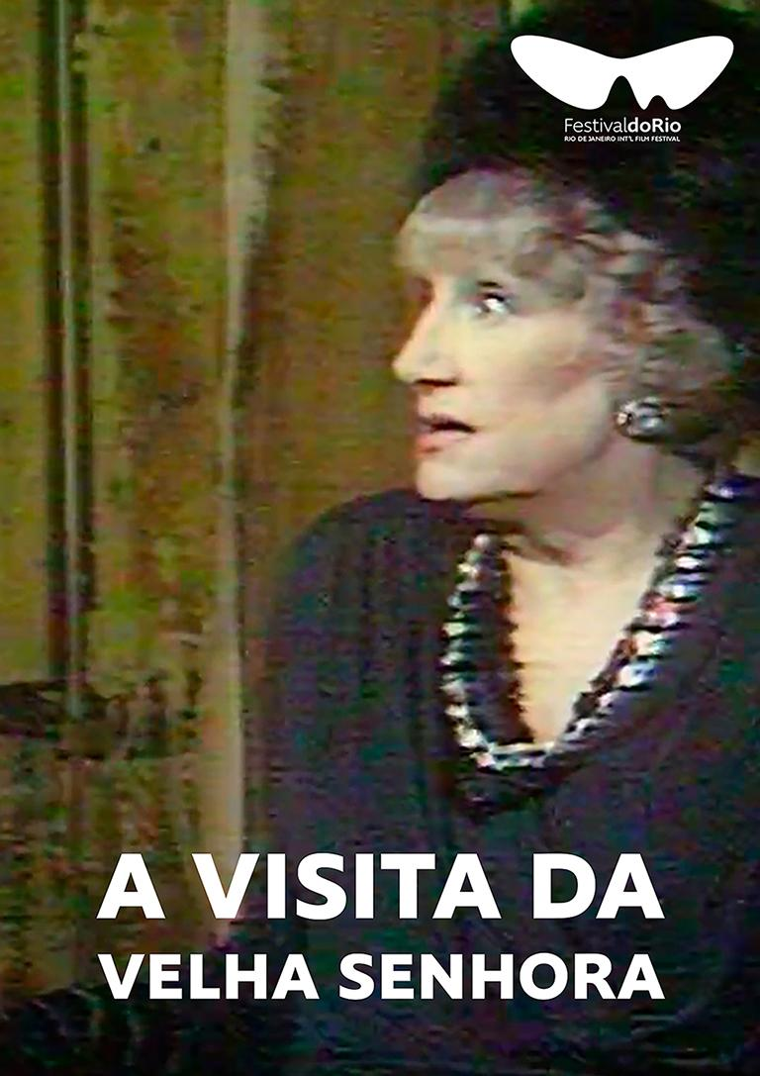

Clássicos e Cults

A Visita da Velha Senhora

FrançaFicção95'

16H00

COM CONVIDADOCOM DEBATE

Cinesystem Belas Artes Botafogo 4

Comprar ingresso

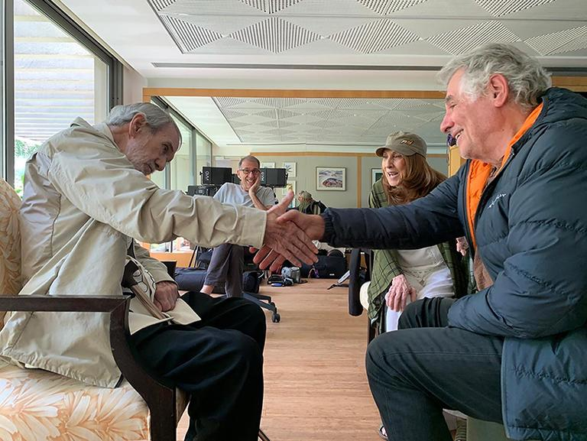

Première Brasil

FLORA & AIRTO: O Som Revolucionário

BrasilDocumentário96'

16H00

COM CONVIDADO

Estação Claro Gávea 3

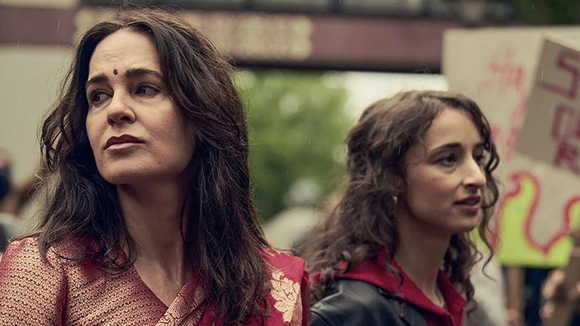

Expectativa

Identitti - Quem Você Pensa que É?

AlemanhaFicção104'

16H15

COM CONVIDADO

Cinesystem Belas Artes Botafogo 3

Comprar ingresso

Première Latina

O Jardim Que Sonhamos

MéxicoFicção102'

16H15

Cinesystem Belas Artes Botafogo 5

Comprar ingresso

Clássicos e Cults

Lêmingues, parte I: Arcádia

Áustria + 1 paísFicção114'

16H15

Estação Claro Rio 3

Comprar ingresso

Première Brasil

Turma 101

BrasilDocumentário75'

16H15

COM DEBATE

Estação Claro Rio 5

Comprar ingresso

Première Brasil

Fundura

BrasilFicção24'

16H15

COM DEBATENa sessão de Turma 101

Estação Claro Rio 5

Comprar ingresso

Première Brasil

Oceânico

BrasilFicção95'

16H30

COM DEBATEGRATUITAGRATUIDADE LIMITADA

Cine Odeon - CCLSR

Comprar ingressoCadastre-se

Première Brasil

Reteté

BrasilFicção17'

16H30

COM DEBATEGRATUITAGRATUIDADE LIMITADANa sessão de Oceânico

Cine Odeon - CCLSR

Comprar ingressoCadastre-se

Expectativa

Lali: Entre os Vivos e os Mortos

PaquistãoFicção116'

16H30

Cinesystem Belas Artes Botafogo 1

Comprar ingresso

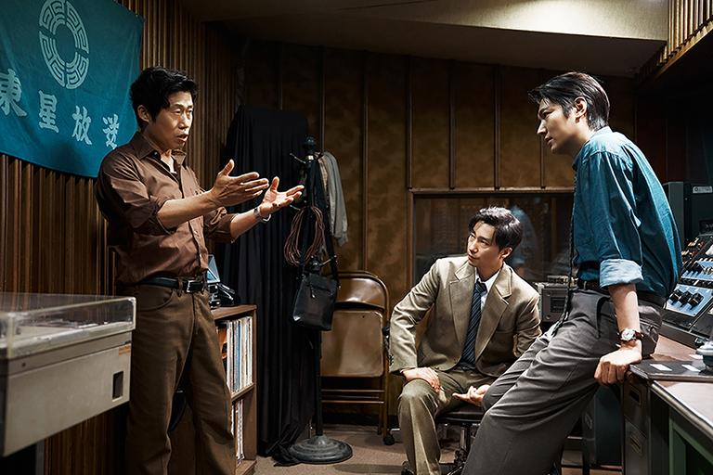

Panorama Mundial

O(s) Assassino(s)

Coreia do SulFicção131'

16H30

Cinesystem Belas Artes Botafogo 6

Comprar ingresso

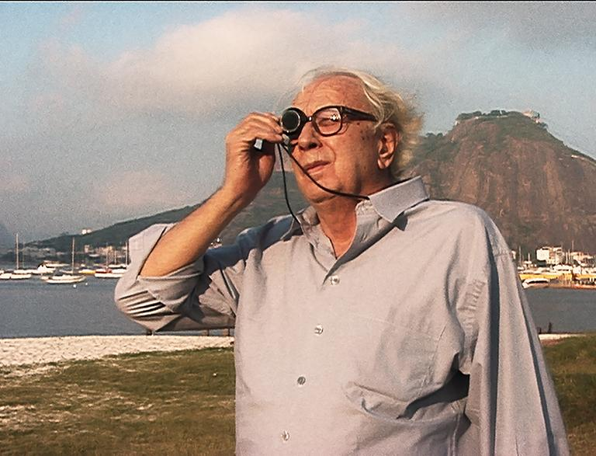

Première Brasil

Mario Carneiro - Gravura Feita de Luz

BrasilDocumentário80'

16H30

COM CONVIDADO

Estação Claro Gávea 1

Comprar ingresso

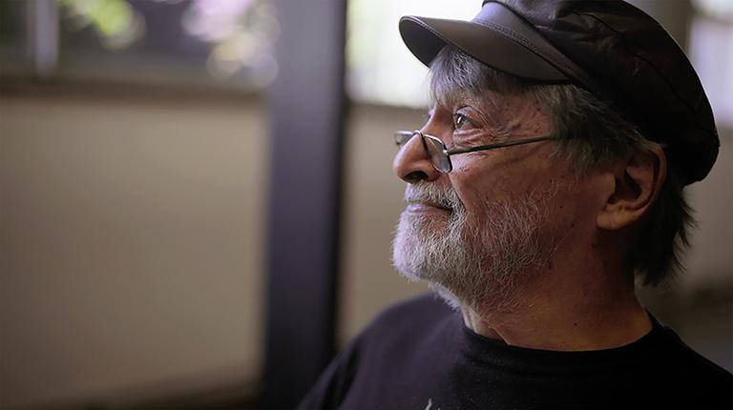

Première Brasil

Tempos de Inocência

BrasilDocumentário23'

16H30

COM CONVIDADONa sessão de Mario Carneiro - Gravura Feita de Luz

Estação Claro Gávea 1

Comprar ingresso

Première Brasil

Mario Carneiro - Gravura Feita de Luz

BrasilDocumentário80'

16H30

COM CONVIDADO

Estação Claro Gávea 2

Première Brasil

Tempos de Inocência

BrasilDocumentário23'

16H30

COM CONVIDADONa sessão de Mario Carneiro - Gravura Feita de Luz

Estação Claro Gávea 2

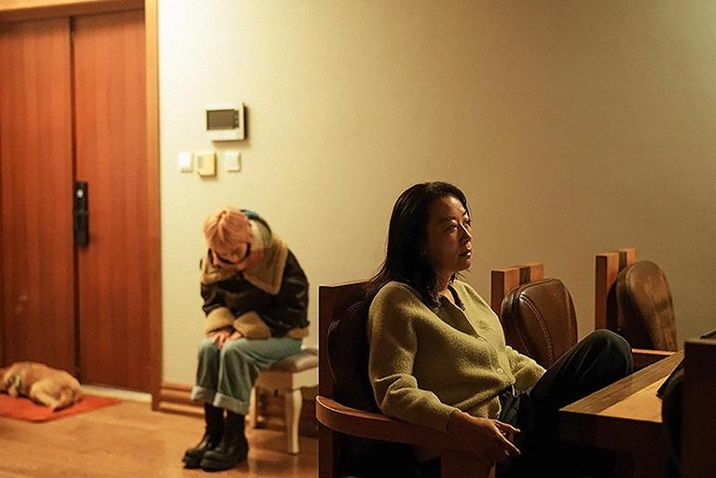

Expectativa

Pequenas Grandes Coisas

Hong Kong + 1 paísFicção109'

16H30

Estação Claro Rio 4

Comprar ingresso

Expectativa

Literalmente Nu

Bélgica + 2 paísesFicção102'

16H40

Reserva Cultural Niterói 1

Comprar ingresso

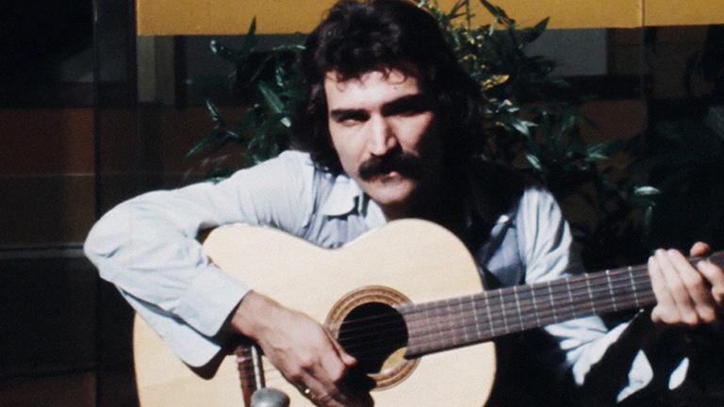

Première Brasil

Alucinação

BrasilDocumentário114'

17H00

COM CONVIDADO

Estação Claro Gávea 4

Comprar ingresso

Première Brasil

Alucinação

BrasilDocumentário114'

17H00

COM CONVIDADO

Estação Claro Gávea 5

Première Latina

Pepita: A Pistoleira

ArgentinaFicção106'

17H00

Kinoplex São Luiz 2

Comprar ingresso

Panorama Mundial

O Objeto do Delito

França + 1 paísFicção134'

17H30

CineCarioca José Wilker 2

Comprar ingresso

Cinema Circulação

Homem com H

BrasilDocumentário129'

18H00

GRATUITA

Centro Cultural da Justiça Federal - CCJF - Teatro

Entrada gratuita mediante retirada de ingresso diretamente na bilheteria do cinema e sem necessidade de inscrição.

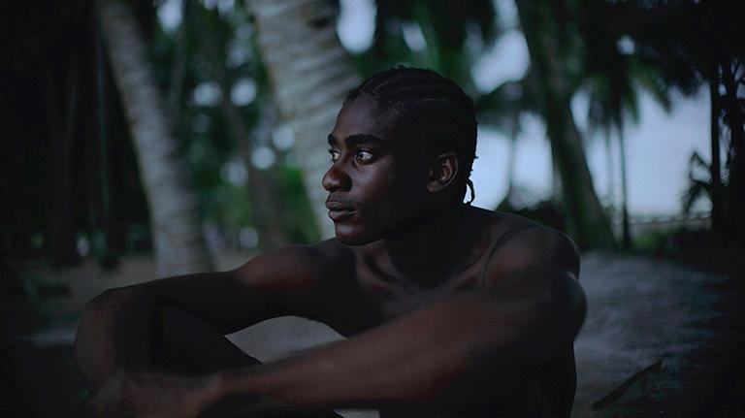

Expectativa

Paraíso - Entre Duas Margens

Canadá + 2 paísesFicção90'

18H00

CineCarioca José Wilker 1

Comprar ingresso

Cinema Circulação

Um Tio Quase Perfeito 2

BrasilFicção93'

18H00

GRATUITA

CineCarioca Penha

Entrada gratuita mediante retirada de ingresso diretamente na bilheteria do cinema e sem necessidade de inscrição.

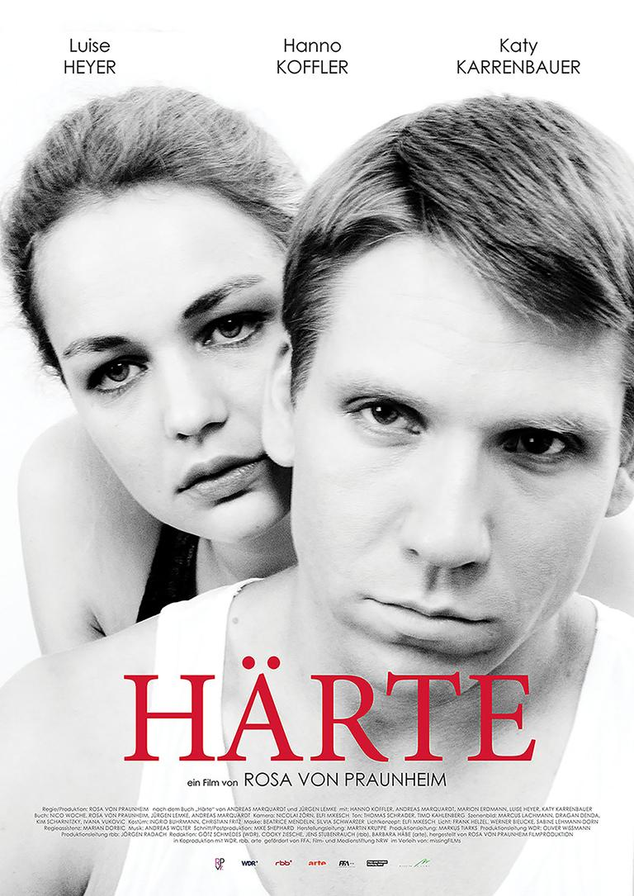

Clássicos e Cults

Amor Bruto

AlemanhaDocumentário89'

18H15

Cine Santa Teresa

Comprar ingresso

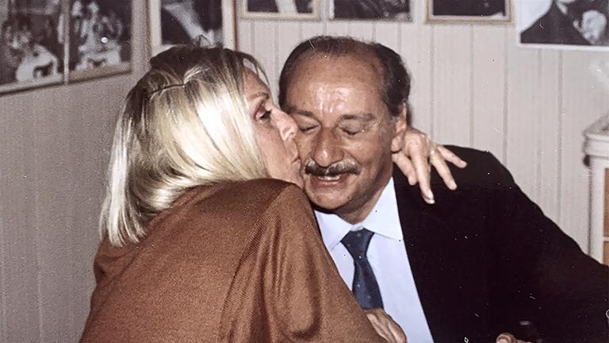

Première Brasil

Cony, retrato íntimo

BrasilDocumentário71'

18H15

COM CONVIDADO

Estação Claro Gávea 3

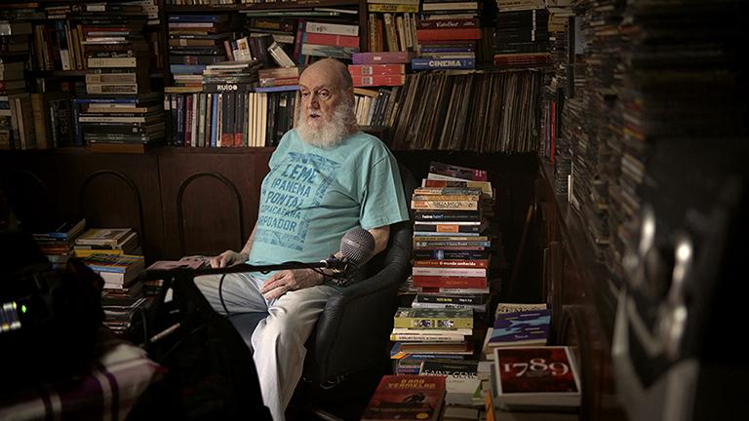

Première Brasil

Aldir Blanc - Resposta ao Tempo

BrasilDocumentário92'

18H30

COM CONVIDADOGRATUITA

Centro Cultural FGV

Cadastre-se

Expectativa

Em Segredo

França + 1 paísFicção112'

18H30

Cinesystem Belas Artes Botafogo 2

Comprar ingresso

Expectativa

Elefantes na Névoa

Nepal + 4 paísesFicção108'

18H30

COM CONVIDADO

Estação Claro Rio 3

Sessão esgotada

Panorama Mundial

Contos Paralelos

FrançaFicção141'

18H30

COM CONVIDADO

Reserva Cultural Niterói 1

Comprar ingresso

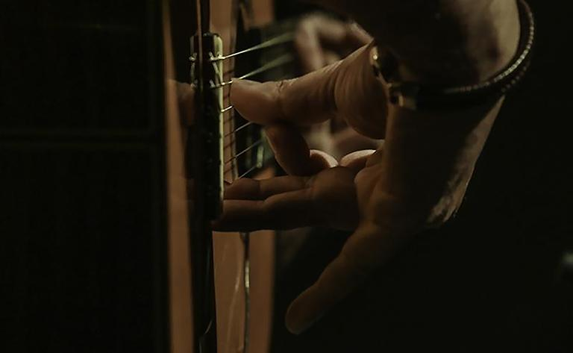

Itinerários Únicos

Bajañí

EspanhaDocumentário110'

18H45

Cinesystem Belas Artes Botafogo 3

Comprar ingresso

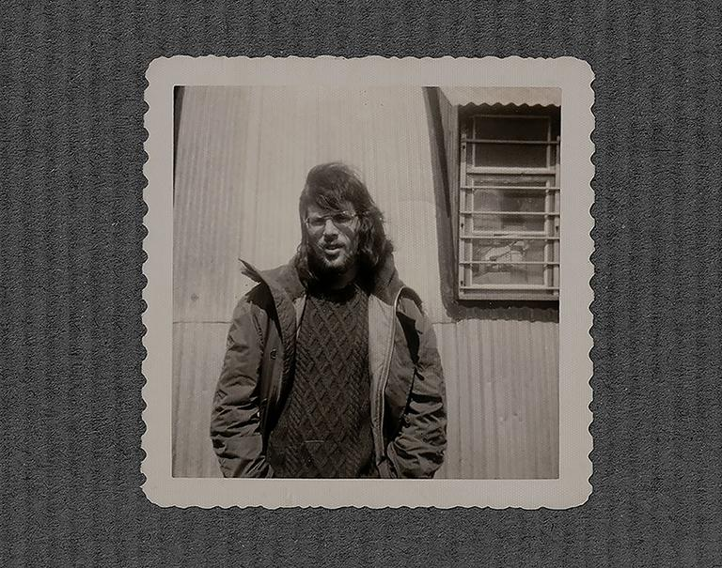

Itinerários Únicos

Gerry Adams: O Levante de Ballymurphy

México + 1 paísDocumentário117'

18H45

Cinesystem Belas Artes Botafogo 5

Comprar ingresso

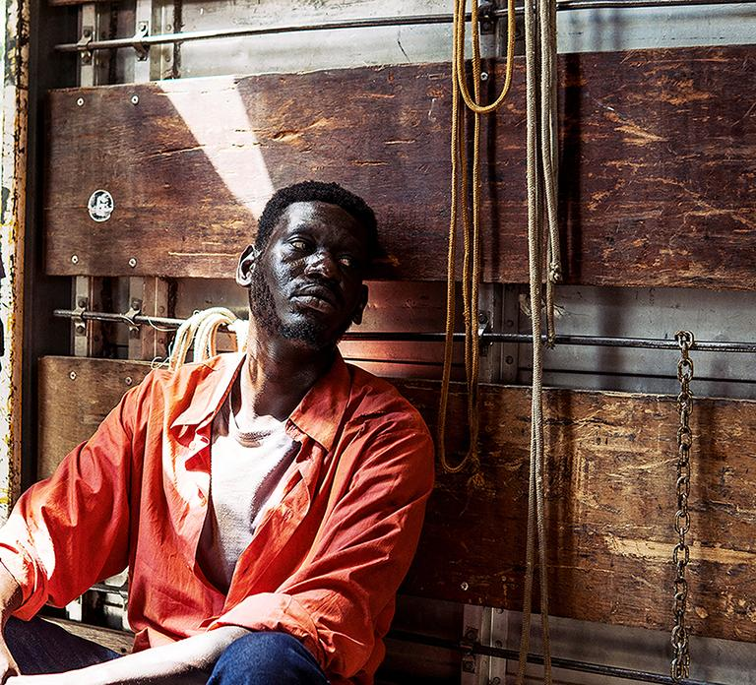

Première Brasil

Malick

BrasilFicção97'

18H45

COM CONVIDADO

Estação Claro Gávea 1

Comprar ingresso

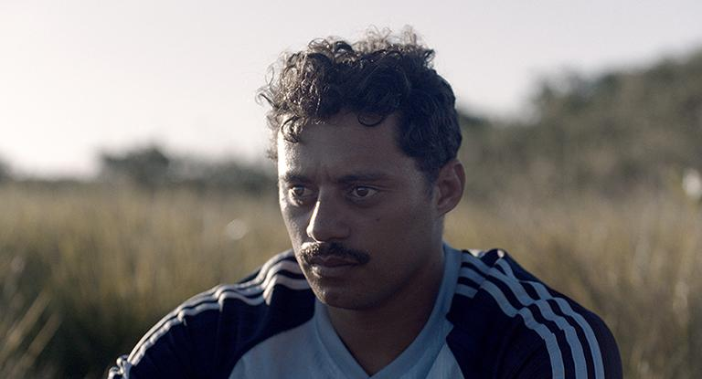

Première Brasil

Os Beatos

Brasil + 1 paísDocumentário26'

18H45

COM CONVIDADONa sessão de Malick

Estação Claro Gávea 1

Comprar ingresso

Première Brasil

Malick

BrasilFicção97'

18H45

COM CONVIDADO

Estação Claro Gávea 2

Première Brasil

Os Beatos

Brasil + 1 paísDocumentário26'

18H45

COM CONVIDADONa sessão de Malick

Estação Claro Gávea 2

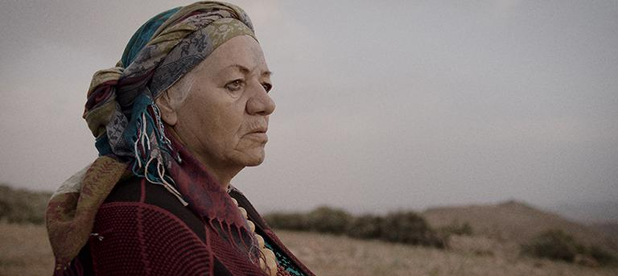

Expectativa

Halima

MarrocosFicção85'

18H45

Estação Claro Rio 4

Comprar ingresso

Midnight Movies

A Mãe Bruxa

Canadá + 3 paísesFicção104'

19H00

Cinesystem Belas Artes Botafogo 1

Comprar ingresso

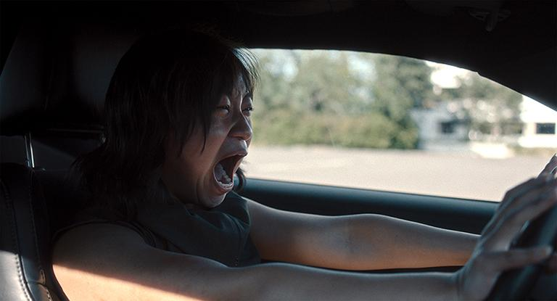

Expectativa

A Promotora

AlemanhaFicção114'

19H00

COM CONVIDADO

Cinesystem Belas Artes Botafogo 4

Comprar ingresso

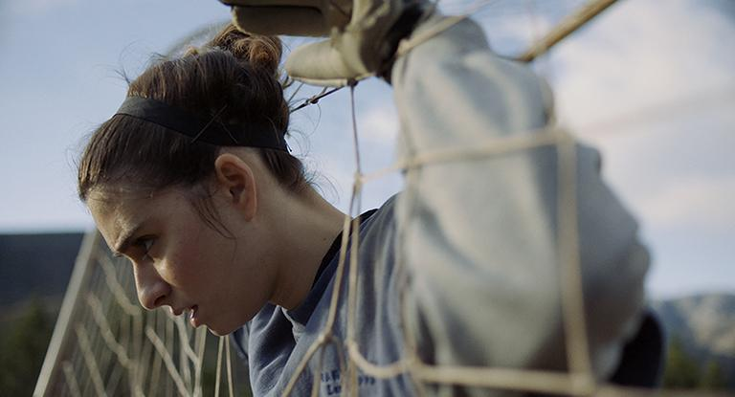

Expectativa

Maria Vitória

PortugalFicção114'

19H00

COM CONVIDADO

Cinesystem Belas Artes Botafogo 6

Comprar ingresso

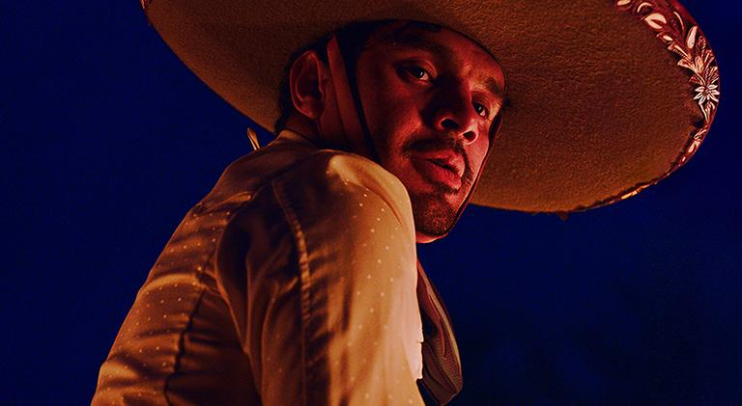

Première Latina

Jaripeo

Estados Unidos + 2 paísesDocumentário75'

19H00

COM CONVIDADO

Estação Claro Rio 5

Comprar ingresso

Panorama Mundial

Histórias Noturnas

FrançaFicção114'

19H10

Kinoplex São Luiz 2

Comprar ingresso

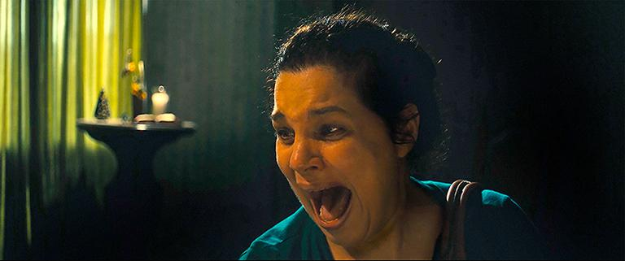

Première Brasil

Diário do Fogo

BrasilFicção89'

19H15

COM CONVIDADO

Estação Claro Gávea 4

Comprar ingresso

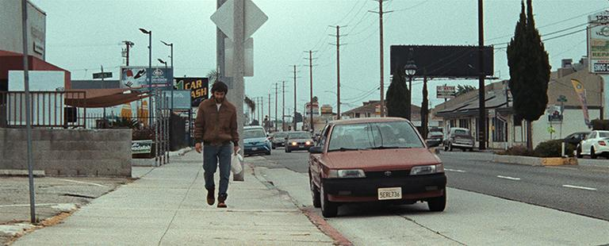

Première Brasil

Better Future

Brasil + 1 paísFicção17'

19H15

COM CONVIDADONa sessão de Diário do Fogo

Estação Claro Gávea 4

Comprar ingresso

Première Brasil

Diário do Fogo

BrasilFicção89'

19H15

COM CONVIDADO

Estação Claro Gávea 5

Première Brasil

Better Future

Brasil + 1 paísFicção17'

19H15

COM CONVIDADONa sessão de Diário do Fogo

Estação Claro Gávea 5

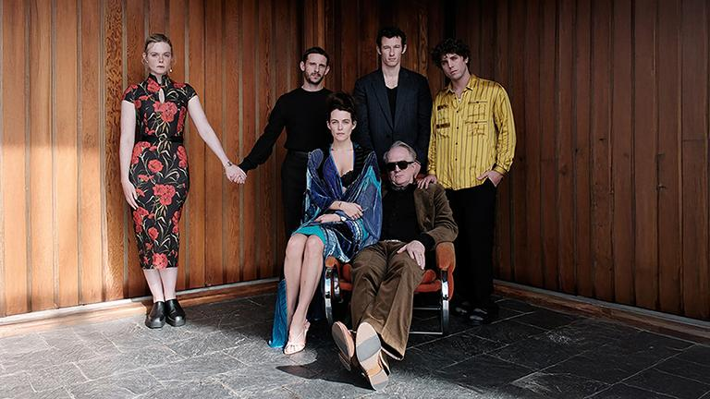

Panorama Mundial

Rosebush Pruning

Itália + 3 paísesFicção97'

19H45

Cine Odeon - CCLSR

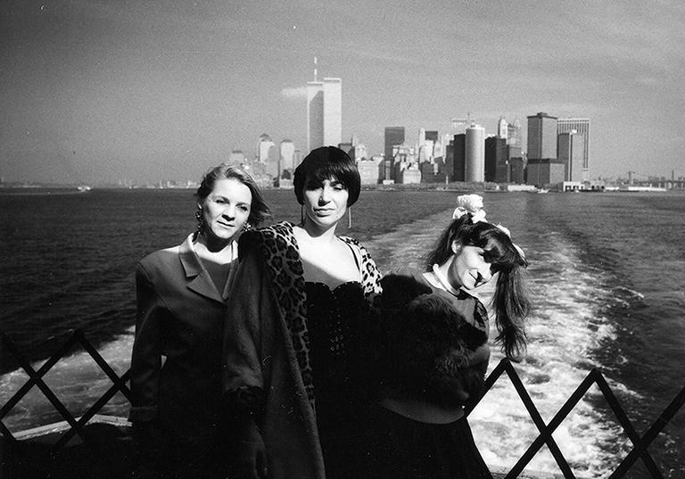

Clássicos e Cults

Sobrevivendo em Nova York

AlemanhaDocumentário89'

20H00

CineCarioca José Wilker 1

Comprar ingresso

Expectativa

Gigantes em Chamas

França + 3 paísesFicção118'

20H00

CineCarioca José Wilker 2

Comprar ingresso

Expectativa

Diya - O Preço do Sangue

Chade + 2 paísesFicção96'

20H30

Cine Santa Teresa

Comprar ingresso

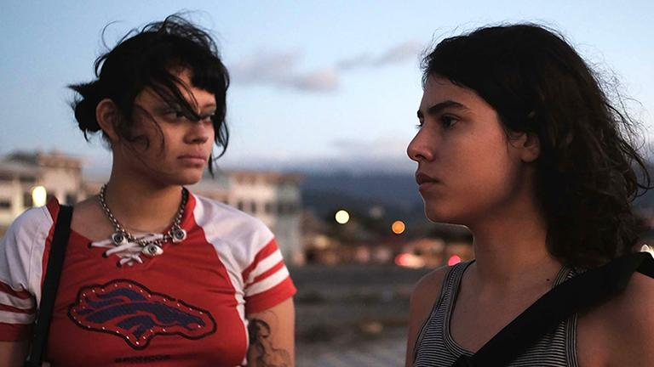

Première Latina

Para Sempre Seu Animal Materno

Bélgica + 2 paísesFicção108'

20H45

Estação Claro Gávea 3

Comprar ingresso

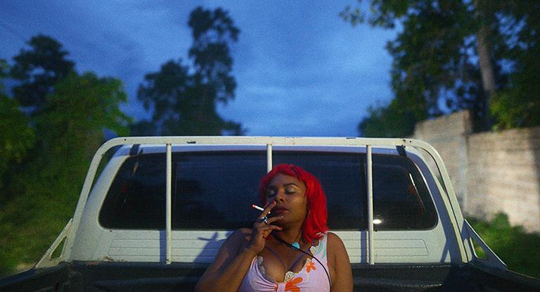

Expectativa

Marie Madeleine, uma mulher livre

Haiti + 4 paísesFicção103'

20H45

SESSÃO ESPECIAL

Estação Claro Rio 3

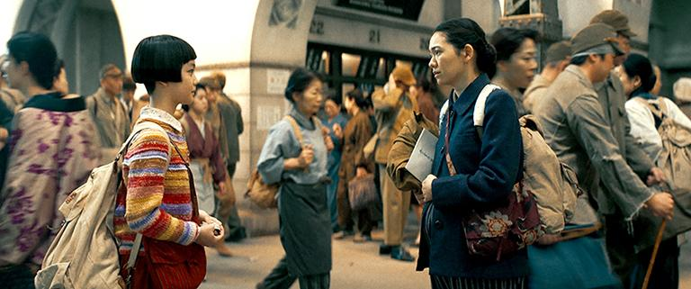

Panorama Mundial

Crianças Invisíveis

JapãoFicção150'

20H45

Estação Claro Rio 5

Comprar ingresso



Expectativa

Madame

Bélgica + 2 paísesFicção90'

21H00

Cinesystem Belas Artes Botafogo 2

Comprar ingresso



Panorama Mundial

The Echo Chamber

Itália + 1 paísFicção123'

21H00

Estação Claro Rio 4

Comprar ingresso

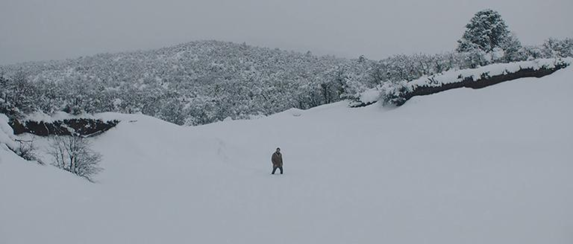

Première Latina

Um Mundo Abandonado

Argentina + 1 paísFicção75'

21H15

COM CONVIDADO

Cinesystem Belas Artes Botafogo 3

Comprar ingresso

Expectativa

Uma Família Feliz

SuíçaFicção120'

21H15

Cinesystem Belas Artes Botafogo 5

Comprar ingresso

Première Brasil

Se Eu Fosse Você 3

BrasilFicção92'

21H15

Reserva Cultural Niterói 1

Comprar ingresso

Expectativa

Flor de Fogo

Brasil + 1 paísDocumentário105'

21H30

Cinesystem Belas Artes Botafogo 1

Comprar ingresso

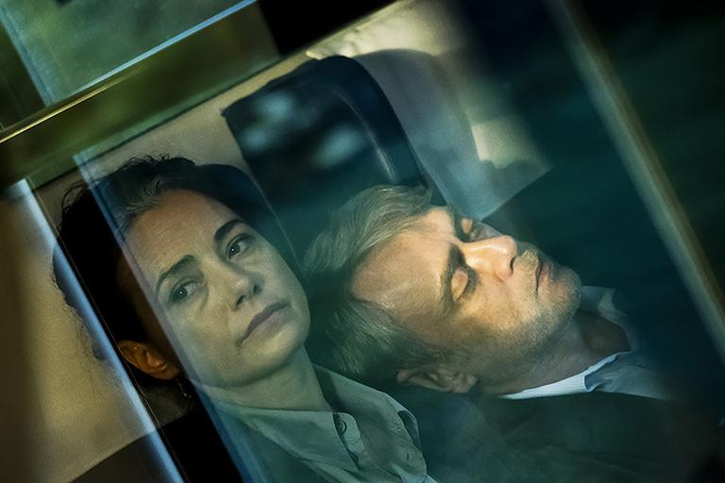

Panorama Mundial

Cartas Amarelas

Alemanha + 2 paísesFicção127'

21H30

Cinesystem Belas Artes Botafogo 6

Comprar ingresso

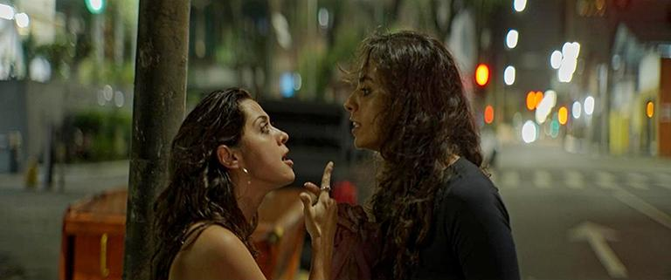

Première Brasil

A Última Noite

BrasilFicção94'

21H30

COM CONVIDADO

Estação Claro Gávea 1

Comprar ingresso

Première Brasil

A Última Noite

BrasilFicção94'

21H30

COM CONVIDADO

Estação Claro Gávea 2

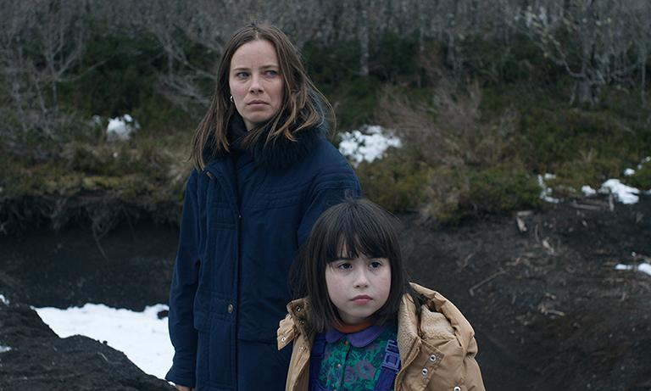

Première Latina

O Degelo

Chile + 3 paísesFicção100'

21H30

Kinoplex São Luiz 2

Comprar ingresso

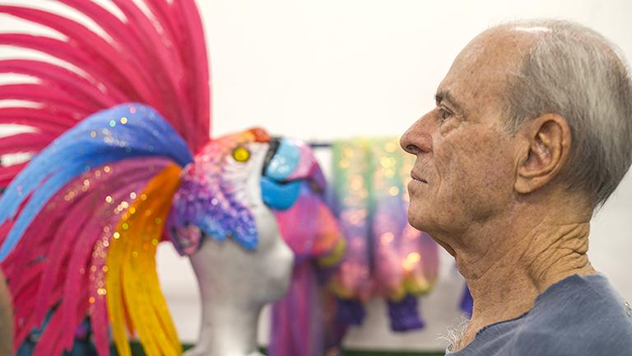

Première Brasil

Ney por Trás das Máscaras

BrasilDocumentário91'

21H45

COM CONVIDADO

Cine Odeon - CCLSR

Comprar ingresso

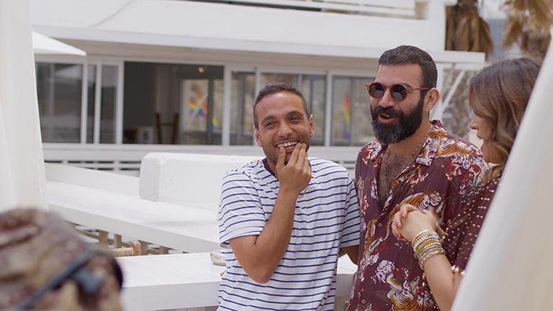

Expectativa

Pai e Pai

Reino UnidoDocumentário68'

21H45

COM CONVIDADO

Cinesystem Belas Artes Botafogo 4

Comprar ingresso

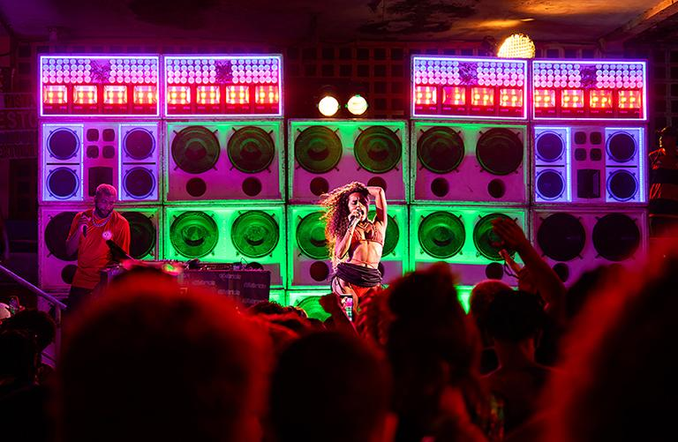

Première Brasil

Funk

BrasilFicção107'

21H45

COM CONVIDADO

Estação Claro Gávea 4

Comprar ingresso

Première Brasil

Funk

BrasilFicção107'

21H45

COM CONVIDADO

Estação Claro Gávea 5

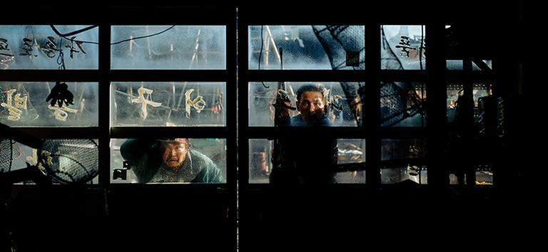

Midnight Movies

Hope - O Primeiro Impacto

Coreia do SulFicção160'

23H45

Cinesystem Belas Artes Botafogo 6

Comprar ingresso

Dom, 4 Out

Première Brasil

Diário do Fogo

BrasilFicção89'

13H30

COM DEBATEGRATUITAGRATUIDADE LIMITADA

Cine Odeon - CCLSR

Comprar ingressoCadastre-se

Première Brasil

Better Future

Brasil + 1 paísFicção17'

13H30

COM DEBATEGRATUITAGRATUIDADE LIMITADANa sessão de Diário do Fogo

Cine Odeon - CCLSR

Comprar ingressoCadastre-se

Expectativa

Sinta-se em Casa

Suíça + 2 paísesFicção99'

13H45

Cine Santa Teresa

Comprar ingresso

Expectativa

O Caso Marie-Claire

FrançaFicção102'

13H45

CineCarioca José Wilker 2

Comprar ingresso

Première Brasil

Turma 101

BrasilDocumentário75'

13H45

Cinesystem Belas Artes Botafogo 5

Comprar ingresso

Première Brasil

Fundura

BrasilFicção24'

13H45

Na sessão de Turma 101

Cinesystem Belas Artes Botafogo 5

Comprar ingresso

Cinema Circulação

Velhos Bandidos

BrasilFicção94'

14H00

GRATUITA

Centro Cultural da Justiça Federal - CCJF - Teatro

Entrada gratuita mediante retirada de ingresso diretamente na bilheteria do cinema e sem necessidade de inscrição.

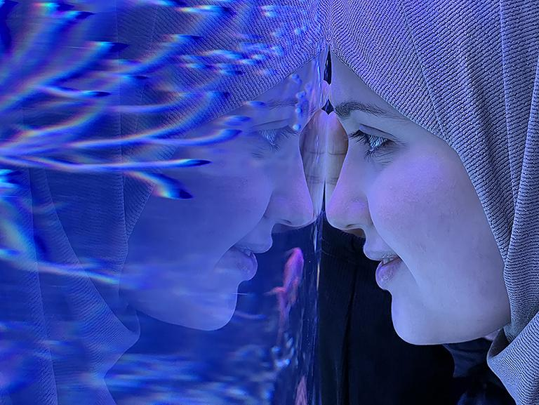

O Estado das Coisas

Uma em Um Milhão

Reino Unido + 1 paísDocumentário104'

14H00

CineCarioca José Wilker 1

Comprar ingresso

Clássicos e Cults

The Story of Documentary Film - Programa I

Reino UnidoDocumentário120'

14H00

Estação Claro Rio 5

Comprar ingresso

Clássicos e Cults

Capítulo 5: Anos 1960: A Recusa em Obedecer

BrasilDocumentário60'

14H00

Na sessão de The Story of Documentary Film - Programa I

Estação Claro Rio 5

Comprar ingresso

Clássicos e Cults

Capítulo 1: Primórdios – anos 1920: Relatos de Viagem, Poder e Povo

BrasilDocumentário60'

14H00

Na sessão de The Story of Documentary Film - Programa I

Estação Claro Rio 5

Comprar ingresso

Panorama Mundial

The Man I Love

Estados Unidos + 1 paísFicção97'

14H00

Kinoplex São Luiz 2

Comprar ingresso

Midnight Movies

Hope - O Primeiro Impacto

Coreia do SulFicção160'

14H00

Reserva Cultural Niterói 1

Comprar ingresso

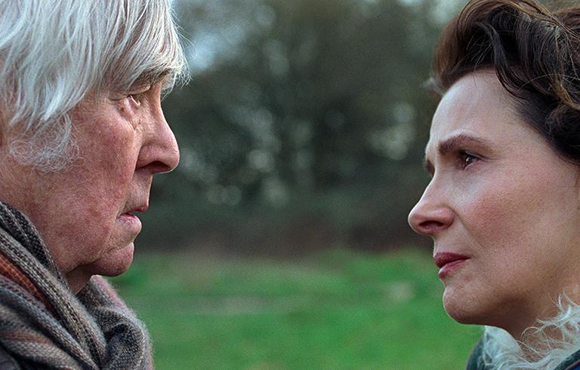

Panorama Mundial

Rainha ao Mar

Estados Unidos + 1 paísFicção121'

14H15

Cinesystem Belas Artes Botafogo 6

Comprar ingresso

Panorama Mundial

Diários de Nagi

Japão + 3 paísesFicção110'

14H15

Estação Claro Rio 4

Comprar ingresso

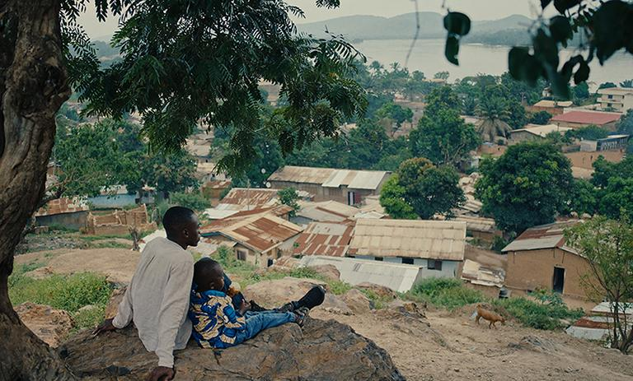

Expectativa

Congo Boy

Centro-Africana República + 3 paísesFicção90'

14H30

Estação Claro Rio 3

Comprar ingresso

Cinema Circulação

Manas

BrasilFicção107'

16H00

GRATUITA

Centro Cultural da Justiça Federal - CCJF - Teatro

Entrada gratuita mediante retirada de ingresso diretamente na bilheteria do cinema e sem necessidade de inscrição.

Première Brasil

Aldir Blanc - Resposta ao Tempo

BrasilDocumentário92'

16H00

Cine Santa Teresa

Comprar ingresso

Expectativa

Querida Ajayi

NigériaFicção115'

16H00

CineCarioca José Wilker 1

Comprar ingresso

Première Latina

Matapanki

ChileFicção75'

16H00

CineCarioca José Wilker 2

Comprar ingresso

Panorama Mundial

O Cheiro das Maçãs

África do Sul + 2 paísesFicção104'

16H00

Cinesystem Belas Artes Botafogo 2

Comprar ingresso

Expectativa

Santo António - O Casamenteiro de Lisboa

PortugalFicção120'

16H00

Estação Claro Gávea 3

Comprar ingresso

Première Latina

Cinzas na Boca

México + 1 paísFicção102'

16H15

Cinesystem Belas Artes Botafogo 3

Comprar ingresso

Première Brasil

Uma Missa para Dom Angélico

BrasilDocumentário70'

16H15

Cinesystem Belas Artes Botafogo 5

Comprar ingresso

Première Brasil

Malick

BrasilFicção97'

16H15

COM DEBATE

Estação Claro Rio 5

Comprar ingresso

Première Brasil

Os Beatos

Brasil + 1 paísDocumentário26'

16H15

COM DEBATENa sessão de Malick

Estação Claro Rio 5

Comprar ingresso

Première Brasil

Funk

BrasilFicção107'

16H30

COM DEBATEGRATUITAGRATUIDADE LIMITADA

Cine Odeon - CCLSR

Comprar ingressoCadastre-se

Panorama Mundial

Seremos Felizes

Canadá + 1 paísFicção101'

16H30

Cinesystem Belas Artes Botafogo 1

Comprar ingresso

Expectativa

A Caminho

Coreia do SulFicção105'

16H30

Cinesystem Belas Artes Botafogo 4

Comprar ingresso

Clássicos e Cults

The Story of Documentary Film - Programa III

Reino UnidoDocumentário122'

16H30

Estação Claro Gávea 1

Comprar ingresso

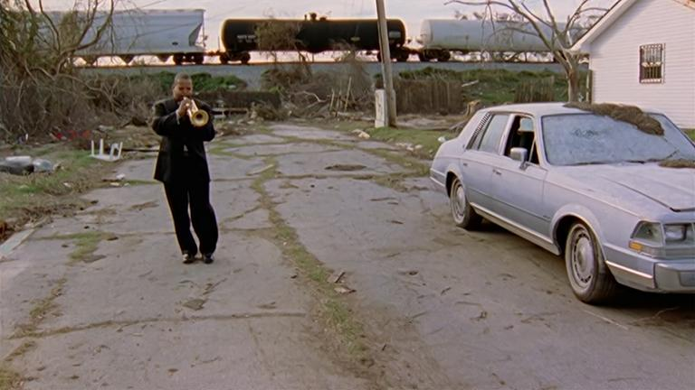

Clássicos e Cults

Capítulo 12 – Anos 2000: Um Dia em Setembro

BrasilDocumentário58'

16H30

Na sessão de The Story of Documentary Film - Programa III

Estação Claro Gávea 1

Comprar ingresso

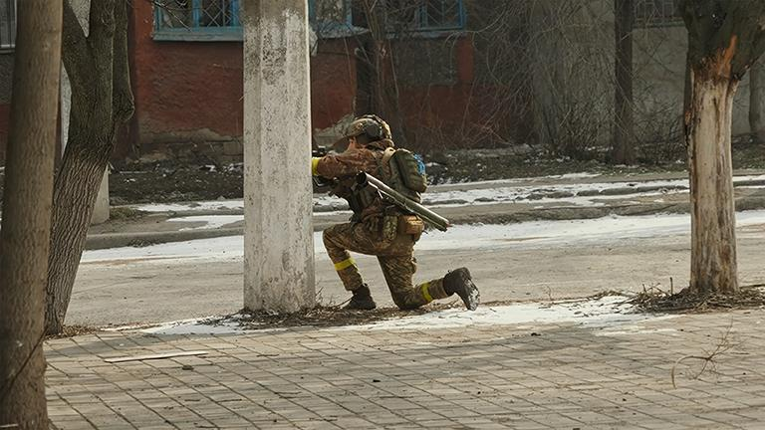

Clássicos e Cults

Capítulo 16 – Anos 2020: Tudo o que Respira

BrasilDocumentário64'

16H30

Na sessão de The Story of Documentary Film - Programa III

Estação Claro Gávea 1

Comprar ingresso

Clássicos e Cults

Corações Desertos

Estados UnidosFicção91'

16H30

Estação Claro Rio 3

Comprar ingresso

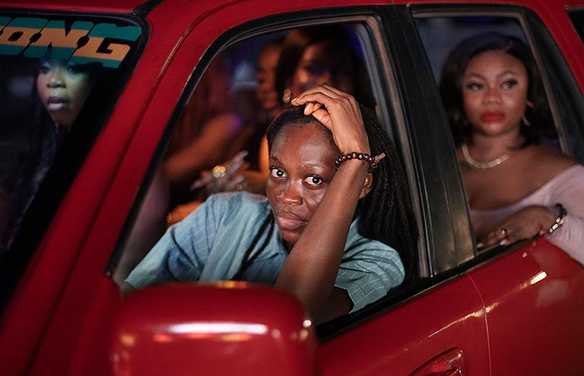

Expectativa

Lady

Nigéria + 1 paísFicção93'

16H30

Estação Claro Rio 4

Comprar ingresso

Panorama Mundial

Sheep in the Box

JapãoFicção126'

16H30

Kinoplex São Luiz 2

Comprar ingresso

Midnight Movies

Memória sob Custódia

JapãoFicção87'

16H45

Cinesystem Belas Artes Botafogo 6

Comprar ingresso

Première Latina

Depois de Elena

Chile + 2 paísesFicção83'

17H00

Estação Claro Gávea 2

Comprar ingresso

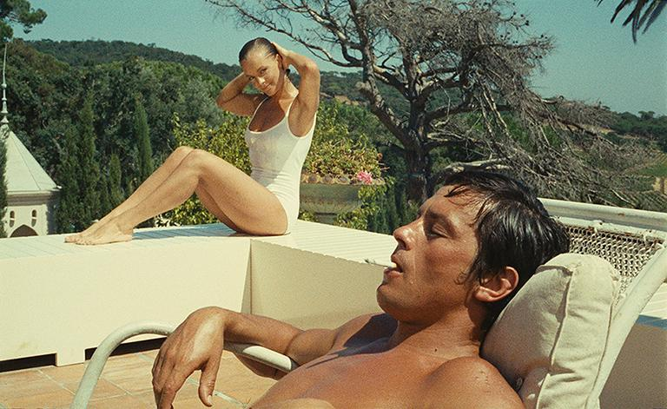

Clássicos e Cults

A Piscina

França + 1 paísFicção106'

17H00

Estação Claro Gávea 4

Comprar ingresso

Panorama Mundial

Um Longo Inverno

Canadá + 1 paísFicção119'

17H00

Estação Claro Gávea 5

Comprar ingresso

Panorama Mundial

No Good Men

Alemanha + 4 paísesFicção104'

17H00

Reserva Cultural Niterói 1

Comprar ingresso

Panorama Mundial

Vertigem

FrançaAnimação67'

17H45

CineCarioca José Wilker 2

Comprar ingresso

Cinema Circulação

Vitória

BrasilFicção113'

18H00

GRATUITA

Centro Cultural da Justiça Federal - CCJF - Teatro

Entrada gratuita mediante retirada de ingresso diretamente na bilheteria do cinema e sem necessidade de inscrição.

O Estado das Coisas

O Que Você Ganha Ficando em Silêncio?

Coreia do Sul + 3 paísesDocumentário76'

18H15

Cine Santa Teresa

Comprar ingresso

O Estado das Coisas

Traços da Guerra

Ucrânia + 1 paísDocumentário82'

18H15

CineCarioca José Wilker 1

Comprar ingresso

Expectativa

Chica Checa

República Tcheca + 2 paísesFicção96'

18H15

Estação Claro Gávea 3

Comprar ingresso

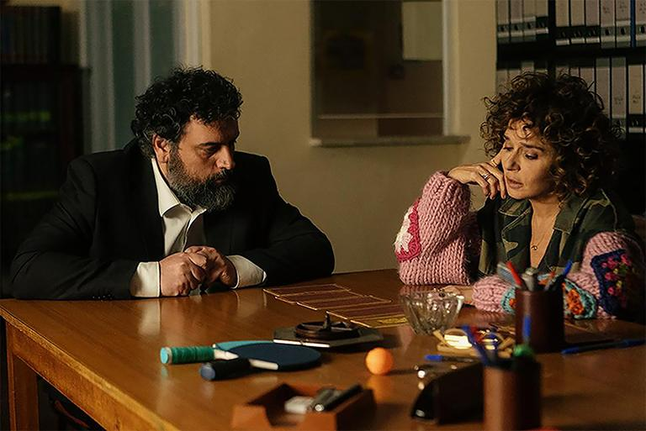

Expectativa

Serpentes

ItáliaFicção88'

18H30

Cinesystem Belas Artes Botafogo 2

Comprar ingresso

Expectativa

A Gruta

Grécia + 1 paísFicção128'

18H30

Estação Claro Rio 3

Comprar ingresso

Cinema Circulação

Homem com H

BrasilDocumentário129'

18H45

GRATUITA

Centro Cultural FGV

Cadastre-se

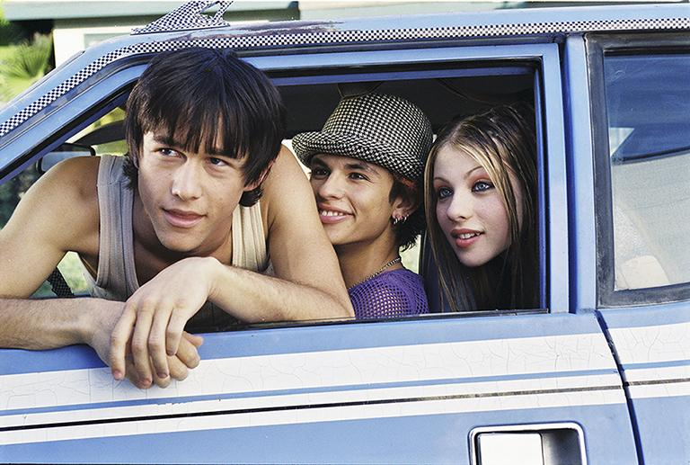

Clássicos e Cults

Mistérios da Carne

Estados UnidosFicção106'

18H45

Cinesystem Belas Artes Botafogo 3

Comprar ingresso

Première Brasil

O sertão das nossas memórias

BrasilDocumentário100'

18H45

Cinesystem Belas Artes Botafogo 5

Comprar ingresso

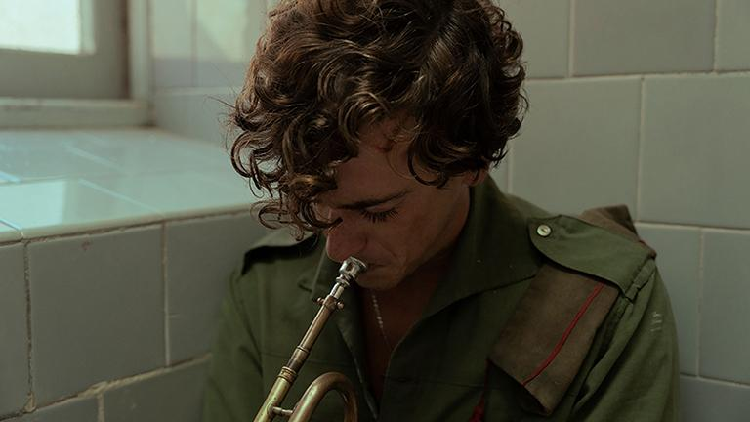

Gala de Abertura

A Bola Preta

Espanha + 1 paísFicção155'

18H45

Cinesystem Belas Artes Botafogo 6

Sessão esgotada

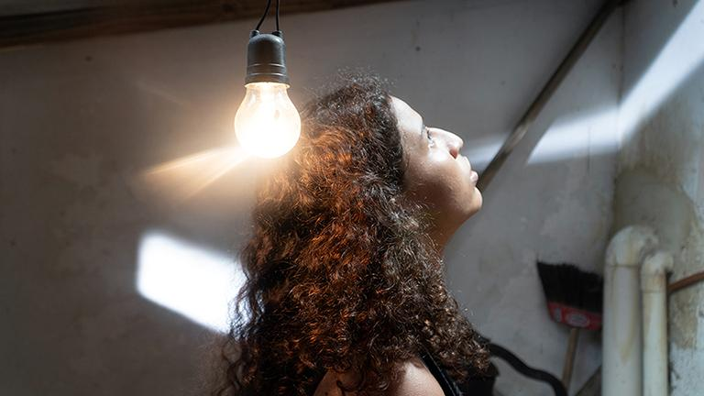

Première Brasil

O Deserto de Luiza

Brasil + 1 paísFicção101'

18H45

COM CONVIDADO

Estação Claro Gávea 1

Sessão esgotada

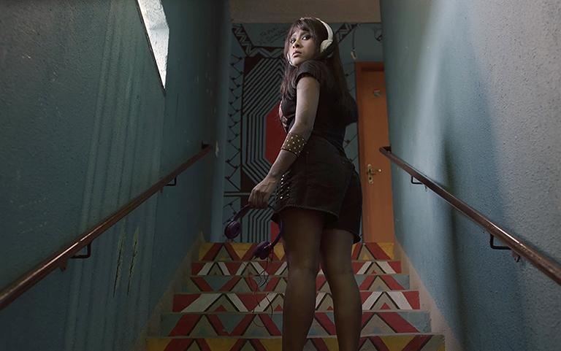

Première Brasil

Floresta do Fim do Mundo

BrasilFicção25'

18H45

COM CONVIDADONa sessão de O Deserto de Luiza

Estação Claro Gávea 1

Sessão esgotada

Première Brasil

O Deserto de Luiza

Brasil + 1 paísFicção101'

18H45

COM CONVIDADO

Estação Claro Gávea 2

Première Brasil

Floresta do Fim do Mundo

BrasilFicção25'

18H45

COM CONVIDADONa sessão de O Deserto de Luiza

Estação Claro Gávea 2

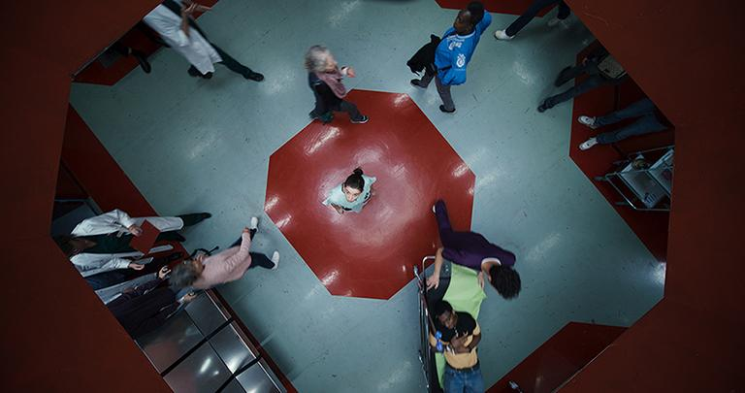

Midnight Movies

Sanguínea

Bélgica + 1 paísFicção103'

18H45

Estação Claro Rio 4

Comprar ingresso

Première Latina

O Trem Fluvial

ArgentinaFicção75'

19H00

Cinesystem Belas Artes Botafogo 1

Comprar ingresso

Panorama Mundial

Soumsoum, a Noite das Estrelas

França + 1 paísFicção101'

19H00

Cinesystem Belas Artes Botafogo 4

Comprar ingresso

Midnight Movies

Jim Queen

França + 1 paísAnimação86'

19H00

Estação Claro Rio 5

Comprar ingresso

Clássicos e Cults

Três Caminhos para o Lago

Áustria + 1 paísFicção100'

19H00

Kinoplex São Luiz 2

Comprar ingresso

Panorama Mundial

A Terceira Noite

FrançaFicção90'

19H00

Reserva Cultural Niterói 1

Comprar ingresso

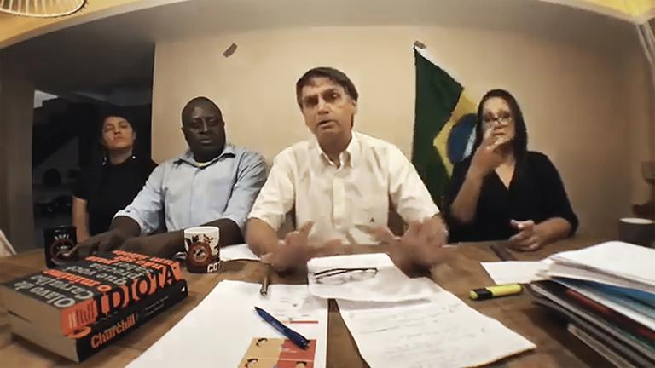

Première Brasil

Dragões

BrasilDocumentário84'

19H15

COM CONVIDADO

Estação Claro Gávea 4

Comprar ingresso

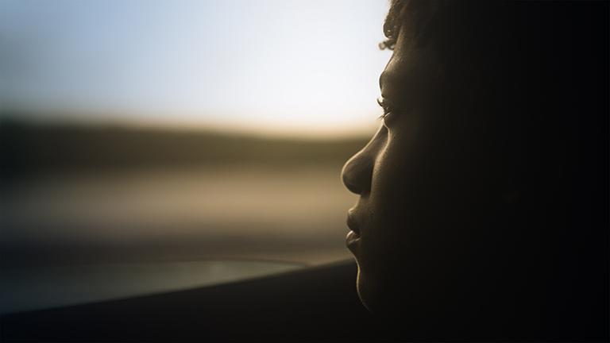

Première Brasil

Fortaleza

BrasilDocumentário15'

19H15

COM CONVIDADONa sessão de Dragões

Estação Claro Gávea 4

Comprar ingresso

Première Brasil

Dragões

BrasilDocumentário84'

19H15

COM CONVIDADO

Estação Claro Gávea 5

Première Brasil

Fortaleza

BrasilDocumentário15'

19H15

COM CONVIDADONa sessão de Dragões

Estação Claro Gávea 5

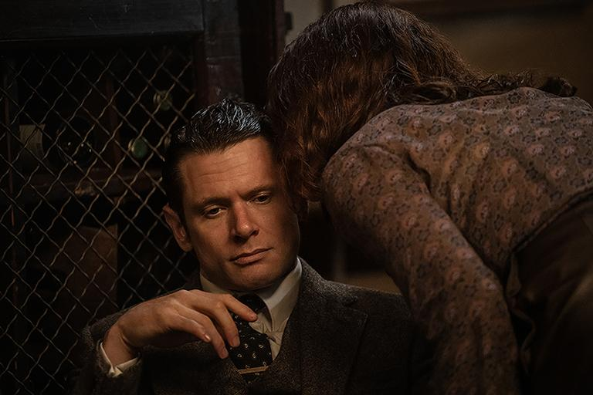

Panorama Mundial

Ink

Reino UnidoFicção116'

19H30

Cine Odeon - CCLSR

Sessão esgotada

Expectativa

Roya

Alemanha + 3 paísesFicção92'

19H45

CineCarioca José Wilker 2

Comprar ingresso

Clássicos e Cults

A Bettwurst

AlemanhaFicção81'

20H00

CineCarioca José Wilker 1

Comprar ingresso

Clássicos e Cults

Minhas mães – Em Busca de rastros em riga

Alemanha + 1 paísDocumentário87'

20H30

Cine Santa Teresa

Comprar ingresso

Itinerários Únicos

Siri Hustvedt - Dança em Torno do Eu

Alemanha + 1 paísDocumentário110'

20H45

Estação Claro Gávea 3

Comprar ingresso

Panorama Mundial

Quatro Menos Três

Áustria + 1 paísFicção121'

21H00

Cinesystem Belas Artes Botafogo 2

Comprar ingresso

O Estado das Coisas

Pela Vida

Turquia + 1 paísDocumentário88'

21H00

Estação Claro Rio 3

Comprar ingresso

Clássicos e Cults

O Einstein do Sexo

Alemanha + 1 paísFicção96'

21H00

Estação Claro Rio 4

Comprar ingresso

Clássicos e Cults

The Story of Documentary Film - Programa II

Reino UnidoDocumentário123'

21H00

Estação Claro Rio 5

Comprar ingresso



Clássicos e Cults

Capítulo 11 – Anos 1990: Consagração

BrasilDocumentário59'

21H00

Na sessão de The Story of Documentary Film - Programa II

Estação Claro Rio 5

Comprar ingresso

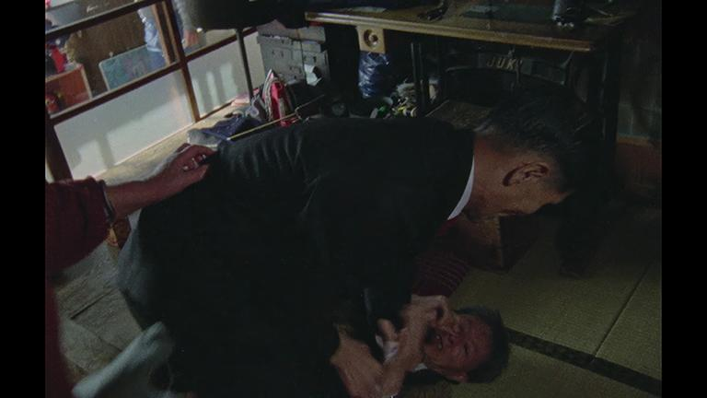

Clássicos e Cults

Capítulo 9 – Anos 1980: Detetives

BrasilDocumentário59'

21H00

Na sessão de The Story of Documentary Film - Programa II

Estação Claro Rio 5

Comprar ingresso

Cinema Circulação

Manas

BrasilFicção107'

21H15

GRATUITA

Centro Cultural FGV

Cadastre-se

Expectativa

Saída de Segurança

Egito + 4 paísesFicção114'

21H15

Cinesystem Belas Artes Botafogo 3

Comprar ingresso

Première Brasil

Oceânico

BrasilFicção95'

21H15

Cinesystem Belas Artes Botafogo 5

Comprar ingresso

Première Brasil

Reteté

BrasilFicção17'

21H15

Na sessão de Oceânico

Cinesystem Belas Artes Botafogo 5

Comprar ingresso

Panorama Mundial

Contos Paralelos

FrançaFicção141'

21H15

Kinoplex São Luiz 2

Comprar ingresso

Panorama Mundial

Rose

Áustria + 1 paísFicção93'

21H15

Reserva Cultural Niterói 1

Comprar ingresso

Itinerários Únicos

Amílcar

Cabo Verde + 4 paísesDocumentário88'

21H30

Cinesystem Belas Artes Botafogo 1

Comprar ingresso

Expectativa

A Educação de Jane Cumming

Alemanha + 2 paísesFicção114'

21H30

Cinesystem Belas Artes Botafogo 4

Comprar ingresso

Clássicos e Cults

Lêmingues, parte II: Feridas

Áustria + 1 paísFicção106'

21H30

Estação Claro Gávea 1

Comprar ingresso

Expectativa

Guo Ran: Dias de Espera

ChinaFicção87'

21H30

Estação Claro Gávea 2

Comprar ingresso

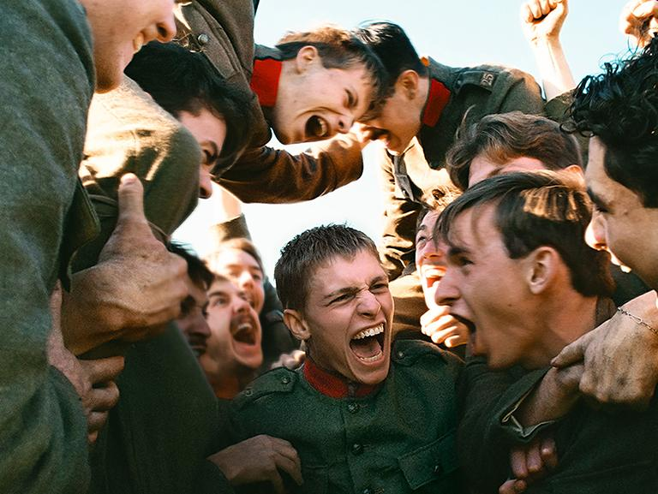

Panorama Mundial

Covarde

Bélgica + 2 paísesFicção100'

21H45

Cine Odeon - CCLSR

Sessão esgotada

Expectativa

O Casamento de Djinn

TurquiaFicção133'

21H45

Cinesystem Belas Artes Botafogo 6

Comprar ingresso

Itinerários Únicos

Faca: Reflexões Sobre um Atentado

Estados UnidosDocumentário107'

21H45

Estação Claro Gávea 4

Comprar ingresso

Panorama Mundial

Monstro Gentil

Alemanha + 2 paísesFicção115'

21H45

Estação Claro Gávea 5

Comprar ingresso

Seg, 5 Out

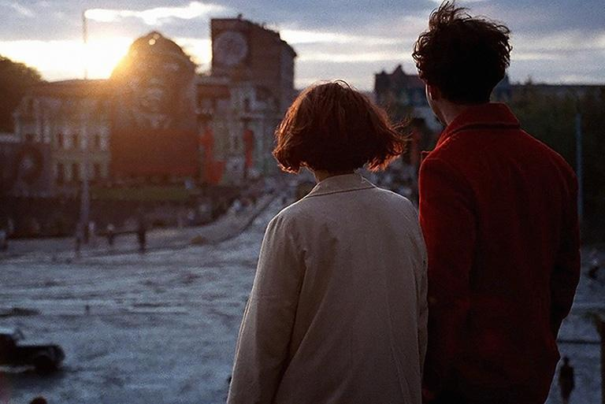

Panorama Mundial

Dau

Alemanha + 2 paísesFicção217'

13H00

Cinesystem Belas Artes Botafogo 2

Comprar ingresso

Première Brasil

Dragões

BrasilDocumentário84'

13H30

COM DEBATEGRATUITAGRATUIDADE LIMITADA

Cine Odeon - CCLSR

Comprar ingressoCadastre-se

Première Brasil

Fortaleza

BrasilDocumentário15'

13H30

COM DEBATEGRATUITAGRATUIDADE LIMITADANa sessão de Dragões

Cine Odeon - CCLSR

Comprar ingressoCadastre-se

Première Brasil

Mario Carneiro - Gravura Feita de Luz

BrasilDocumentário80'

13H45

Cine Santa Teresa

Comprar ingresso

Première Brasil

Tempos de Inocência

BrasilDocumentário23'

13H45

Na sessão de Mario Carneiro - Gravura Feita de Luz

Cine Santa Teresa

Comprar ingresso

Expectativa

Identitti - Quem Você Pensa que É?

AlemanhaFicção104'

13H45

CineCarioca José Wilker 2

Comprar ingresso

Première Brasil

Malick

BrasilFicção97'

13H45

Cinesystem Belas Artes Botafogo 5

Comprar ingresso

Première Brasil

Os Beatos

Brasil + 1 paísDocumentário26'

13H45

Na sessão de Malick

Cinesystem Belas Artes Botafogo 5

Comprar ingresso

Première Latina

Jaripeo

Estados Unidos + 2 paísesDocumentário75'

14H00

CineCarioca José Wilker 1

Comprar ingresso

Expectativa

Lali: Entre os Vivos e os Mortos

PaquistãoFicção116'

14H00

Estação Claro Rio 3

Comprar ingresso

Panorama Mundial

Cavalo Selvagem Nove

Reino Unido + 1 paísFicção116'

14H00

Estação Claro Rio 5

Sessão esgotada

Expectativa

3 Semanas Depois

Sérvia + 4 paísesFicção96'

14H00

Kinoplex São Luiz 2

Comprar ingresso

Première Brasil

Aldir Blanc - Resposta ao Tempo

BrasilDocumentário92'

14H00

Reserva Cultural Niterói 1

Comprar ingresso

Panorama Mundial

As Crianças Estão Bem

FrançaFicção111'

14H15

Cinesystem Belas Artes Botafogo 6

Comprar ingresso

Expectativa

A Promotora

AlemanhaFicção114'

14H15

Estação Claro Rio 4

Comprar ingresso

Itinerários Únicos

Bajañí

EspanhaDocumentário110'

15H45

CineCarioca José Wilker 2

Comprar ingresso

Première Brasil

Alucinação

BrasilDocumentário114'

16H00

COM DEBATEGRATUITAGRATUIDADE LIMITADA

Cine Odeon - CCLSR

Comprar ingressoCadastre-se

Première Brasil

FLORA & AIRTO: O Som Revolucionário

BrasilDocumentário96'

16H00

Cine Santa Teresa

Comprar ingresso

O Estado das Coisas

Bucks Harbor

Estados UnidosDocumentário97'

16H00

CineCarioca José Wilker 1

Comprar ingresso

Cinema Circulação

Ritas

BrasilDocumentário83'

16H00

GRATUITA

CineCarioca Penha

Entrada gratuita mediante retirada de ingresso diretamente na bilheteria do cinema e sem necessidade de inscrição.

Expectativa

Se Eu Partir, Vão Sentir Minha Falta?

Estados UnidosFicção91'

16H15

Cinesystem Belas Artes Botafogo 5

Comprar ingresso

Expectativa

Flor de Fogo

Brasil + 1 paísDocumentário105'

16H15

Estação Claro Gávea 3

Comprar ingresso

Première Brasil

O Deserto de Luiza

Brasil + 1 paísFicção101'

16H15

COM DEBATE

Estação Claro Rio 5

Comprar ingresso

Première Brasil

Floresta do Fim do Mundo

BrasilFicção25'

16H15

COM DEBATENa sessão de O Deserto de Luiza

Estação Claro Rio 5

Comprar ingresso

Panorama Mundial

Nós Somos os Frutos da Floresta

Camboja + 1 paísDocumentário87'

16H30

Cinesystem Belas Artes Botafogo 1

Comprar ingresso

Expectativa

Enjaulados

Reino UnidoFicção92'

16H30

Cinesystem Belas Artes Botafogo 4

Comprar ingresso

Expectativa

Pai e Pai

Reino UnidoDocumentário68'

16H30

Estação Claro Gávea 1

Comprar ingresso

Panorama Mundial

Oito Pontes

Estados UnidosFicção82'

16H30

Estação Claro Rio 3

Comprar ingresso

Première Brasil

Chuva Ácida: Histórias do Crepúsculo de Cubatão

BrasilDocumentário72'

16H30

Estação Claro Rio 4

Comprar ingresso

Première Brasil

Morfeu e Caronte

BrasilFicção14'

16H30

Na sessão de Chuva Ácida: Histórias do Crepúsculo de Cubatão

Estação Claro Rio 4

Comprar ingresso

Midnight Movies

Seu Inferno Particular

Dinamarca + 1 paísFicção109'

16H30

Kinoplex São Luiz 2

Comprar ingresso

Expectativa

Mata

FrançaFicção99'

16H40

Reserva Cultural Niterói 1

Comprar ingresso

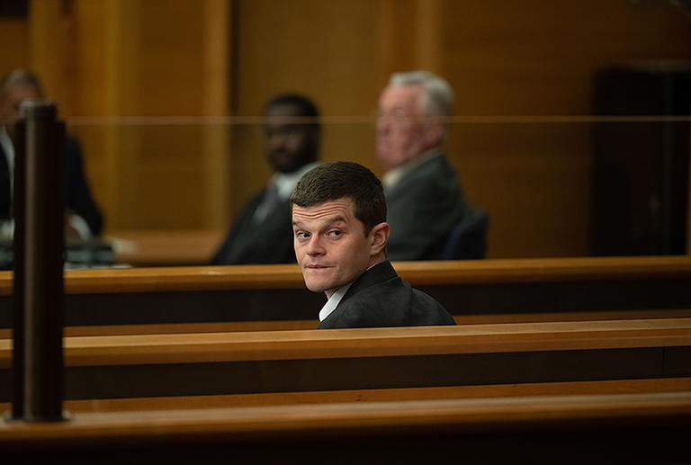

Panorama Mundial

Eu Juro

Reino UnidoFicção120'

16H45

Cinesystem Belas Artes Botafogo 6

Comprar ingresso

Première Latina

Um Mundo Abandonado

Argentina + 1 paísFicção75'

16H45

Estação Claro Gávea 2

Comprar ingresso

Panorama Mundial

A Terceira Noite

FrançaFicção90'

17H00

Estação Claro Gávea 5

Comprar ingresso

Clássicos e Cults

Sobrevivendo em Nova York

AlemanhaDocumentário89'

17H20

Estação Claro Gávea 4

Comprar ingresso

Expectativa

Allegro Pastell

AlemanhaFicção100'

17H45

CineCarioca José Wilker 2

Comprar ingresso

Première Latina

Para Sempre Seu Animal Materno

Bélgica + 2 paísesFicção108'

18H00

CineCarioca José Wilker 1

Comprar ingresso

Cinema Circulação

Sexa

BrasilFicção90'

18H00

GRATUITA

CineCarioca Penha

Entrada gratuita mediante retirada de ingresso diretamente na bilheteria do cinema e sem necessidade de inscrição.

Première Brasil

Cony, retrato íntimo

BrasilDocumentário71'

18H15

Cine Santa Teresa

Comprar ingresso

Première Latina

Me Nego Completamente

Bolívia + 1 paísDocumentário72'

18H15

Estação Claro Gávea 3

Comprar ingresso

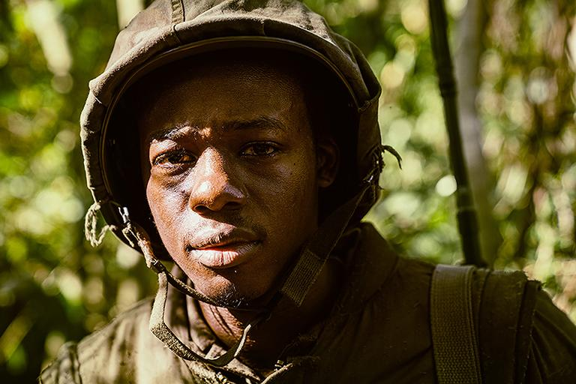

Panorama Mundial

Sr. Nelson, o senhor Matou Pessoas?

Japão + 3 paísesFicção116'

18H30

Cinesystem Belas Artes Botafogo 2

Comprar ingresso

Première Latina

Iluminada

BélgicaFicção121'

18H30

Estação Claro Rio 3

Comprar ingresso

Panorama Mundial

Os Frutos da Terra

NoruegaFicção155'

18H30

Estação Claro Rio 4

Comprar ingresso

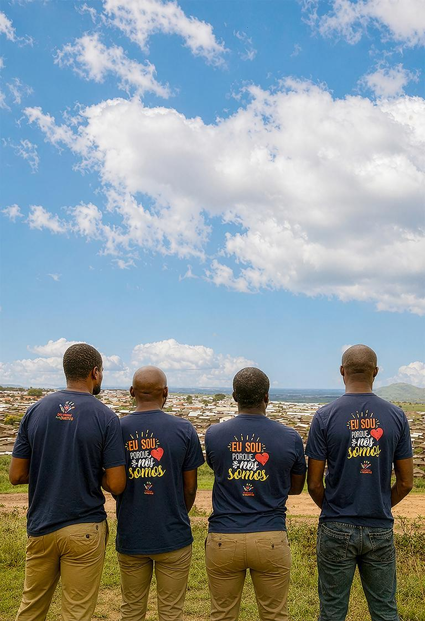

Première Brasil

Nação Ubuntu - A Voz dos Silenciados

BrasilDocumentário87'

18H45

COM CONVIDADOGRATUITA

Centro Cultural FGV

Cadastre-se

Gala de Abertura

A Bola Preta

Espanha + 1 paísFicção155'

18H45

SESSÃO ESPECIAL

Cine Odeon - CCLSR

Sessão esgotada

Expectativa

A Boa Filha

EspanhaFicção103'

18H45

Cinesystem Belas Artes Botafogo 3

Comprar ingresso

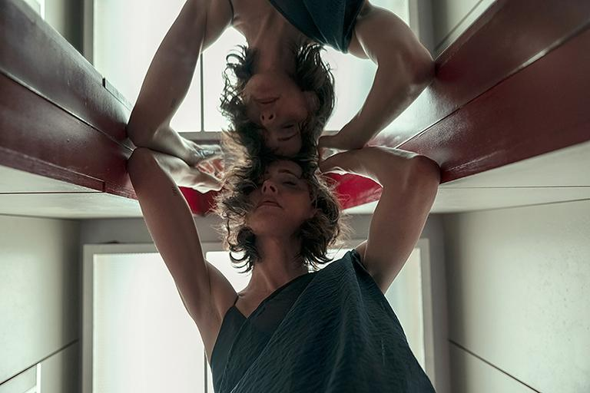

Expectativa

O Fim de Tudo

Reino Unido + 2 paísesFicção102'

18H45

COM CONVIDADO

Cinesystem Belas Artes Botafogo 4

Comprar ingresso

Première Brasil

Diário do Fogo

BrasilFicção89'

18H45

Cinesystem Belas Artes Botafogo 5

Comprar ingresso

Première Brasil

Better Future

Brasil + 1 paísFicção17'

18H45

Na sessão de Diário do Fogo

Cinesystem Belas Artes Botafogo 5

Comprar ingresso

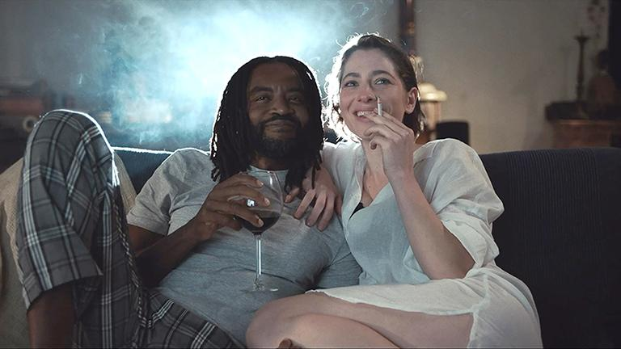

Première Brasil

Jardim dos Silêncios

BrasilFicção93'

18H45

COM CONVIDADO

Estação Claro Gávea 1

Comprar ingresso

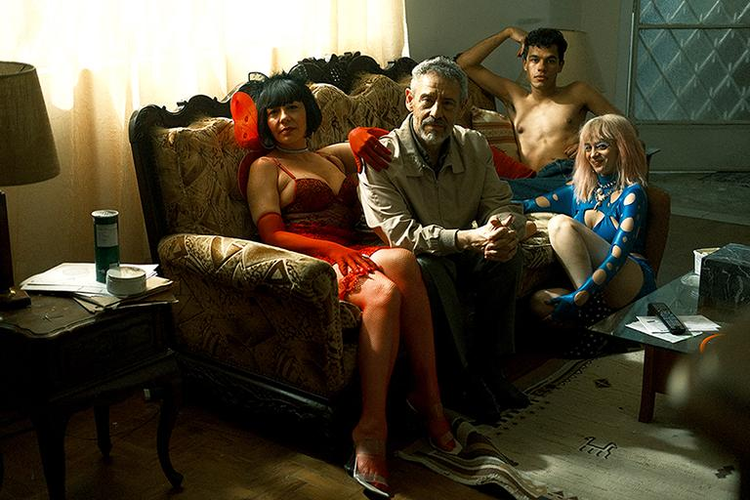

Première Brasil

Consolo

BrasilFicção15'

18H45

COM CONVIDADONa sessão de Jardim dos Silêncios

Estação Claro Gávea 1

Comprar ingresso

Première Brasil

Jardim dos Silêncios

BrasilFicção93'

18H45

COM CONVIDADO

Estação Claro Gávea 2

Première Brasil

Consolo

BrasilFicção15'

18H45

COM CONVIDADONa sessão de Jardim dos Silêncios

Estação Claro Gávea 2

Première Latina

O Resto é Ruído

Alemanha + 2 paísesFicção70'

19H00

Cinesystem Belas Artes Botafogo 1

Comprar ingresso

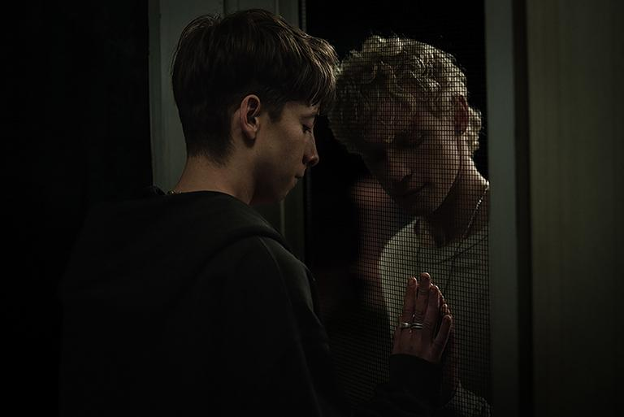

Midnight Movies

Leviticus

AustráliaFicção88'

19H00

Estação Claro Rio 5

Sessão esgotada

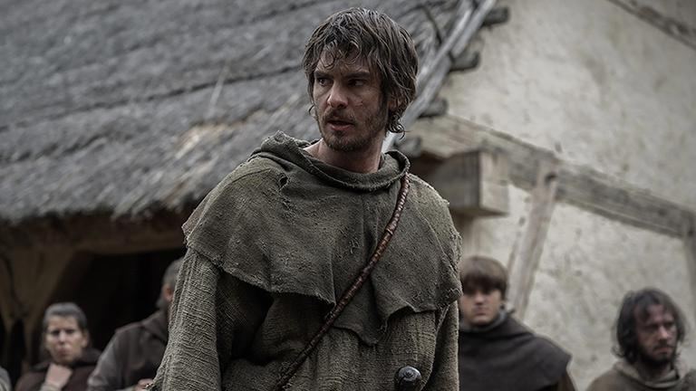

Panorama Mundial

O Rebelde

Reino Unido + 2 paísesFicção127'

19H00

Kinoplex São Luiz 2

Comprar ingresso

Panorama Mundial

Um Lugar Para se Curar

FrançaFicção104'

19H00

Reserva Cultural Niterói 1

Comprar ingresso

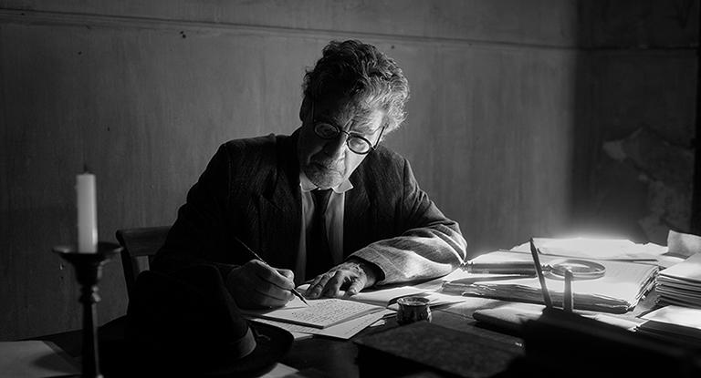

Première Brasil

PITICO - Hermes Ayres Azevedo (1881-1959) - Historiador da província

BrasilFicção75'

19H15

COM CONVIDADO

Cinesystem Belas Artes Botafogo 6

Comprar ingresso

Première Brasil

Fui Olhar Você Dormir

BrasilDocumentário73'

19H15

COM CONVIDADO

Estação Claro Gávea 4

Comprar ingresso

Première Brasil

Joqueta

BrasilFicção13'

19H15

COM CONVIDADONa sessão de Fui Olhar Você Dormir

Estação Claro Gávea 4

Comprar ingresso

Première Brasil

Fui Olhar Você Dormir

BrasilDocumentário73'

19H15

COM CONVIDADO

Estação Claro Gávea 5

Première Brasil

Joqueta

BrasilFicção13'

19H15

COM CONVIDADONa sessão de Fui Olhar Você Dormir

Estação Claro Gávea 5

Expectativa

Pequenas Grandes Coisas

Hong Kong + 1 paísFicção109'

19H45

CineCarioca José Wilker 2

Comprar ingresso

Panorama Mundial

A Noiva Difícil

França + 4 paísesFicção87'

20H00

CineCarioca José Wilker 1

Comprar ingresso

Expectativa

Paraíso - Entre Duas Margens

Canadá + 2 paísesFicção90'

20H30

Cine Santa Teresa

Comprar ingresso

Itinerários Únicos

Gerry Adams: O Levante de Ballymurphy

México + 1 paísDocumentário117'

20H45

Estação Claro Gávea 3

Comprar ingresso

Expectativa

Literalmente Nu

Bélgica + 2 paísesFicção102'

20H45

Estação Claro Rio 3

Comprar ingresso

Expectativa

Lavanderia

África do Sul + 1 paísFicção106'

21H00

Cinesystem Belas Artes Botafogo 2

Comprar ingresso

Première Brasil

Privadas de Suas Vidas

BrasilFicção111'

21H00

COM CONVIDADO

Cinesystem Belas Artes Botafogo 4

Comprar ingresso

Panorama Mundial

Prima Facie

Austrália + 1 paísFicção106'

21H00

Cinesystem Belas Artes Botafogo 6

Comprar ingresso

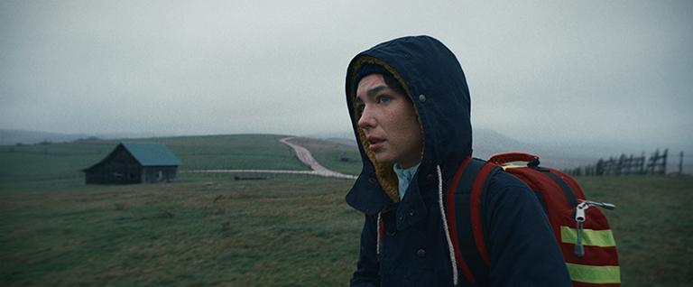

Expectativa

Balcânica

Itália + 2 paísesFicção86'

21H15

Cinesystem Belas Artes Botafogo 3

Comprar ingresso

Première Brasil

Funk

BrasilFicção107'

21H15

Cinesystem Belas Artes Botafogo 5

Comprar ingresso

Itinerários Únicos

Tutu

Reino UnidoDocumentário102'

21H15

Estação Claro Rio 4

Comprar ingresso

Première Brasil

Mounir

BrasilDocumentário80'

21H15

COM CONVIDADO

Estação Claro Rio 5

Comprar ingresso

Panorama Mundial

Rainha ao Mar

Estados Unidos + 1 paísFicção121'

21H15

Reserva Cultural Niterói 1

Comprar ingresso

Première Brasil

Janela da Alma

BrasilDocumentário73'

21H30

COM CONVIDADOGRATUITA

Centro Cultural FGV

Cadastre-se

Clássicos e Cults

Amor Bruto

AlemanhaDocumentário89'

21H30

Cinesystem Belas Artes Botafogo 1

Comprar ingresso

Première Brasil

Mr. Wonderful

BrasilDocumentário77'

21H30

COM CONVIDADO

Estação Claro Gávea 1

Comprar ingresso

Première Brasil

Mr. Wonderful

BrasilDocumentário77'

21H30

COM CONVIDADO

Estação Claro Gávea 2

Panorama Mundial

O(s) Assassino(s)

Coreia do SulFicção131'

21H30

Kinoplex São Luiz 2

Comprar ingresso

Première Brasil

Delegado

BrasilFicção100'

21H45

COM CONVIDADOGRATUITA

Cine Odeon - CCLSR

Cadastre-se

Première Brasil

O Filho da Puta

BrasilAnimação72'

21H45

COM CONVIDADO

Estação Claro Gávea 4

Comprar ingresso

Première Brasil

Boulevard Arrudas

BrasilFicção11'

21H45

COM CONVIDADONa sessão de O Filho da Puta

Estação Claro Gávea 4

Comprar ingresso

Première Brasil

O Filho da Puta

BrasilAnimação72'

21H45

COM CONVIDADO

Estação Claro Gávea 5

Première Brasil

Boulevard Arrudas

BrasilFicção11'

21H45

COM CONVIDADONa sessão de O Filho da Puta

Estação Claro Gávea 5

Ter, 6 Out

Première Brasil

Fui Olhar Você Dormir

BrasilDocumentário73'

13H30

COM DEBATEGRATUITAGRATUIDADE LIMITADA

Cine Odeon - CCLSR

Comprar ingressoCadastre-se

Première Brasil

Joqueta

BrasilFicção13'

13H30

COM DEBATEGRATUITAGRATUIDADE LIMITADANa sessão de Fui Olhar Você Dormir

Cine Odeon - CCLSR

Comprar ingressoCadastre-se

Première Brasil

Mr. Wonderful

BrasilDocumentário77'

13H45

Cine Santa Teresa

Comprar ingresso

Expectativa

Maria Vitória

PortugalFicção114'

13H45

CineCarioca José Wilker 1

Comprar ingresso

Panorama Mundial

Crianças Invisíveis

JapãoFicção150'

13H45

CineCarioca José Wilker 2

Comprar ingresso

Première Brasil

O Deserto de Luiza

Brasil + 1 paísFicção101'

13H45

Cinesystem Belas Artes Botafogo 5

Comprar ingresso

Première Brasil

Floresta do Fim do Mundo

BrasilFicção25'

13H45

Na sessão de O Deserto de Luiza

Cinesystem Belas Artes Botafogo 5

Comprar ingresso

Première Brasil

Mario Carneiro - Gravura Feita de Luz

BrasilDocumentário80'

14H00

Estação Claro Rio 3

Comprar ingresso

Première Brasil

Tempos de Inocência

BrasilDocumentário23'

14H00

Na sessão de Mario Carneiro - Gravura Feita de Luz

Estação Claro Rio 3

Comprar ingresso

Panorama Mundial

Cidadão Osama

Palestina + 2 paísesDocumentário69'

14H00

Kinoplex São Luiz 2

Comprar ingresso

Midnight Movies

A Mãe Bruxa

Canadá + 3 paísesFicção104'

14H00

Reserva Cultural Niterói 1

Comprar ingresso

Panorama Mundial

Rosebush Pruning

Itália + 3 paísesFicção97'

14H15

Cinesystem Belas Artes Botafogo 6

Comprar ingresso

Panorama Mundial

No Good Men

Alemanha + 4 paísesFicção104'

14H15

Estação Claro Rio 4

Comprar ingresso

Cinema Circulação

Torre das Donzelas

BrasilDocumentário97'

14H30

GRATUITA

Centro Cultural da Justiça Federal - CCJF - Cinema

Entrada gratuita mediante retirada de ingresso diretamente na bilheteria do cinema e sem necessidade de inscrição.

Clássicos e Cults

O Einstein do Sexo

Alemanha + 1 paísFicção96'

15H15

Cine Santa Teresa

Comprar ingresso

Expectativa

Elefantes na Névoa

Nepal + 4 paísesFicção108'

16H00

CineCarioca José Wilker 1

Cinema Circulação

A Fabulosa Máquina do Tempo

BrasilDocumentário72'

16H00

GRATUITA

CineCarioca Penha

Entrada gratuita mediante retirada de ingresso diretamente na bilheteria do cinema e sem necessidade de inscrição.

Panorama Mundial

Só os Rebeldes Vencem

França + 2 paísesFicção98'

16H00

Cinesystem Belas Artes Botafogo 2

Comprar ingresso

Panorama Mundial

Contos Paralelos

FrançaFicção141'

16H00

Estação Claro Gávea 3

Comprar ingresso

Panorama Mundial

Somos Todos Estranhos

SingapuraFicção157'

16H00

Reserva Cultural Niterói 1

Comprar ingresso

Expectativa

Casa em Queda

Irã + 2 paísesFicção125'

16H15

Cinesystem Belas Artes Botafogo 3

Comprar ingresso

Expectativa

Dua - Tempos de Guerra

França + 2 paísesFicção101'

16H15

Cinesystem Belas Artes Botafogo 5

Comprar ingresso

Première Brasil

FLORA & AIRTO: O Som Revolucionário

BrasilDocumentário96'

16H15

Estação Claro Rio 3

Comprar ingresso

Première Brasil

Jardim dos Silêncios

BrasilFicção93'

16H15

COM DEBATE

Estação Claro Rio 5

Comprar ingresso

Première Brasil

Consolo

BrasilFicção15'

16H15

COM DEBATENa sessão de Jardim dos Silêncios

Estação Claro Rio 5

Comprar ingresso

Panorama Mundial

Um Homem do seu Tempo

Bélgica + 1 paísFicção158'

16H20

Kinoplex São Luiz 2

Comprar ingresso

Cinema Circulação

Anatomia do Caos

BrasilDocumentário88'

16H25

COM DEBATEGRATUITA

Estação Claro Rio 2

Entrada gratuita mediante retirada de ingresso diretamente na bilheteria do cinema e sem necessidade de inscrição.

Cinema Circulação

Pequenas Criaturas

BrasilFicção108'

16H30

GRATUITA

Centro Cultural da Justiça Federal - CCJF - Cinema

Entrada gratuita mediante retirada de ingresso diretamente na bilheteria do cinema e sem necessidade de inscrição.

Première Brasil

O Filho da Puta

BrasilAnimação72'

16H30

COM DEBATEGRATUITAGRATUIDADE LIMITADA

Cine Odeon - CCLSR

Comprar ingressoCadastre-se

Première Brasil

Boulevard Arrudas

BrasilFicção11'

16H30

COM DEBATEGRATUITAGRATUIDADE LIMITADANa sessão de O Filho da Puta

Cine Odeon - CCLSR

Comprar ingressoCadastre-se

Expectativa

Memória de Menina

FrançaFicção117'

16H30

CineCarioca José Wilker 2

Comprar ingresso

Itinerários Únicos

Siri Hustvedt - Dança em Torno do Eu

Alemanha + 1 paísDocumentário110'

16H30

Cinesystem Belas Artes Botafogo 1

Comprar ingresso

Clássicos e Cults

The Story of Documentary Film - Programa I

Reino UnidoDocumentário120'

16H30

Cinesystem Belas Artes Botafogo 4

Comprar ingresso

Clássicos e Cults

Capítulo 5: Anos 1960: A Recusa em Obedecer

BrasilDocumentário60'

16H30

Na sessão de The Story of Documentary Film - Programa I

Cinesystem Belas Artes Botafogo 4

Comprar ingresso

Clássicos e Cults

Capítulo 1: Primórdios – anos 1920: Relatos de Viagem, Poder e Povo

BrasilDocumentário60'

16H30

Na sessão de The Story of Documentary Film - Programa I

Cinesystem Belas Artes Botafogo 4

Comprar ingresso

Itinerários Únicos

Douglas Gordon por Douglas Gordon

França + 1 paísDocumentário87'

16H30

Estação Claro Gávea 1

Comprar ingresso

Expectativa

A Gruta

Grécia + 1 paísFicção128'

16H30

Estação Claro Gávea 2

Comprar ingresso

Panorama Mundial

Todo Mundo Curte Bill Evans

Irlanda + 1 paísFicção102'

16H30

Estação Claro Rio 4

Comprar ingresso

Panorama Mundial

Monstro Gentil

Alemanha + 2 paísesFicção115'

16H45

Cinesystem Belas Artes Botafogo 6

Comprar ingresso

Cinema Circulação

As dores do mundo: Hyldon

BrasilDocumentário90'

17H00

GRATUITA

CineCarioca Nova Brasília

Entrada gratuita mediante retirada de ingresso diretamente na bilheteria do cinema e sem necessidade de inscrição.

Clássicos e Cults

The Story of Documentary Film - Programa II

Reino UnidoDocumentário123'

17H00

Estação Claro Gávea 4

Comprar ingresso

Clássicos e Cults

Capítulo 9 – Anos 1980: Detetives

BrasilDocumentário59'

17H00

Na sessão de The Story of Documentary Film - Programa II

Estação Claro Gávea 4

Comprar ingresso

Clássicos e Cults

Capítulo 11 – Anos 1990: Consagração

BrasilDocumentário59'

17H00

Na sessão de The Story of Documentary Film - Programa II

Estação Claro Gávea 4

Comprar ingresso

Clássicos e Cults

Mistérios da Carne

Estados UnidosFicção106'

17H00

Estação Claro Gávea 5

Comprar ingresso

Cinema Circulação

Um Tio Quase Perfeito 2

BrasilFicção93'

17H30

GRATUITA

Areninha Carioca Renato Russo

Entrada gratuita mediante retirada de ingresso diretamente na bilheteria do cinema e sem necessidade de inscrição.

Expectativa

9 Templos Para o Céu

TailândiaFicção140'

18H00

Cine Santa Teresa

Comprar ingresso

Première Brasil

Nação Ubuntu - A Voz dos Silenciados

BrasilDocumentário87'

18H00

CineCarioca José Wilker 1

Comprar ingresso

Cinema Circulação

Agentes Muito Especiais

BrasilFicção100'

18H00

GRATUITA

CineCarioca Penha

Entrada gratuita mediante retirada de ingresso diretamente na bilheteria do cinema e sem necessidade de inscrição.

Première Brasil

Pontos de Partida

BrasilDocumentário101'

18H15

COM CONVIDADO

Estação Claro Gávea 3

Comprar ingresso

Première Latina

O Degelo

Chile + 3 paísesFicção100'

18H30

Cinesystem Belas Artes Botafogo 2

Comprar ingresso

Première Brasil

Vitória da Paz

BrasilDocumentário90'

18H45

COM CONVIDADOGRATUITA

Centro Cultural FGV

Cadastre-se

Expectativa

Lady

Nigéria + 1 paísFicção93'

18H45

CineCarioca José Wilker 2

Comprar ingresso

Première Latina

La Perra

Brasil + 1 paísFicção113'

18H45

COM CONVIDADO

Cinesystem Belas Artes Botafogo 3

Sessão esgotada

Première Brasil

Tarantino's Mind

BrasilFicção16'

18H45

COM CONVIDADONa sessão de La Perra

Cinesystem Belas Artes Botafogo 3

Sessão esgotada

Première Brasil

Dragões

BrasilDocumentário84'

18H45

Cinesystem Belas Artes Botafogo 5

Comprar ingresso

Première Brasil

Fortaleza

BrasilDocumentário15'

18H45

Na sessão de Dragões

Cinesystem Belas Artes Botafogo 5

Comprar ingresso

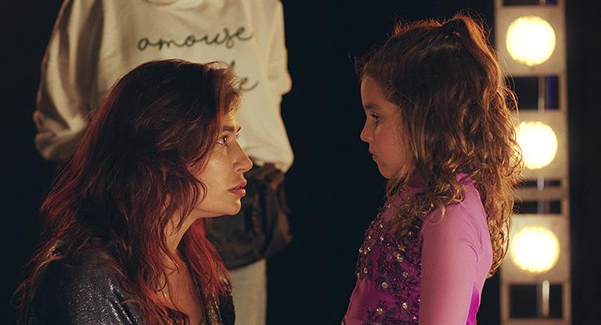

Première Brasil

Talismã

BrasilFicção80'

18H45

COM CONVIDADO

Estação Claro Gávea 1

Comprar ingresso

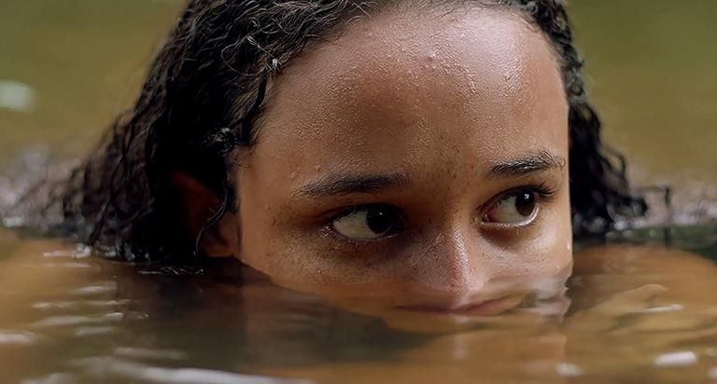

Première Brasil

Mira

Brasil + 1 paísFicção16'

18H45

COM CONVIDADONa sessão de Talismã

Estação Claro Gávea 1

Comprar ingresso

Première Brasil

Talismã

BrasilFicção80'

18H45

COM CONVIDADO

Estação Claro Gávea 2

Première Brasil

Mira

Brasil + 1 paísFicção16'

18H45

COM CONVIDADONa sessão de Talismã

Estação Claro Gávea 2



Cinema Circulação

Mussum, o Filmis

BrasilFicção121'

19H00

GRATUITA

Areninha Carioca Renato Russo

Entrada gratuita mediante retirada de ingresso diretamente na bilheteria do cinema e sem necessidade de inscrição.

Cinema Circulação

Homem com H

BrasilDocumentário129'

19H00

GRATUITA

CineCarioca Nova Brasília

Entrada gratuita mediante retirada de ingresso diretamente na bilheteria do cinema e sem necessidade de inscrição.

Expectativa

Garota Sem Nome

China + 1 paísFicção128'

19H00

Cinesystem Belas Artes Botafogo 1

Comprar ingresso

Première Brasil

Squel – Confissões de uma porta-bandeira

BrasilDocumentário85'

19H00

COM CONVIDADO

Cinesystem Belas Artes Botafogo 4

Comprar ingresso

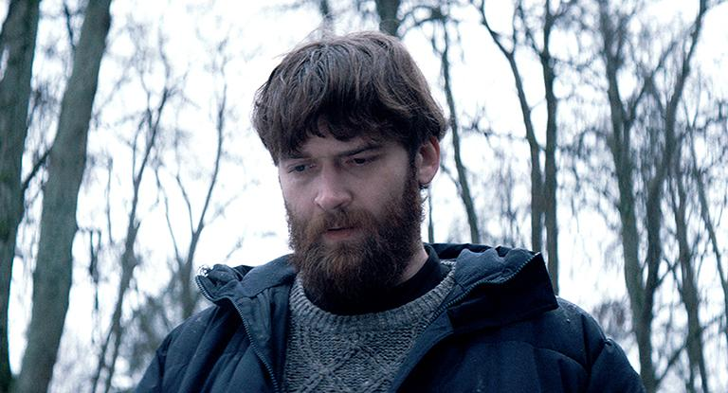

Expectativa

Primavera

França + 2 paísesFicção93'

19H00

COM CONVIDADO

Estação Claro Rio 4

Comprar ingresso

Première Brasil

Nação Ubuntu - A Voz dos Silenciados

BrasilDocumentário87'

19H00

COM DEBATE

Estação Claro Rio 5

Comprar ingresso

Première Latina

O Jogo

ArgentinaDocumentário92'

19H00

Reserva Cultural Niterói 1

Comprar ingresso

Panorama Mundial

Um Pequeno Bom Soldado

FrançaFicção102'

19H15

Cinesystem Belas Artes Botafogo 6

Comprar ingresso

Première Brasil

A Extraordinária Vida de Vera Valdez

BrasilDocumentário78'

19H15

COM CONVIDADO

Estação Claro Gávea 4

Comprar ingresso

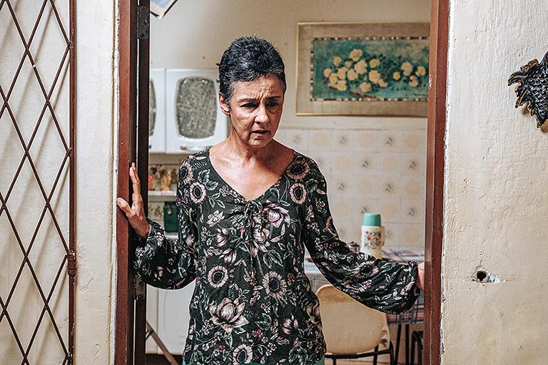

Première Brasil

Fissuras

BrasilFicção13'

19H15

COM CONVIDADONa sessão de A Extraordinária Vida de Vera Valdez

Estação Claro Gávea 4

Comprar ingresso

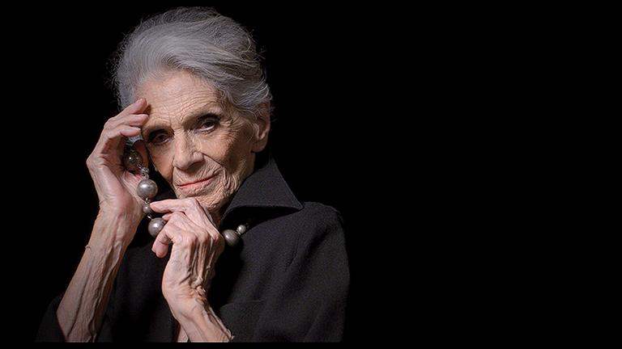

Première Brasil

A Extraordinária Vida de Vera Valdez

BrasilDocumentário78'

19H15

COM CONVIDADO

Estação Claro Gávea 5

Première Brasil

Fissuras

BrasilFicção13'

19H15

COM CONVIDADONa sessão de A Extraordinária Vida de Vera Valdez

Estação Claro Gávea 5

Panorama Mundial

O Último Resort

Dinamarca + 1 paísFicção98'

19H15

COM CONVIDADO

Estação Claro Rio 3

Comprar ingresso

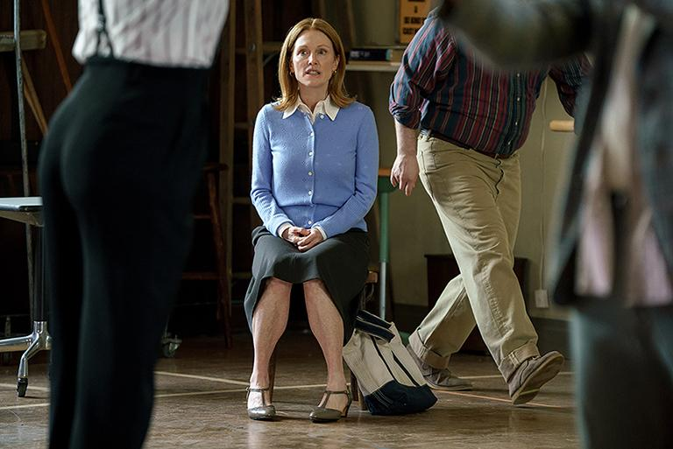

Panorama Mundial

A Grande Estreia

Estados UnidosFicção105'

19H30

Cine Odeon - CCLSR

Sessão esgotada

Expectativa

Madame

Bélgica + 2 paísesFicção90'

19H30

Kinoplex São Luiz 2

Comprar ingresso

Expectativa

Um Homem Perdido

AlemanhaFicção102'

20H00

CineCarioca José Wilker 1

Comprar ingresso

O Estado das Coisas

Uma em Um Milhão

Reino Unido + 1 paísDocumentário104'

20H30

Cine Santa Teresa

Comprar ingresso

Midnight Movies

Mãe, Engravidei de um Alien

Nova ZelândiaFicção94'

20H30

CineCarioca José Wilker 2

Comprar ingresso

Première Brasil

VIVO 76

BrasilDocumentário102'

20H45

COM CONVIDADO

Estação Claro Gávea 3

Expectativa

Halima

MarrocosFicção85'

21H00

Cinesystem Belas Artes Botafogo 2

Comprar ingresso

Clássicos e Cults

Não É o Homossexual Que É Perverso, Mas a Situação Em Que Ele Vive

AlemanhaDocumentário67'

21H00

COM CONVIDADOCOM DEBATE

Cinesystem Belas Artes Botafogo 4

Comprar ingresso

Expectativa

Ben'Imana: Filhas de Deus

Ruanda + 4 paísesFicção101'

21H00

Estação Claro Rio 4

Comprar ingresso

Première Brasil

Feito Pipa

BrasilFicção93'

21H15

COM CONVIDADOGRATUITA

Centro Cultural FGV

Cadastre-se

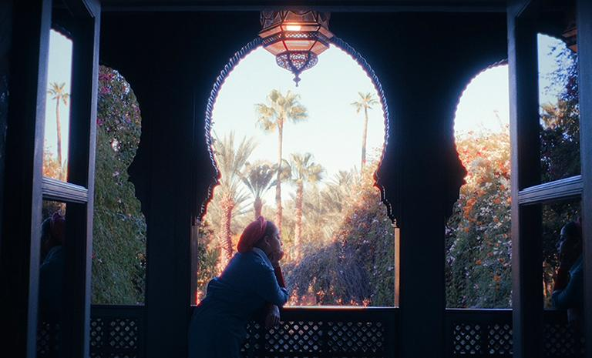

Expectativa

As Rosas de Marrakech

Itália + 2 paísesFicção90'

21H15

COM CONVIDADO

Cinesystem Belas Artes Botafogo 3

Comprar ingresso

Première Brasil

Alucinação

BrasilDocumentário114'

21H15

Cinesystem Belas Artes Botafogo 5

Comprar ingresso

Première Brasil

Cony, retrato íntimo

BrasilDocumentário71'

21H15

Estação Claro Rio 3

Comprar ingresso

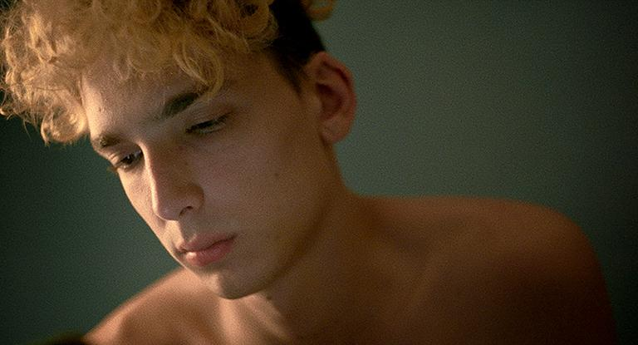

Première Latina

As Famílias de Emi

Argentina + 1 paísFicção93'

21H15

COM CONVIDADO

Estação Claro Rio 5

Comprar ingresso

Midnight Movies

Jim Queen

França + 1 paísAnimação86'

21H15

Reserva Cultural Niterói 1

Comprar ingresso

Expectativa

Congo Boy

Centro-Africana República + 3 paísesFicção90'

21H30

Cinesystem Belas Artes Botafogo 1

Comprar ingresso

Première Brasil

O Gesto Entre Nós

BrasilDocumentário103'

21H30

COM CONVIDADO

Estação Claro Gávea 1

Sessão esgotada

Première Brasil

O Gesto Entre Nós

BrasilDocumentário103'

21H30

COM CONVIDADO

Estação Claro Gávea 2

Midnight Movies

Leviticus

AustráliaFicção88'

21H30

Kinoplex São Luiz 2

Comprar ingresso

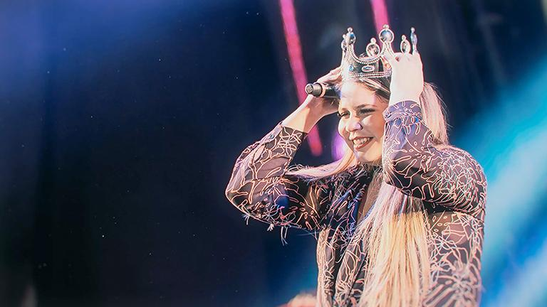

Première Brasil

Marília Mendonça: Sentimento Louco

BrasilDocumentário48'

21H45

COM CONVIDADOGRATUITA

Cine Odeon - CCLSR

Cadastre-se

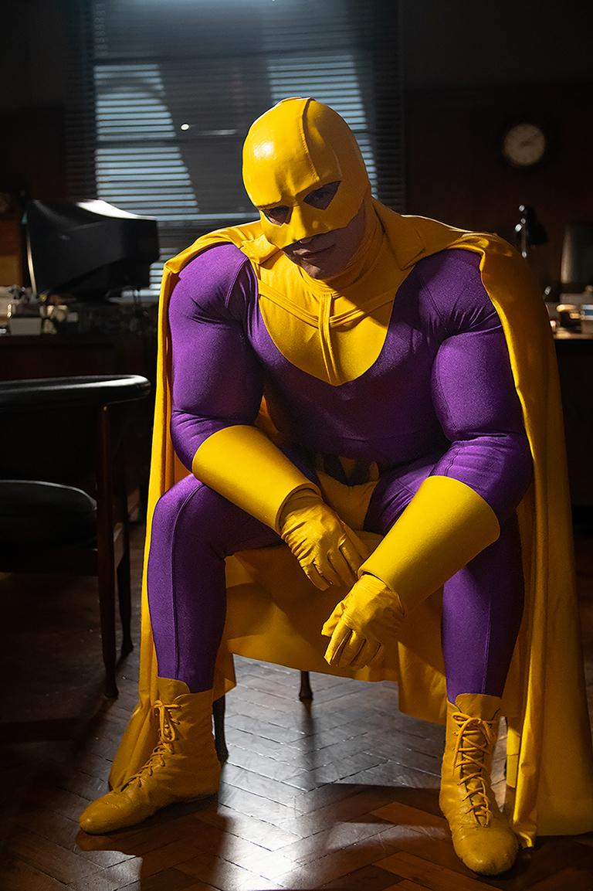

Première Brasil

Overman

BrasilFicção82'

21H45

COM CONVIDADO

Cinesystem Belas Artes Botafogo 6

Comprar ingresso

Première Brasil

A Margem do Rio

Alemanha + 1 paísFicção117'

21H45

COM CONVIDADO

Estação Claro Gávea 4

Comprar ingresso

Première Brasil

A Margem do Rio

Alemanha + 1 paísFicção117'

21H45

COM CONVIDADO

Estação Claro Gávea 5

Qua, 7 Out
Première Brasil

A Extraordinária Vida de Vera Valdez
BrasilDocumentário78'
13H30
COM DEBATEGRATUITAGRATUIDADE LIMITADA
Cine Odeon - CCLSR
Comprar ingressoCadastre-se
Première Brasil

Fissuras
BrasilFicção13'
13H30
COM DEBATEGRATUITAGRATUIDADE LIMITADANa sessão de A Extraordinária Vida de Vera Valdez
Cine Odeon - CCLSR
Comprar ingressoCadastre-se
Panorama Mundial

Todos os Amantes da Noite
JapãoFicção139'
13H30
CineCarioca José Wilker 1
Comprar ingresso
Expectativa

A Gradiva
França + 1 paísFicção145'
13H30
Kinoplex São Luiz 2
Comprar ingresso
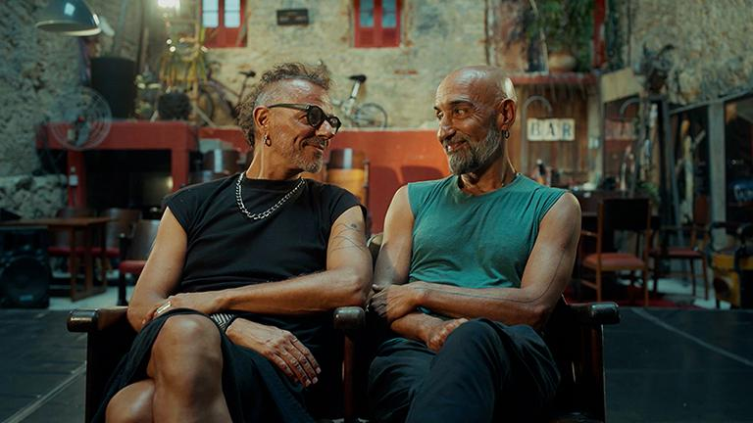
Première Brasil

O Gesto Entre Nós
BrasilDocumentário103'
13H45
Cine Santa Teresa
Comprar ingresso
Itinerários Únicos

Faca: Reflexões Sobre um Atentado
Estados UnidosDocumentário107'
13H45
CineCarioca José Wilker 2
Comprar ingresso
Première Brasil

Jardim dos Silêncios
BrasilFicção93'
13H45
Cinesystem Belas Artes Botafogo 5
Comprar ingresso
Première Brasil

Consolo
BrasilFicção15'
13H45
Na sessão de Jardim dos Silêncios
Cinesystem Belas Artes Botafogo 5
Comprar ingresso
Cinema Circulação

Kasa Branca
BrasilFicção95'
14H00
GRATUITA
Centro Cultural da Justiça Federal - CCJF - Cinema
Entrada gratuita mediante retirada de ingresso diretamente na bilheteria do cinema e sem necessidade de inscrição.
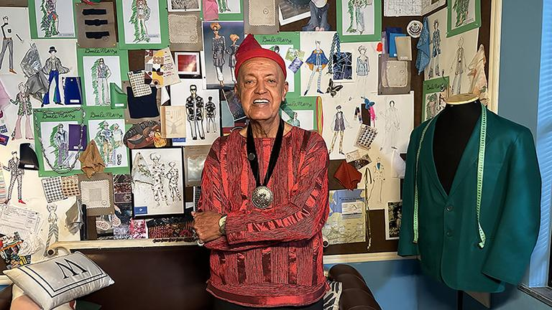
Première Brasil

Mr. Wonderful
BrasilDocumentário77'
14H00
Estação Claro Rio 3
Comprar ingresso
Clássicos e Cults

A Piscina
França + 1 paísFicção106'
14H00
Reserva Cultural Niterói 1
Comprar ingresso
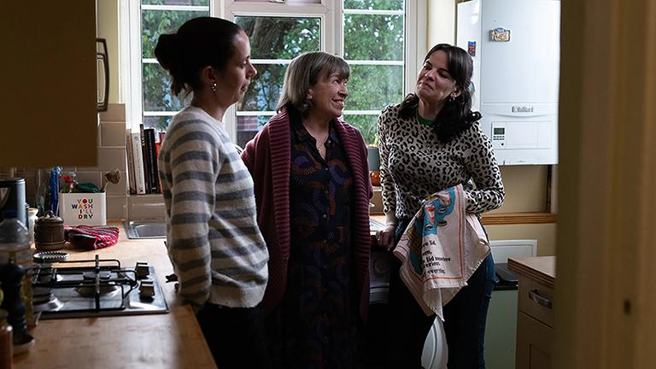
Panorama Mundial

Tender Loving Care
Reino UnidoFicção107'
14H15
Cinesystem Belas Artes Botafogo 6
Comprar ingresso
Itinerários Únicos

Amílcar
Cabo Verde + 4 paísesDocumentário88'
14H30
Estação Claro Rio 5
Comprar ingresso
Expectativa

O Fim de Tudo
Reino Unido + 2 paísesFicção102'
15H45
CineCarioca José Wilker 2
Comprar ingresso
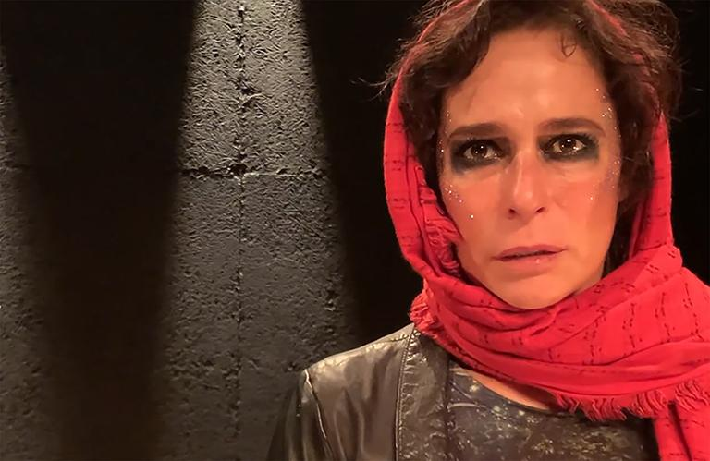
Cinema Circulação

Antígona 442 a.C
BrasilFicção70'
16H00
GRATUITA
Centro Cultural da Justiça Federal - CCJF - Cinema
Entrada gratuita mediante retirada de ingresso diretamente na bilheteria do cinema e sem necessidade de inscrição.
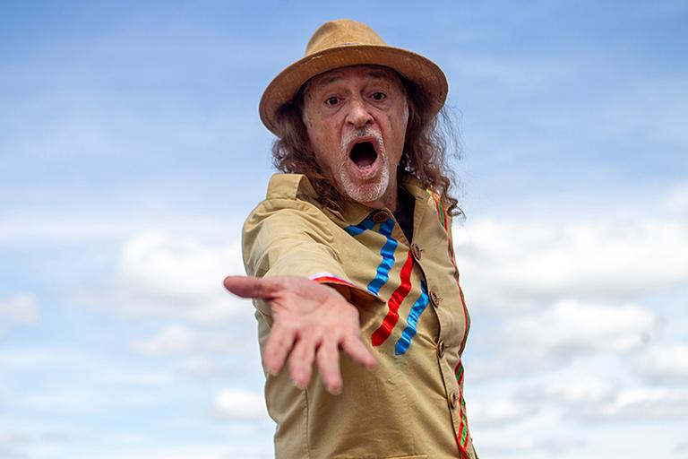
Première Brasil

VIVO 76
BrasilDocumentário102'
16H00
Cine Santa Teresa
Comprar ingresso
Expectativa

Marie Madeleine, uma mulher livre
Haiti + 4 paísesFicção103'
16H00
CineCarioca José Wilker 1
Comprar ingresso
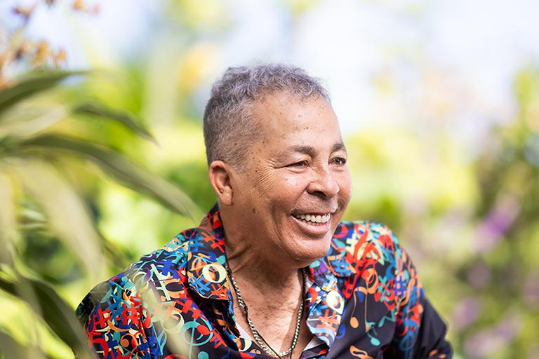
Cinema Circulação

As dores do mundo: Hyldon
BrasilDocumentário90'
16H00
GRATUITA
CineCarioca Penha
Entrada gratuita mediante retirada de ingresso diretamente na bilheteria do cinema e sem necessidade de inscrição.
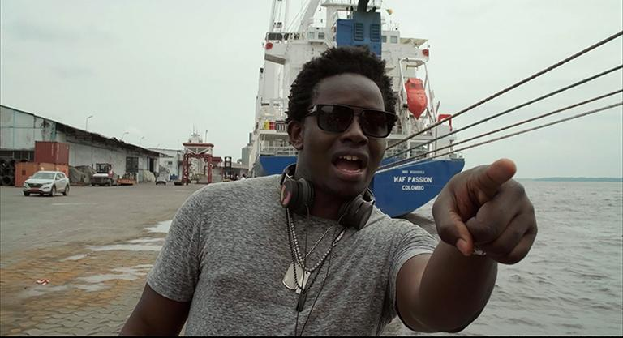
Première Brasil

Mounir
BrasilDocumentário80'
16H00
Cinesystem Belas Artes Botafogo 2
Comprar ingresso
Panorama Mundial

O Objeto do Delito
França + 1 paísFicção134'
16H00
Cinesystem Belas Artes Botafogo 4
Comprar ingresso
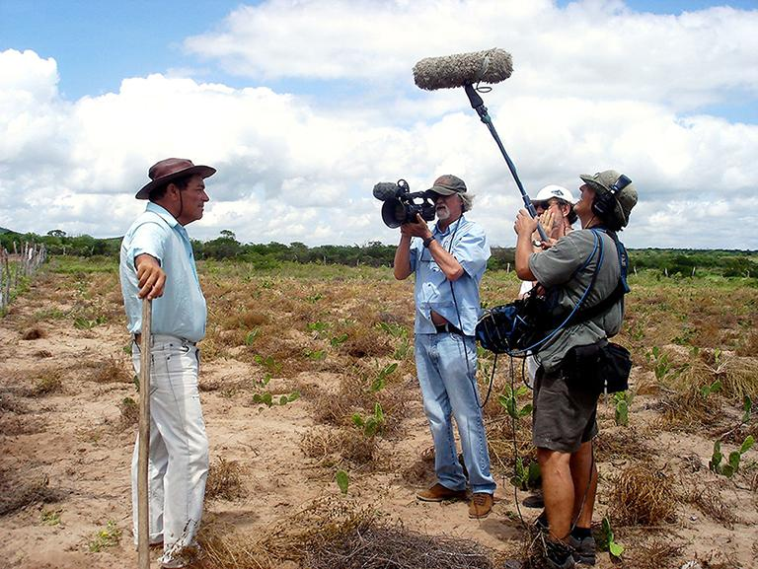
Première Brasil

O Tempo e o Lugar
BrasilDocumentário97'
16H15
COM CONVIDADO
Cinesystem Belas Artes Botafogo 3
Comprar ingresso
O Estado das Coisas

Traços da Guerra
Ucrânia + 1 paísDocumentário82'
16H15
Cinesystem Belas Artes Botafogo 5
Comprar ingresso
Panorama Mundial

Rainha ao Mar
Estados Unidos + 1 paísFicção121'
16H15
Estação Claro Gávea 3
Comprar ingresso
O Estado das Coisas

O Que Você Ganha Ficando em Silêncio?
Coreia do Sul + 3 paísesDocumentário76'
16H15
Estação Claro Rio 3
Comprar ingresso
Première Brasil

Talismã
BrasilFicção80'
16H15
COM DEBATE
Estação Claro Rio 5
Comprar ingresso
Première Brasil

Mira
Brasil + 1 paísFicção16'
16H15
COM DEBATENa sessão de Talismã
Estação Claro Rio 5
Comprar ingresso
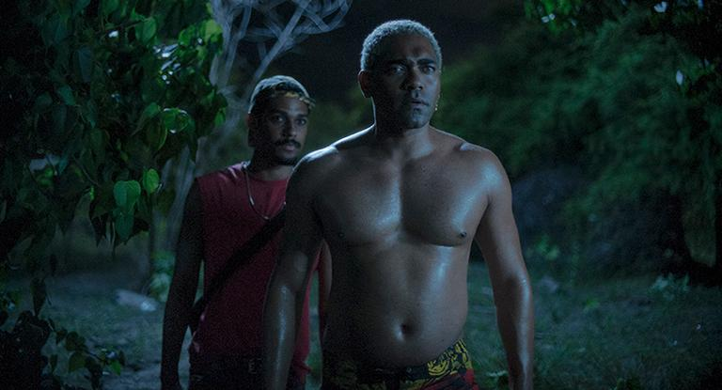
Première Brasil

A Margem do Rio
Alemanha + 1 paísFicção117'
16H30
COM DEBATEGRATUITAGRATUIDADE LIMITADA
Cine Odeon - CCLSR
Comprar ingressoCadastre-se
Expectativa

Chica Checa
República Tcheca + 2 paísesFicção96'
16H30
Cinesystem Belas Artes Botafogo 1
Comprar ingresso
Expectativa

Rapsódia Fantástica
ChinaFicção101'
16H30
Estação Claro Gávea 1
Comprar ingresso
Expectativa

Literalmente Nu
Bélgica + 2 paísesFicção102'
16H30
Kinoplex São Luiz 2
Comprar ingresso
Panorama Mundial

Rosebush Pruning
Itália + 3 paísesFicção97'
16H40
Reserva Cultural Niterói 1
Comprar ingresso
Clássicos e Cults

Amor Bruto
AlemanhaDocumentário89'
16H45
Estação Claro Gávea 2
Comprar ingresso
Panorama Mundial

Cartas Amarelas
Alemanha + 2 paísesFicção127'
16H45
Estação Claro Gávea 5
Comprar ingresso
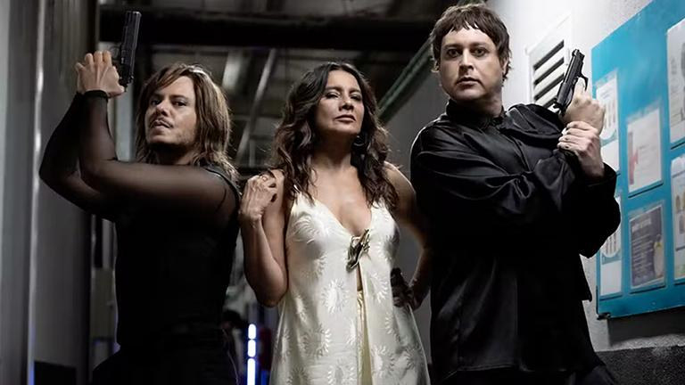
Cinema Circulação

Agentes Muito Especiais
BrasilFicção100'
17H00
GRATUITA
CineCarioca Nova Brasília
Entrada gratuita mediante retirada de ingresso diretamente na bilheteria do cinema e sem necessidade de inscrição.
Expectativa

Uma Família Feliz
SuíçaFicção120'
17H00
Estação Claro Gávea 4
Comprar ingresso
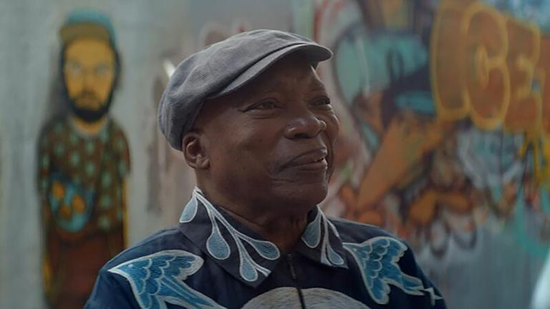
Cinema Circulação

Milton Bituca Nascimento
BrasilDocumentário119'
18H00
GRATUITA
Centro Cultural da Justiça Federal - CCJF - Cinema
Entrada gratuita mediante retirada de ingresso diretamente na bilheteria do cinema e sem necessidade de inscrição.
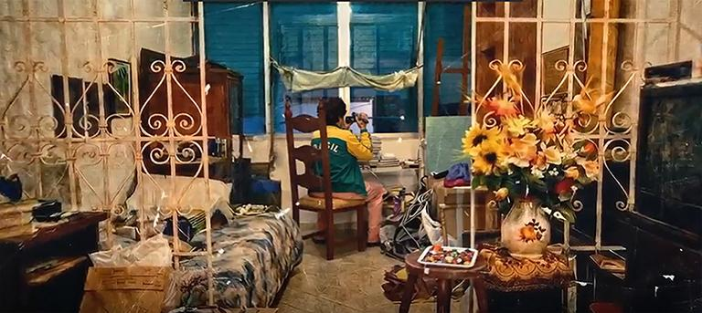
Première Brasil

Vitória da Paz
BrasilDocumentário90'
18H00
CineCarioca José Wilker 1
Comprar ingresso
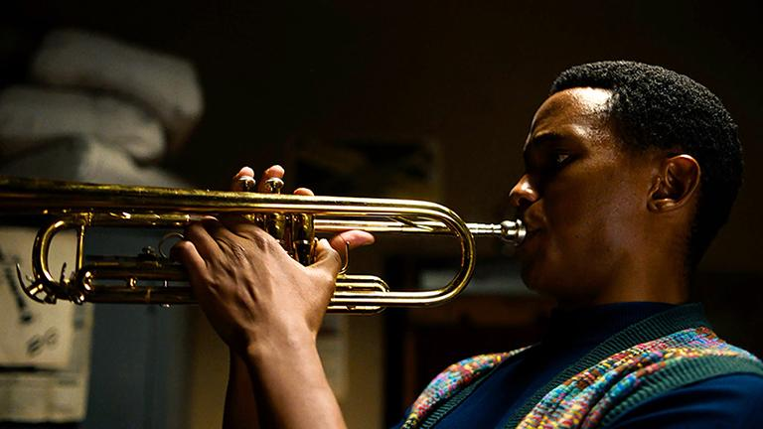
Expectativa

Lavanderia
África do Sul + 1 paísFicção106'
18H00
CineCarioca José Wilker 2
Comprar ingresso
Cinema Circulação

Mussum, o Filmis
BrasilFicção121'
18H00
GRATUITA
CineCarioca Penha
Entrada gratuita mediante retirada de ingresso diretamente na bilheteria do cinema e sem necessidade de inscrição.
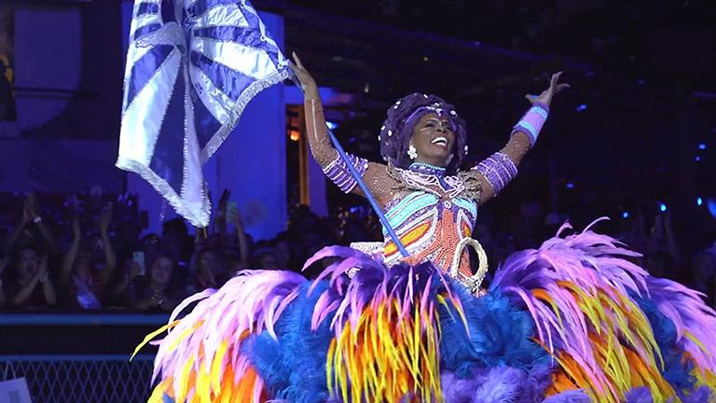
Première Brasil

Squel – Confissões de uma porta-bandeira
BrasilDocumentário85'
18H15
Cine Santa Teresa
Comprar ingresso
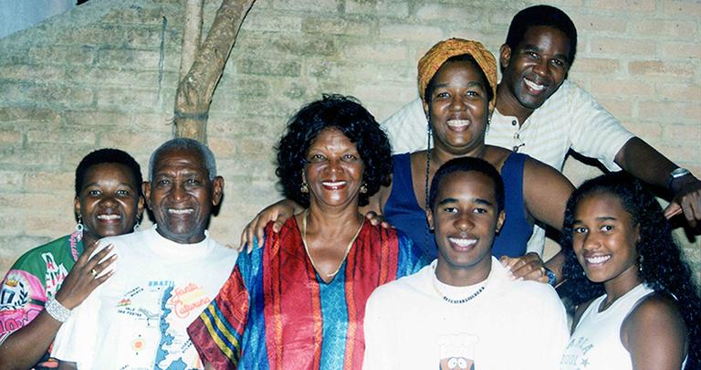
Première Brasil

Amor e Fé - Chica Xavier
BrasilDocumentário88'
18H15
COM CONVIDADO
Estação Claro Gávea 3
Clássicos e Cults

Corações Desertos
Estados UnidosFicção91'
18H30
Cinesystem Belas Artes Botafogo 2
Comprar ingresso
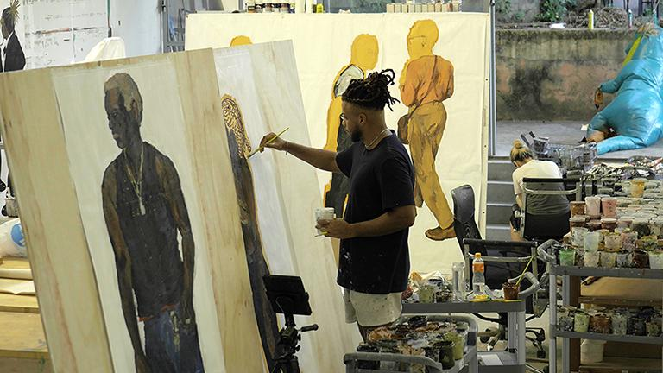
Première Brasil

Pardo é Papel
Brasil + 2 paísesDocumentário92'
18H45
COM CONVIDADOGRATUITA
Centro Cultural FGV
Cadastre-se
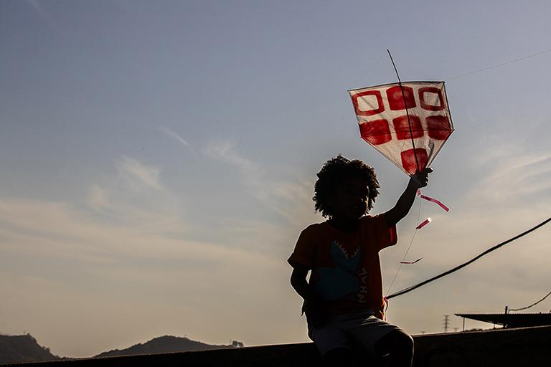
Première Brasil

Cadu Barcellos - Cria não morre, vira lenda
BrasilDocumentário15'
18H45
COM CONVIDADOGRATUITANa sessão de Pardo é Papel
Centro Cultural FGV
Cadastre-se
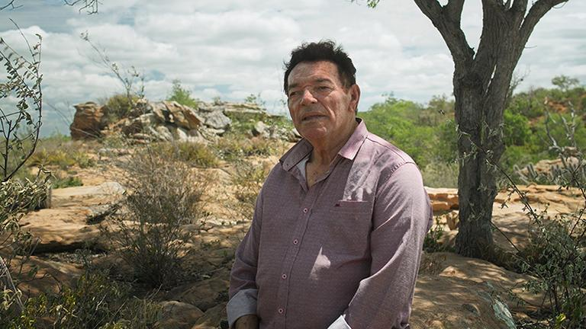
Première Brasil

Paraíso Semiárido
BrasilDocumentário84'
18H45
COM CONVIDADO
Cinesystem Belas Artes Botafogo 3
Comprar ingresso
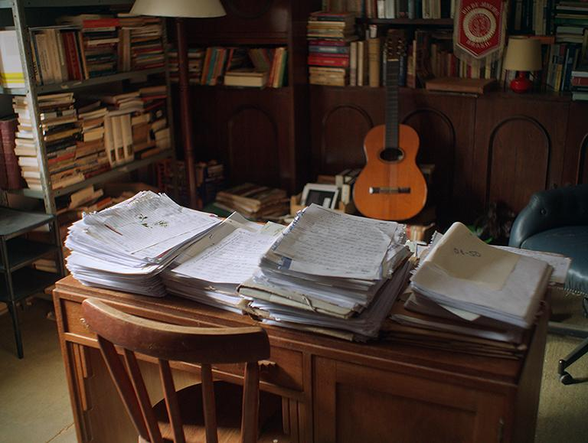
Première Brasil

Fui Olhar Você Dormir
BrasilDocumentário73'
18H45
Cinesystem Belas Artes Botafogo 5
Comprar ingresso

Première Brasil

Joqueta
BrasilFicção13'
18H45
Na sessão de Fui Olhar Você Dormir
Cinesystem Belas Artes Botafogo 5
Comprar ingresso
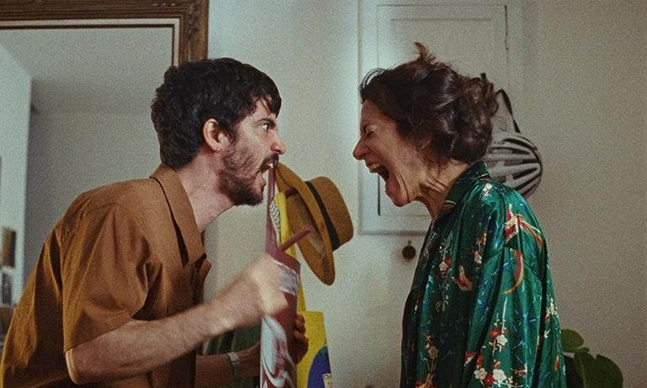
Première Brasil

Isabel
BrasilFicção85'
18H45
COM CONVIDADO
Estação Claro Gávea 1
Sessão esgotada
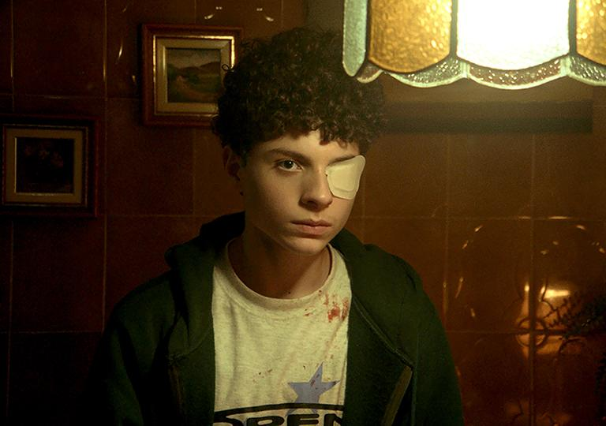
Première Brasil

Laser-Gato
BrasilFicção22'
18H45
COM CONVIDADONa sessão de Isabel
Estação Claro Gávea 1
Sessão esgotada
Première Brasil

Isabel
BrasilFicção85'
18H45
COM CONVIDADO
Estação Claro Gávea 2
Première Brasil

Laser-Gato
BrasilFicção22'
18H45
COM CONVIDADONa sessão de Isabel
Estação Claro Gávea 2
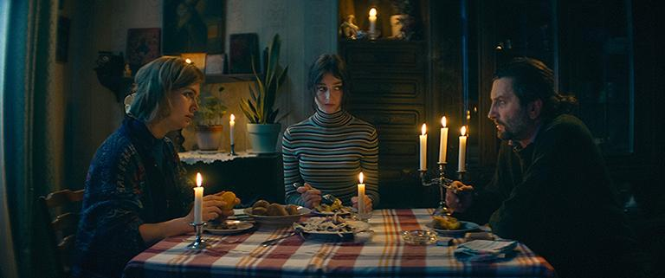
Expectativa

Tempos de Passagem
Alemanha + 2 paísesFicção131'
18H45
COM CONVIDADO
Estação Claro Rio 4
Comprar ingresso
Panorama Mundial

Um Longo Inverno
Canadá + 1 paísFicção119'
18H45
Kinoplex São Luiz 2
Comprar ingresso
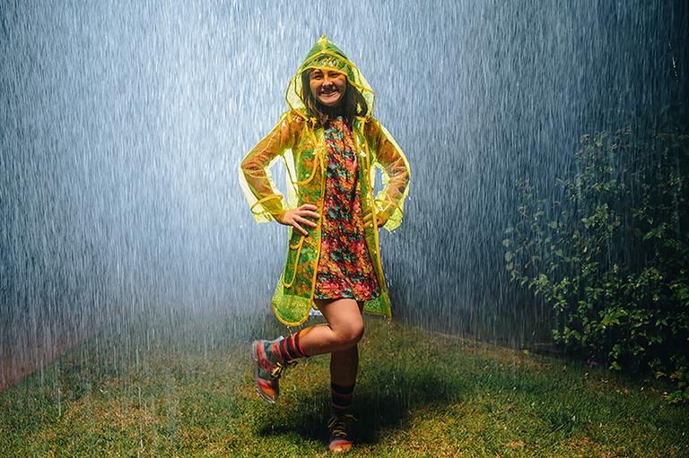
Cinema Circulação

#SalveRosa
BrasilFicção95'
19H00
GRATUITA
CineCarioca Nova Brasília
Entrada gratuita mediante retirada de ingresso diretamente na bilheteria do cinema e sem necessidade de inscrição.
Expectativa

Diya - O Preço do Sangue
Chade + 2 paísesFicção96'
19H00
Cinesystem Belas Artes Botafogo 1
Comprar ingresso
Clássicos e Cults

Sobrevivendo em Nova York
AlemanhaDocumentário89'
19H00
Cinesystem Belas Artes Botafogo 4
Comprar ingresso

Expectativa

Qual o Destino?
Israel + 1 paísFicção95'
19H00
COM CONVIDADO
Estação Claro Rio 3
Comprar ingresso
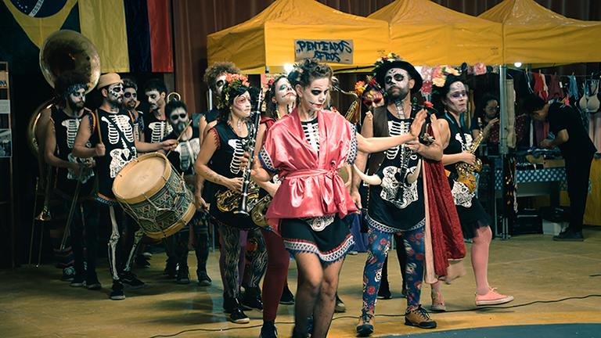
Première Brasil

Pontos de Partida
BrasilDocumentário101'
19H00
COM DEBATE
Estação Claro Rio 5
Comprar ingresso
Panorama Mundial

Seremos Felizes
Canadá + 1 paísFicção101'
19H00
Reserva Cultural Niterói 1
Comprar ingresso
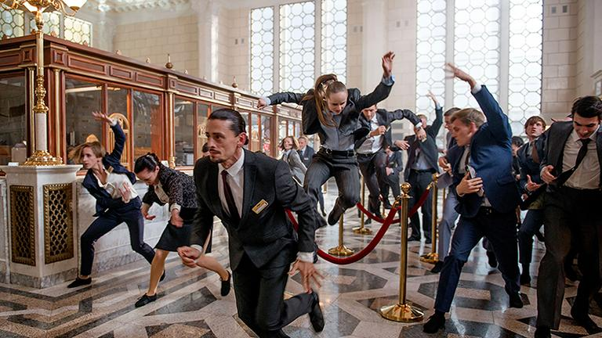
Panorama Mundial

Euforia
Alemanha + 3 paísesDocumentário91'
19H15
COM CONVIDADO
Cinesystem Belas Artes Botafogo 6
Comprar ingresso
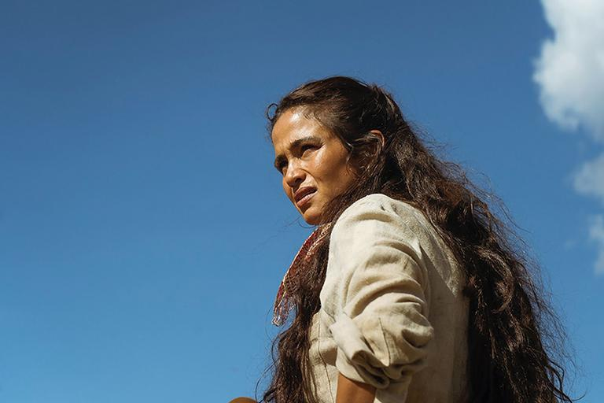
Première Brasil

Maria de Maria
BrasilFicção117'
19H15
COM CONVIDADO
Estação Claro Gávea 4
Comprar ingresso
Première Brasil

Maria de Maria
BrasilFicção117'
19H15
COM CONVIDADO
Estação Claro Gávea 5
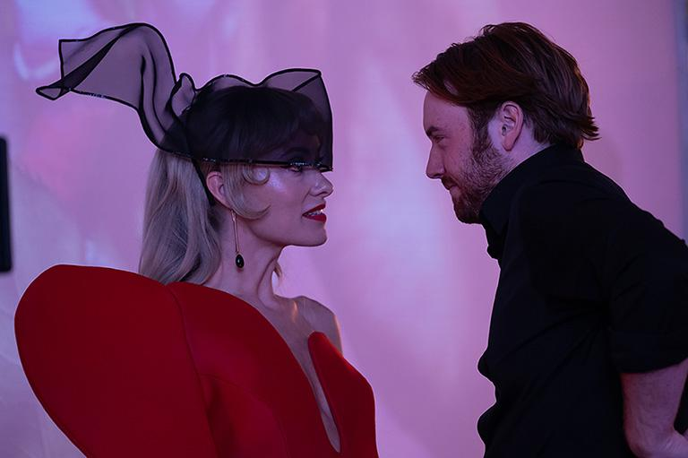
Panorama Mundial

I want your sex
Estados UnidosFicção90'
19H45
Cine Odeon - CCLSR
Sessão esgotada
Première Latina

O Jardim Que Sonhamos
MéxicoFicção102'
20H00
Cine Santa Teresa
Comprar ingresso
Panorama Mundial

Nós Somos os Frutos da Floresta
Camboja + 1 paísDocumentário87'
20H00
CineCarioca José Wilker 1
Comprar ingresso
Midnight Movies

Sanguínea
Bélgica + 1 paísFicção103'
20H00
CineCarioca José Wilker 2
Comprar ingresso
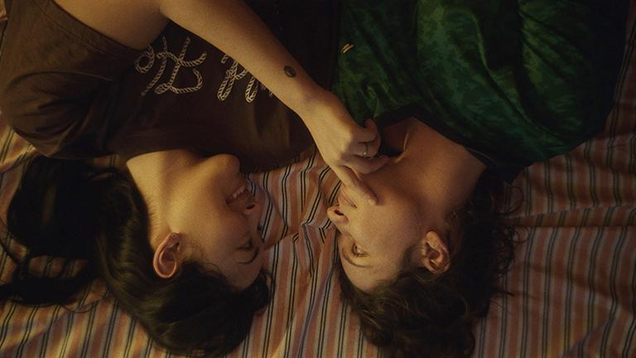
Première Brasil

Amora
BrasilFicção41'
20H45
COM CONVIDADO
Estação Claro Gávea 3

Itinerários Únicos

Making Marie Antoinette
Estados Unidos + 1 paísDocumentário86'
21H00
Cinesystem Belas Artes Botafogo 2
Comprar ingresso
Première Latina

Vinchuca
Argentina + 1 paísFicção96'
21H00
Estação Claro Rio 3
Comprar ingresso
Midnight Movies

Hope - O Primeiro Impacto
Coreia do SulFicção160'
21H00
Kinoplex São Luiz 2
Comprar ingresso

Première Brasil

Minha Primeira Namorada
BrasilFicção90'
21H15
COM CONVIDADOGRATUITA
Centro Cultural FGV
Cadastre-se

Première Brasil

Cinderela do Samba
BrasilFicção16'
21H15
COM CONVIDADOGRATUITANa sessão de Minha Primeira Namorada
Centro Cultural FGV
Cadastre-se
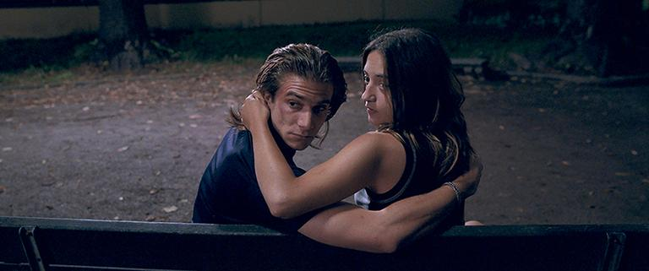
Expectativa

Antes da Guerra
França + 1 paísFicção76'
21H15
COM CONVIDADO
Cinesystem Belas Artes Botafogo 3
Comprar ingresso

Première Brasil

O Filho da Puta
BrasilAnimação72'
21H15
Cinesystem Belas Artes Botafogo 5
Comprar ingresso
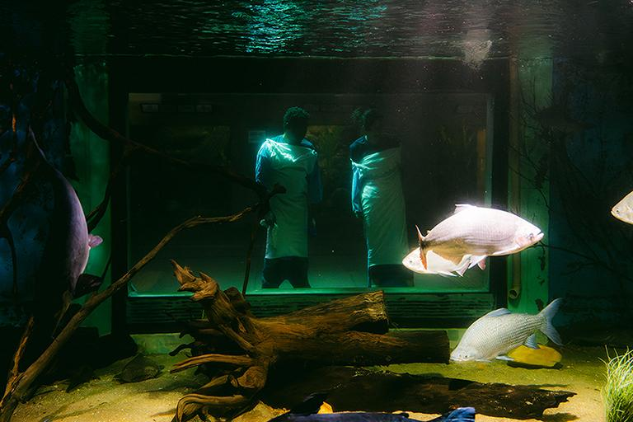
Première Brasil

Boulevard Arrudas
BrasilFicção11'
21H15
Na sessão de O Filho da Puta
Cinesystem Belas Artes Botafogo 5
Comprar ingresso
Panorama Mundial

Cavalo Selvagem Nove
Reino Unido + 1 paísFicção116'
21H15
Reserva Cultural Niterói 1
Comprar ingresso
Expectativa

Sinta-se em Casa
Suíça + 2 paísesFicção99'
21H30
Cinesystem Belas Artes Botafogo 1
Comprar ingresso
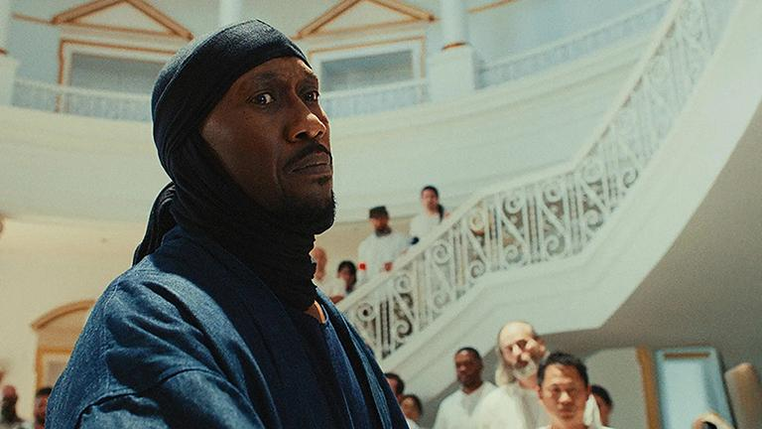
Panorama Mundial

Your Mother Your Mother Your Mother
Estados UnidosFicção112'
21H30
Cinesystem Belas Artes Botafogo 4
Comprar ingresso
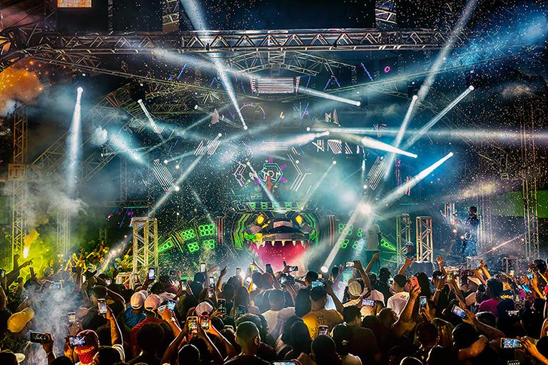
Première Brasil

Baile das Luzes
BrasilDocumentário81'
21H30
COM CONVIDADO
Estação Claro Gávea 1
Comprar ingresso
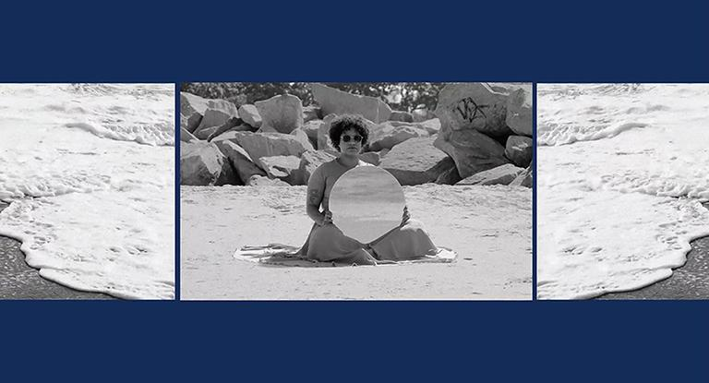
Première Brasil

Taísa Machado - Em Estado de Encontro
BrasilDocumentário18'
21H30
COM CONVIDADONa sessão de Baile das Luzes
Estação Claro Gávea 1
Comprar ingresso
Première Brasil

Baile das Luzes
BrasilDocumentário81'
21H30
COM CONVIDADO
Estação Claro Gávea 2
Première Brasil

Taísa Machado - Em Estado de Encontro
BrasilDocumentário18'
21H30
COM CONVIDADONa sessão de Baile das Luzes
Estação Claro Gávea 2
Clássicos e Cults

The Story of Documentary Film - Programa III
Reino UnidoDocumentário122'
21H30
Estação Claro Rio 4
Comprar ingresso
Clássicos e Cults

Capítulo 16 – Anos 2020: Tudo o que Respira
BrasilDocumentário64'
21H30
Na sessão de The Story of Documentary Film - Programa III
Estação Claro Rio 4
Comprar ingresso
Clássicos e Cults

Capítulo 12 – Anos 2000: Um Dia em Setembro
BrasilDocumentário58'
21H30
Na sessão de The Story of Documentary Film - Programa III
Estação Claro Rio 4
Comprar ingresso
Première Latina

A Ilusão de um Verão sem Fim
Argentina + 1 paísDocumentário94'
21H30
Estação Claro Rio 5
Comprar ingresso
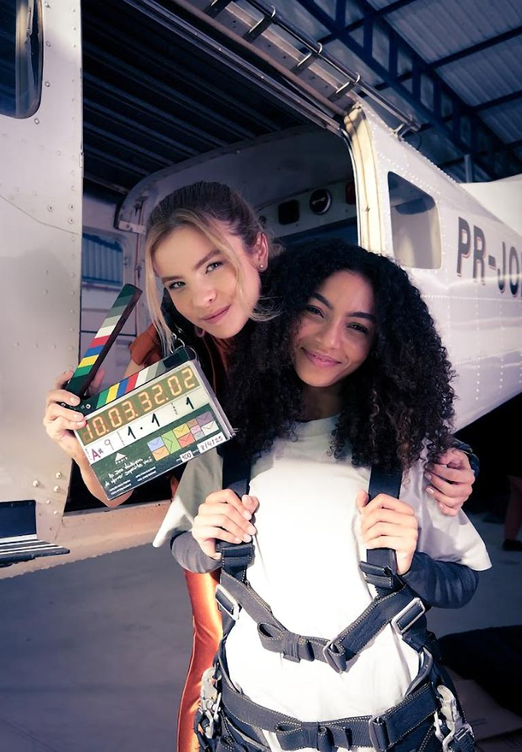
Première Brasil

As Dez Vantagens de Morrer Depois de Você
BrasilFicção106'
21H45
COM CONVIDADO
Cine Odeon - CCLSR
Sessão esgotada
Panorama Mundial

O Rebelde
Reino Unido + 2 paísesFicção127'
21H45
Cinesystem Belas Artes Botafogo 6
Comprar ingresso
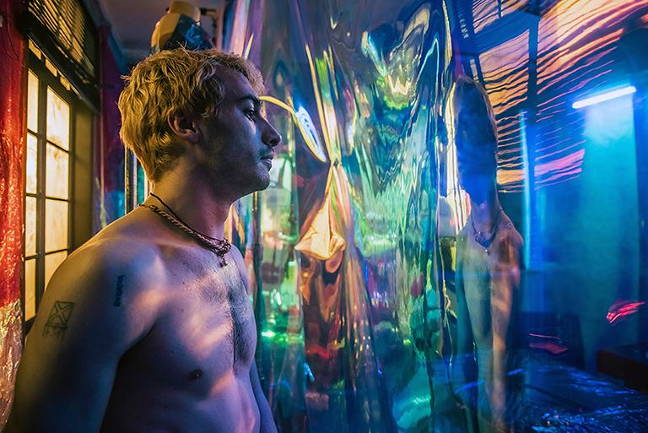
Première Brasil

LONDON
BrasilFicção90'
21H45
COM CONVIDADO
Estação Claro Gávea 4
Sessão esgotada
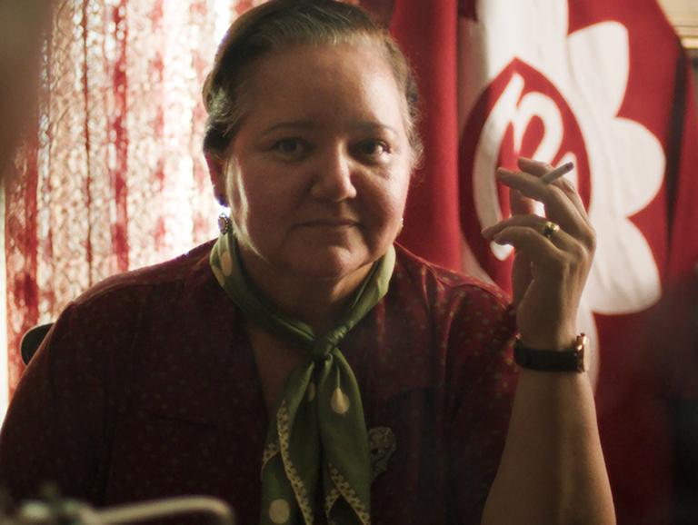
Première Brasil

A Casa de Dona Carlota
BrasilFicção15'
21H45
COM CONVIDADONa sessão de LONDON
Estação Claro Gávea 4
Sessão esgotada
Première Brasil

LONDON
BrasilFicção90'
21H45
COM CONVIDADO
Estação Claro Gávea 5
Première Brasil

A Casa de Dona Carlota
BrasilFicção15'
21H45
COM CONVIDADONa sessão de LONDON
Estação Claro Gávea 5

Qui, 8 Out
Première Brasil

Maria de Maria
BrasilFicção117'
13H30
COM DEBATEGRATUITAGRATUIDADE LIMITADA
Cine Odeon - CCLSR
Comprar ingressoCadastre-se
Expectativa

9 Templos Para o Céu
TailândiaFicção140'
13H30
CineCarioca José Wilker 1
Comprar ingresso
Première Brasil

Baile das Luzes
BrasilDocumentário81'
13H45
Cine Santa Teresa
Comprar ingresso
Première Brasil

Taísa Machado - Em Estado de Encontro
BrasilDocumentário18'
13H45
Na sessão de Baile das Luzes
Cine Santa Teresa
Comprar ingresso
Expectativa

As Rosas de Marrakech
Itália + 2 paísesFicção90'
13H45
CineCarioca José Wilker 2
Comprar ingresso
Première Brasil

Talismã
BrasilFicção80'
13H45
Cinesystem Belas Artes Botafogo 5
Comprar ingresso
Première Brasil

Mira
Brasil + 1 paísFicção16'
13H45
Na sessão de Talismã
Cinesystem Belas Artes Botafogo 5
Comprar ingresso
Cinema Circulação

#SalveRosa
BrasilFicção95'
14H00
GRATUITA
Centro Cultural da Justiça Federal - CCJF - Cinema
Entrada gratuita mediante retirada de ingresso diretamente na bilheteria do cinema e sem necessidade de inscrição.
Première Brasil

O Gesto Entre Nós
BrasilDocumentário103'
14H00
Estação Claro Rio 3
Comprar ingresso
Panorama Mundial

A Grande Estreia
Estados UnidosFicção105'
14H00
Kinoplex São Luiz 2
Comprar ingresso
Expectativa

Paraíso - Entre Duas Margens
Canadá + 2 paísesFicção90'
14H00
Reserva Cultural Niterói 1
Comprar ingresso
Panorama Mundial

Rose
Áustria + 1 paísFicção93'
14H15
Cinesystem Belas Artes Botafogo 6
Comprar ingresso
Expectativa

Iván & Hadoum
Espanha + 2 paísesFicção100'
15H45
CineCarioca José Wilker 2
Comprar ingresso
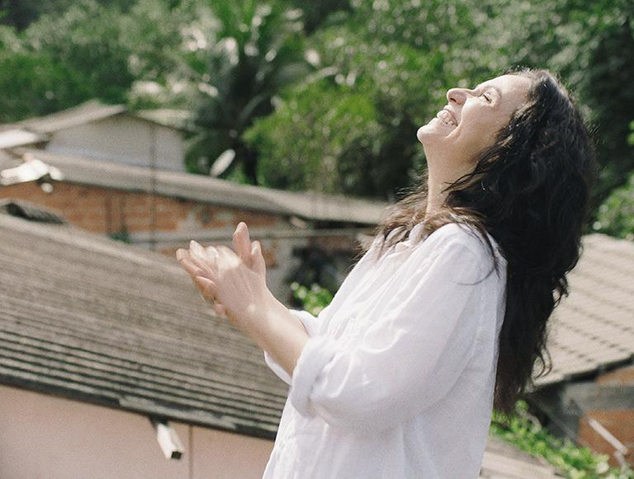
Cinema Circulação

Malu
BrasilFicção100'
16H00
GRATUITA
Centro Cultural da Justiça Federal - CCJF - Cinema
Entrada gratuita mediante retirada de ingresso diretamente na bilheteria do cinema e sem necessidade de inscrição.
Première Brasil

Amor e Fé - Chica Xavier
BrasilDocumentário88'
16H00
Cine Santa Teresa
Comprar ingresso
Expectativa

Congo Boy
Centro-Africana República + 3 paísesFicção90'
16H00
CineCarioca José Wilker 1
Comprar ingresso
Expectativa

O Cachorro Louco da Europa
França + 1 paísDocumentário80'
16H00
Cinesystem Belas Artes Botafogo 2
Comprar ingresso
Expectativa

O Caso Marie-Claire
FrançaFicção102'
16H15
Cinesystem Belas Artes Botafogo 3
Comprar ingresso
Première Latina

As Famílias de Emi
Argentina + 1 paísFicção93'
16H15
Cinesystem Belas Artes Botafogo 5
Comprar ingresso
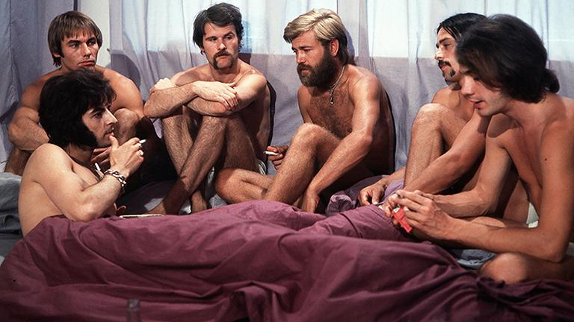
Clássicos e Cults

Não É o Homossexual Que É Perverso, Mas a Situação Em Que Ele Vive
AlemanhaDocumentário67'
16H15
Estação Claro Gávea 3
Comprar ingresso
Première Brasil

VIVO 76
BrasilDocumentário102'
16H15
Estação Claro Rio 3
Comprar ingresso
Première Brasil

Isabel
BrasilFicção85'
16H15
COM DEBATE
Estação Claro Rio 5
Comprar ingresso
Première Brasil

Laser-Gato
BrasilFicção22'
16H15
COM DEBATENa sessão de Isabel
Estação Claro Rio 5
Comprar ingresso
Première Brasil

LONDON
BrasilFicção90'
16H30
COM DEBATEGRATUITAGRATUIDADE LIMITADA
Cine Odeon - CCLSR
Comprar ingressoCadastre-se
Première Brasil

A Casa de Dona Carlota
BrasilFicção15'
16H30
COM DEBATEGRATUITAGRATUIDADE LIMITADANa sessão de LONDON
Cine Odeon - CCLSR
Comprar ingressoCadastre-se
Première Latina

Iluminada
BélgicaFicção121'
16H30
Cinesystem Belas Artes Botafogo 1
Comprar ingresso
Clássicos e Cults

A Bettwurst
AlemanhaFicção81'
16H30
Cinesystem Belas Artes Botafogo 4
Comprar ingresso
Expectativa

Primavera
França + 2 paísesFicção93'
16H30
Estação Claro Gávea 1
Comprar ingresso
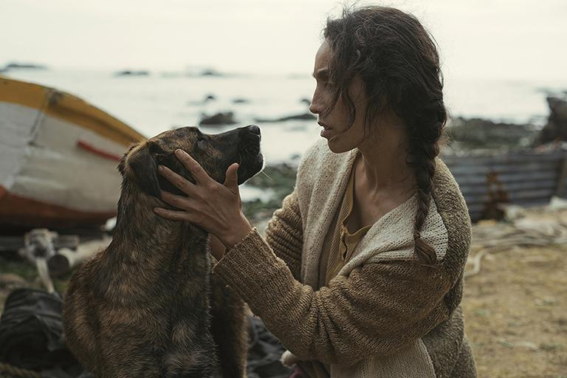
Première Latina

La Perra
Brasil + 1 paísFicção113'
16H30
Estação Claro Rio 4
Comprar ingresso
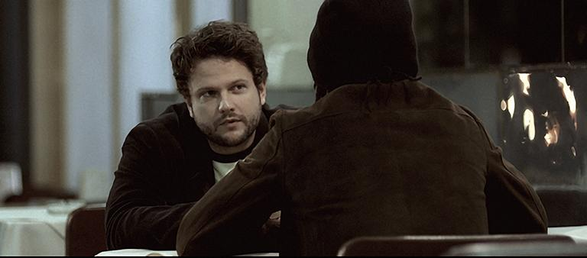
Première Brasil

Tarantino's Mind
BrasilFicção16'
16H30
Na sessão de La Perra
Estação Claro Rio 4
Comprar ingresso
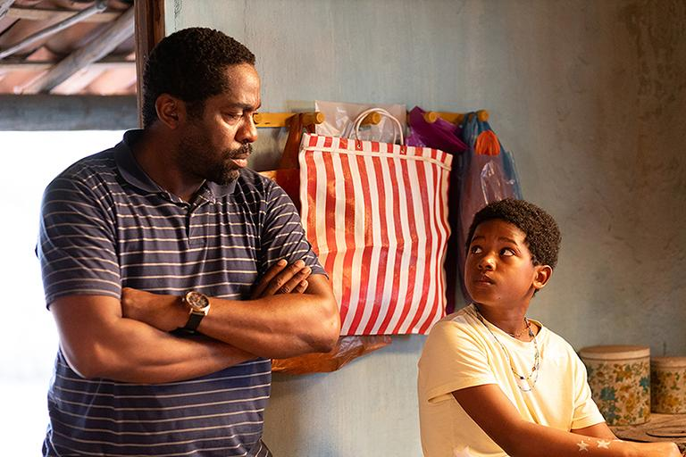
Première Brasil

Feito Pipa
BrasilFicção93'
16H30
Kinoplex São Luiz 2
Comprar ingresso
Expectativa

Madame
Bélgica + 2 paísesFicção90'
16H40
Reserva Cultural Niterói 1
Comprar ingresso
Panorama Mundial

Ink
Reino UnidoFicção116'
16H45
Cinesystem Belas Artes Botafogo 6
Comprar ingresso
Première Latina

O Degelo
Chile + 3 paísesFicção100'
16H45
Estação Claro Gávea 2
Comprar ingresso
Expectativa

Serpentes
ItáliaFicção88'
16H45
Estação Claro Gávea 4
Comprar ingresso
Cinema Circulação

Xica da Silva
BrasilFicção107'
17H00
GRATUITA
CineCarioca Nova Brasília
Entrada gratuita mediante retirada de ingresso diretamente na bilheteria do cinema e sem necessidade de inscrição.
Panorama Mundial

The Echo Chamber
Itália + 1 paísFicção123'
17H00
Estação Claro Gávea 5
Comprar ingresso
Expectativa

Balcânica
Itália + 2 paísesFicção86'
17H45
CineCarioca José Wilker 2
Comprar ingresso
Cinema Circulação

Os Enforcados
BrasilFicção123'
18H00
GRATUITA
Centro Cultural da Justiça Federal - CCJF - Cinema
Entrada gratuita mediante retirada de ingresso diretamente na bilheteria do cinema e sem necessidade de inscrição.
Première Brasil

Pontos de Partida
BrasilDocumentário101'
18H00
CineCarioca José Wilker 1
Comprar ingresso

Expectativa

In Waves
Bélgica + 1 paísFicção91'
18H15
Cine Santa Teresa
Comprar ingresso
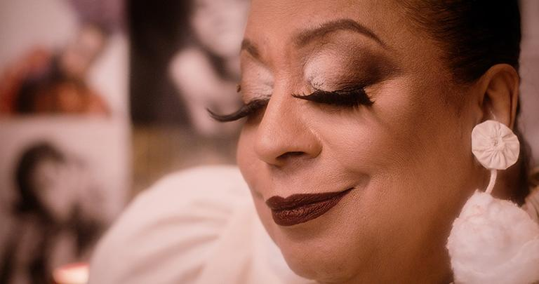
Première Brasil

Alegria Brasil, estrelando Maria Alcina
BrasilDocumentário90'
18H15
COM CONVIDADO
Estação Claro Gávea 3
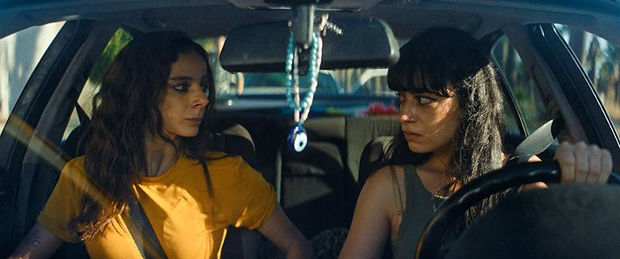
Expectativa

Furies
Brasil + 1 paísFicção133'
18H30
COM CONVIDADO
Cinesystem Belas Artes Botafogo 2
Comprar ingresso
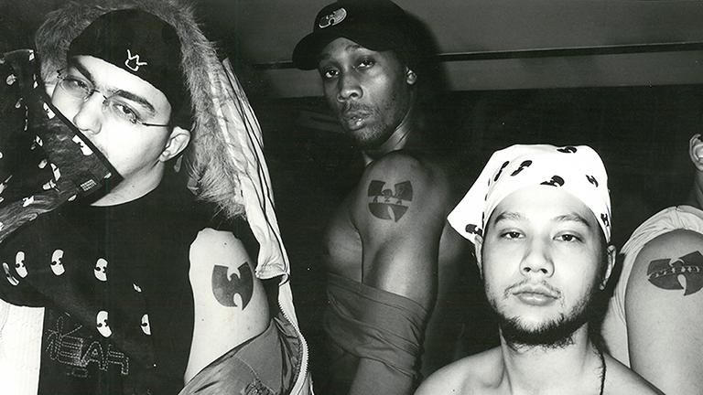
Itinerários Únicos

Discípulo: A História de Cilvaringz
Estados Unidos + 2 paísesDocumentário105'
18H30
COM CONVIDADO
Cinesystem Belas Artes Botafogo 3
Comprar ingresso
Première Brasil

Squel – Confissões de uma porta-bandeira
BrasilDocumentário85'
18H30
Estação Claro Rio 3
Comprar ingresso

Première Brasil

Especial Afronta!
BrasilDocumentário87'
18H45
COM CONVIDADOGRATUITA
Centro Cultural FGV
Cadastre-se
Première Brasil

A Extraordinária Vida de Vera Valdez
BrasilDocumentário78'
18H45
Cinesystem Belas Artes Botafogo 5
Comprar ingresso
Première Brasil

Fissuras
BrasilFicção13'
18H45
Na sessão de A Extraordinária Vida de Vera Valdez
Cinesystem Belas Artes Botafogo 5
Comprar ingresso
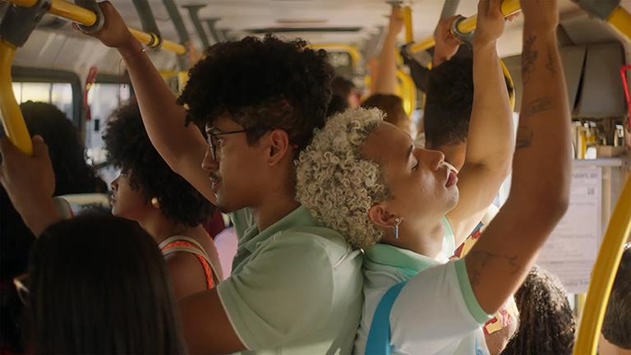
Première Brasil

Não Estamos Sonhando
BrasilFicção92'
18H45
COM CONVIDADO
Estação Claro Gávea 1
Comprar ingresso
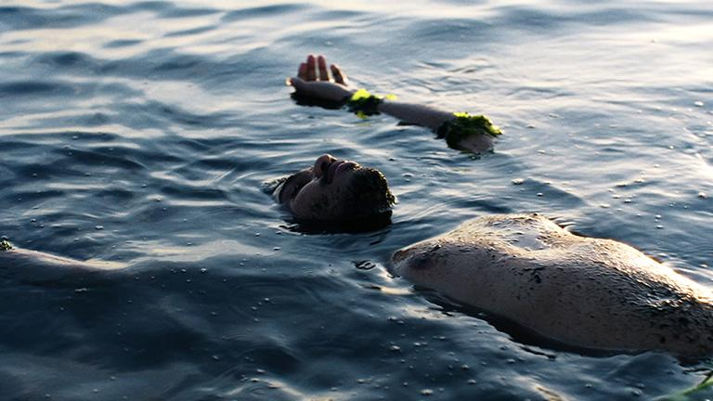
Première Brasil

Ondas de Silêncio
Brasil + 1 paísFicção20'
18H45
COM CONVIDADONa sessão de Não Estamos Sonhando
Estação Claro Gávea 1
Comprar ingresso
Première Brasil

Não Estamos Sonhando
BrasilFicção92'
18H45
COM CONVIDADO
Estação Claro Gávea 2
Première Brasil

Ondas de Silêncio
Brasil + 1 paísFicção20'
18H45
COM CONVIDADONa sessão de Não Estamos Sonhando
Estação Claro Gávea 2
Cinema Circulação

Sexa
BrasilFicção90'
19H00
GRATUITA
CineCarioca Nova Brasília
Entrada gratuita mediante retirada de ingresso diretamente na bilheteria do cinema e sem necessidade de inscrição.
O Estado das Coisas

Pela Vida
Turquia + 1 paísDocumentário88'
19H00
Cinesystem Belas Artes Botafogo 1
Comprar ingresso
Panorama Mundial

Bucking Fastard
Estados UnidosFicção109'
19H00
Cinesystem Belas Artes Botafogo 4
Première Brasil

Vitória da Paz
BrasilDocumentário90'
19H00
COM DEBATE
Estação Claro Rio 5
Comprar ingresso
Première Brasil

As Dez Vantagens de Morrer Depois de Você
BrasilFicção106'
19H00
Kinoplex São Luiz 2
Comprar ingresso
Expectativa

Qual o Destino?
Israel + 1 paísFicção95'
19H00
COM CONVIDADO
Reserva Cultural Niterói 1
Comprar ingresso
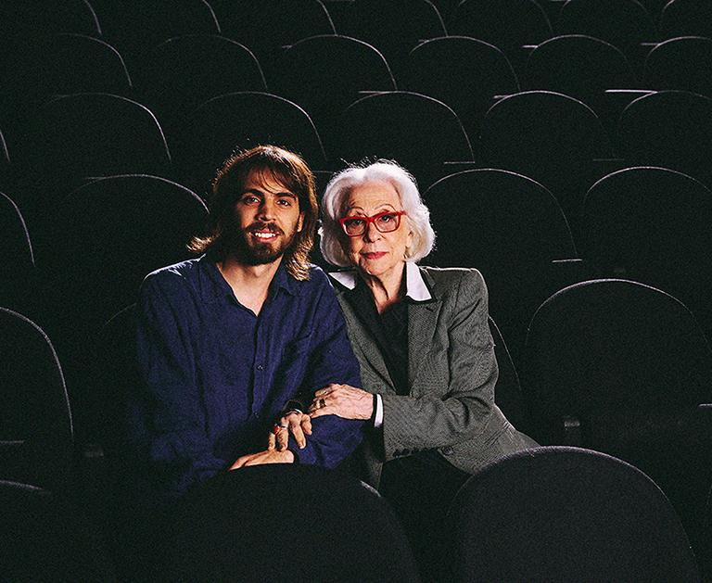
Première Brasil

Fernanda
BrasilDocumentário118'
19H15
COM CONVIDADO
Cine Odeon - CCLSR
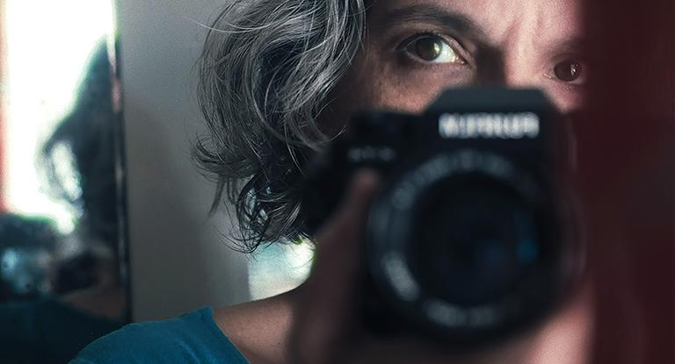
Première Brasil

Ela Foi Ali Guardar o Coração na Geladeira
BrasilFicção78'
19H15
COM CONVIDADO
Estação Claro Gávea 4
Comprar ingresso
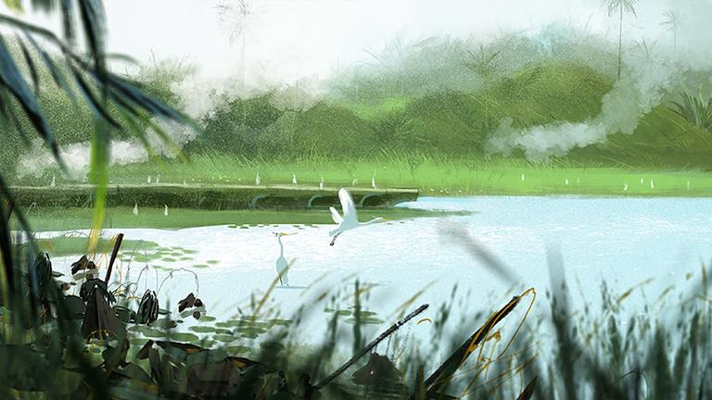
Première Brasil

Lagoa do Abandono
BrasilAnimação10'
19H15
COM CONVIDADONa sessão de Ela Foi Ali Guardar o Coração na Geladeira
Estação Claro Gávea 4
Comprar ingresso
Première Brasil

Ela Foi Ali Guardar o Coração na Geladeira
BrasilFicção78'
19H15
COM CONVIDADO
Estação Claro Gávea 5
Première Brasil

Lagoa do Abandono
BrasilAnimação10'
19H15
COM CONVIDADONa sessão de Ela Foi Ali Guardar o Coração na Geladeira
Estação Claro Gávea 5
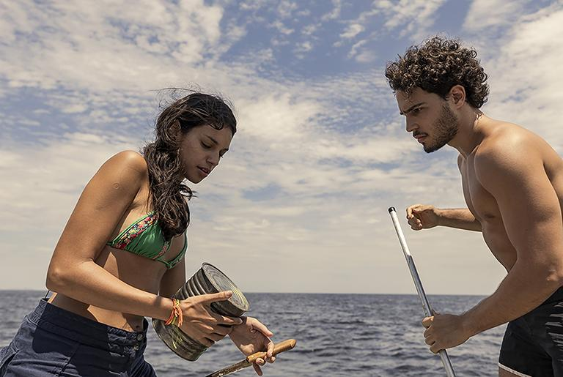
Première Brasil

Verão da Lata
BrasilFicção82'
19H30
COM CONVIDADO
Cinesystem Belas Artes Botafogo 6
Comprar ingresso
Clássicos e Cults

Mistérios da Carne
Estados UnidosFicção106'
19H45
CineCarioca José Wilker 2
Comprar ingresso
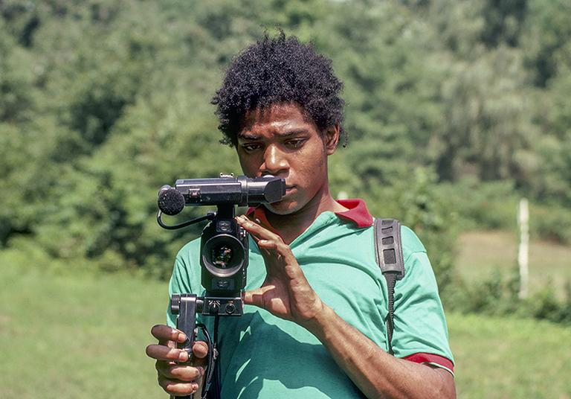
Itinerários Únicos

Jean-Michel Basquiat
Estados UnidosDocumentário98'
20H00
CineCarioca José Wilker 1
Comprar ingresso
Panorama Mundial

No Good Men
Alemanha + 4 paísesFicção104'
20H15
Cine Santa Teresa
Comprar ingresso
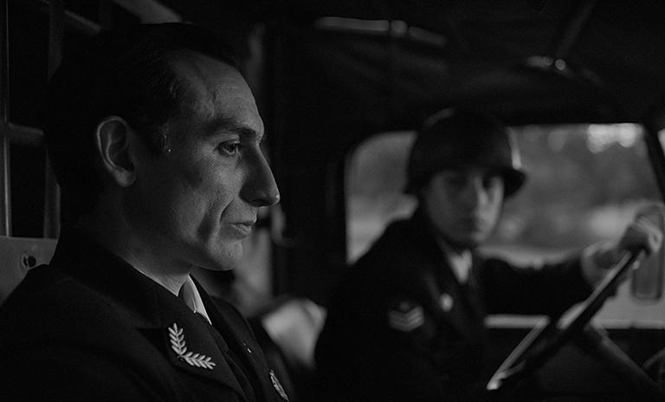
Première Latina

O Hangar Vermelho
Argentina + 2 paísesFicção81'
20H45
COM CONVIDADO
Estação Claro Rio 3
Comprar ingresso

Première Brasil

Medley
BrasilFicção93'
21H00
COM CONVIDADOGRATUITA
Centro Cultural FGV
Cadastre-se

Première Brasil

Esperança
BrasilAnimação14'
21H00
COM CONVIDADOGRATUITANa sessão de Medley
Centro Cultural FGV
Cadastre-se
Panorama Mundial

Vertigem
FrançaAnimação67'
21H00
Cinesystem Belas Artes Botafogo 2
Comprar ingresso
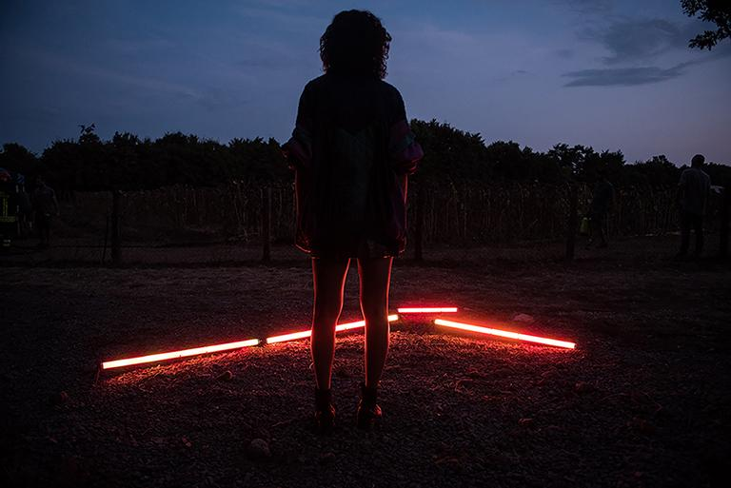
Expectativa

O Segredo de Eva
ItáliaFicção101'
21H00
COM CONVIDADO
Cinesystem Belas Artes Botafogo 3
Comprar ingresso
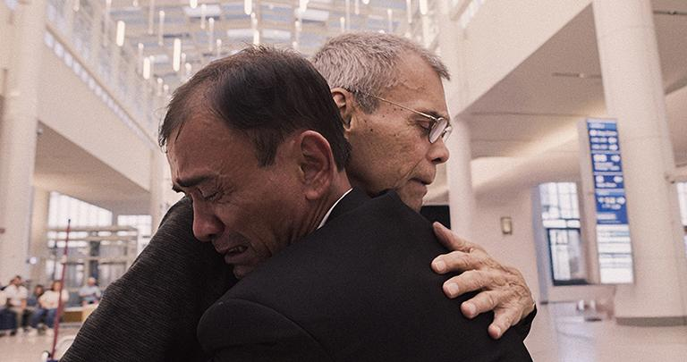
Expectativa

Filho da Poeira
Catar + 4 paísesDocumentário92'
21H00
COM CONVIDADO
Estação Claro Rio 4
Comprar ingresso
Première Brasil

A Margem do Rio
Alemanha + 1 paísFicção117'
21H15
Cinesystem Belas Artes Botafogo 5
Comprar ingresso
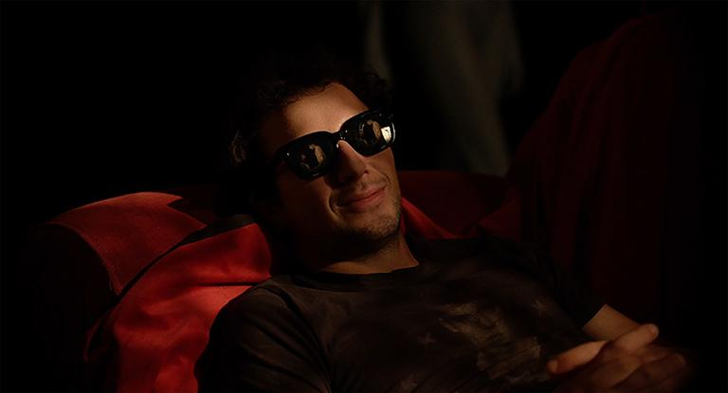
Expectativa

Óculos de Sol Pretos
PortugalFicção71'
21H15
COM CONVIDADO
Estação Claro Rio 5
Comprar ingresso
Première Brasil

A Última Noite
BrasilFicção94'
21H15
COM CONVIDADO
Reserva Cultural Niterói 1
Comprar ingresso
Première Latina

Jaripeo
Estados Unidos + 2 paísesDocumentário75'
21H30
Cinesystem Belas Artes Botafogo 1
Comprar ingresso
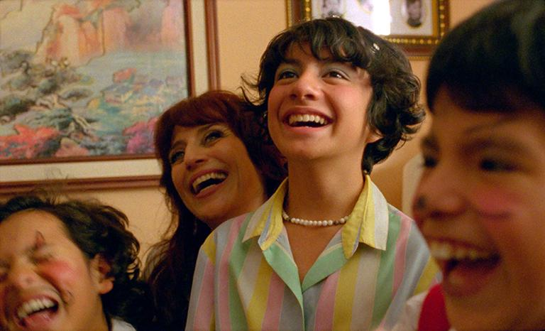
Première Latina

Seis Meses no Prédio Rosa e Azul
Brasil + 2 paísesFicção106'
21H30
COM CONVIDADO
Cinesystem Belas Artes Botafogo 4
Comprar ingresso
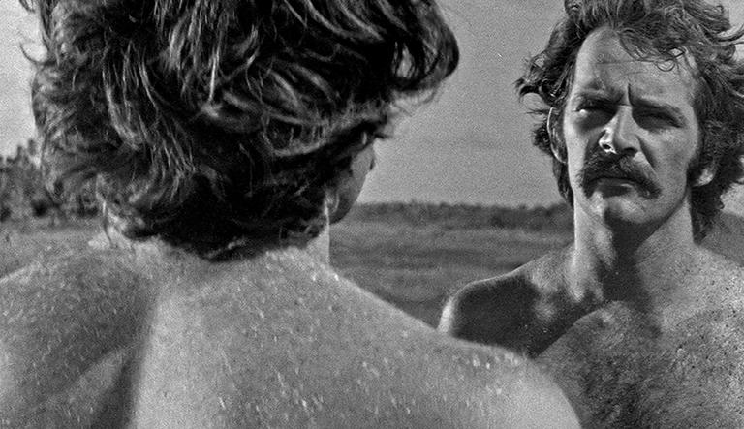
Première Brasil

Cansei de Ser Galã
BrasilDocumentário93'
21H30
COM CONVIDADO
Estação Claro Gávea 1
Comprar ingresso
Première Brasil

Cansei de Ser Galã
BrasilDocumentário93'
21H30
COM CONVIDADO
Estação Claro Gávea 2
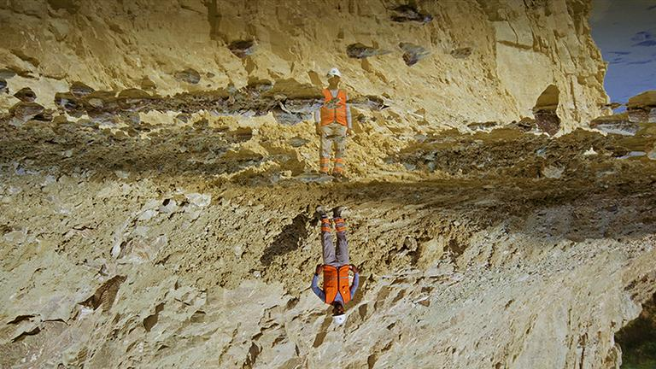
Première Brasil

Vozes na sua Cabeça
BrasilDocumentário100'
21H30
COM CONVIDADO
Estação Claro Gávea 3
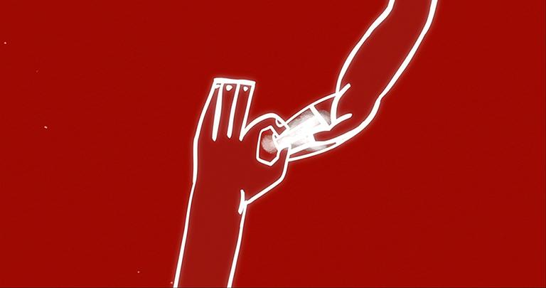
Première Brasil

Duwid Tuminzik - Makunaima é Duwid?
BrasilAnimação14'
21H30
COM CONVIDADONa sessão de Vozes na sua Cabeça
Estação Claro Gávea 3
Panorama Mundial

Eu Juro
Reino UnidoFicção120'
21H30
Kinoplex São Luiz 2
Comprar ingresso
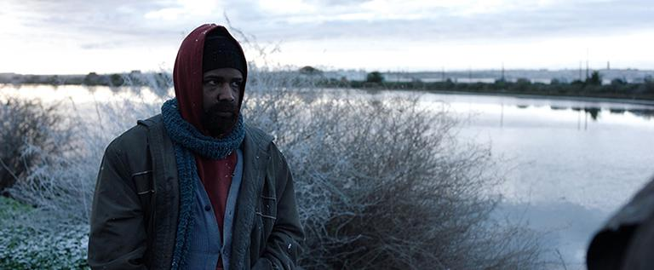
Première Brasil

Justino - Nos Bastidores do Reino
BrasilFicção120'
21H45
COM CONVIDADO
Cine Odeon - CCLSR
Comprar ingresso
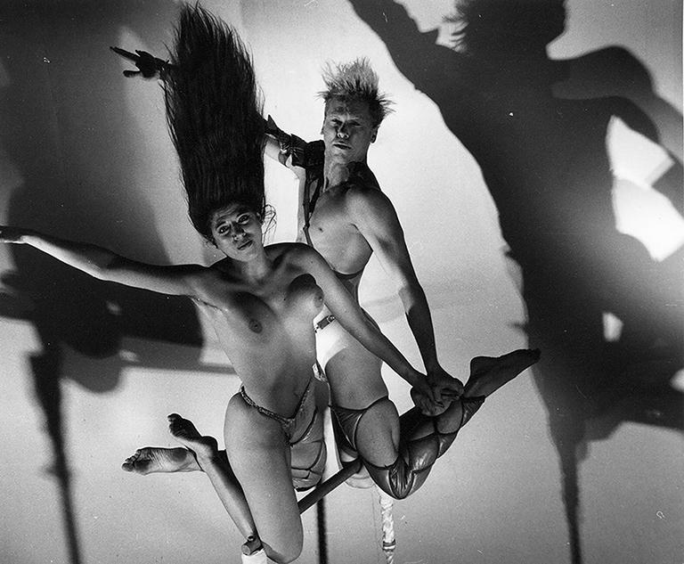
Clássicos e Cults

Cidade das almas perdidas
AlemanhaFicção90'
21H45
COM CONVIDADO
Cinesystem Belas Artes Botafogo 6
Comprar ingresso
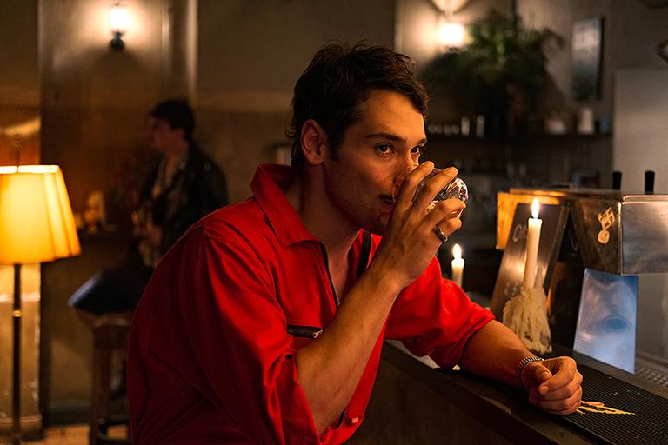
Première Brasil

Autor Desconhecido
Brasil + 1 paísFicção15'
21H45
COM CONVIDADONa sessão de Cidade das almas perdidas
Cinesystem Belas Artes Botafogo 6
Comprar ingresso
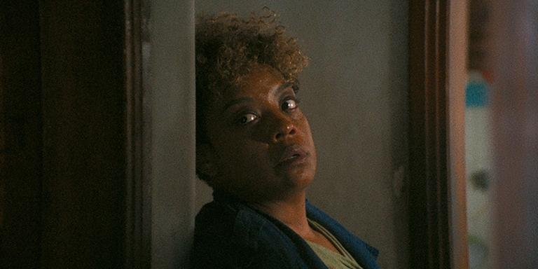
Première Brasil

A Professora de Francês
Brasil + 2 paísesFicção97'
21H45
COM CONVIDADO
Estação Claro Gávea 4
Sessão esgotada
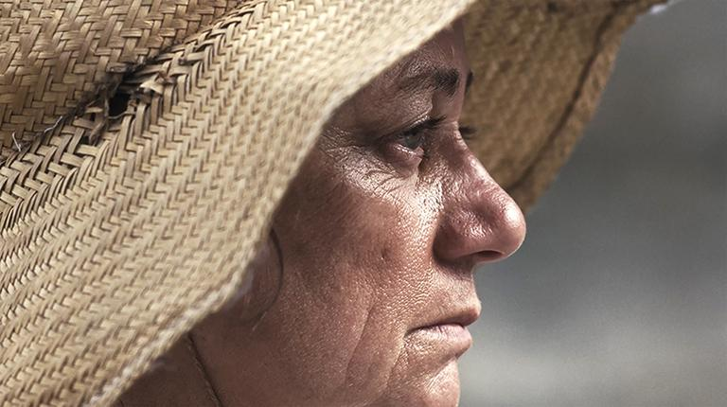
Première Brasil

Pedra-Mar
BrasilFicção12'
21H45
COM CONVIDADONa sessão de A Professora de Francês
Estação Claro Gávea 4
Sessão esgotada
Première Brasil

A Professora de Francês
Brasil + 2 paísesFicção97'
21H45
COM CONVIDADO
Estação Claro Gávea 5
Première Brasil

Pedra-Mar
BrasilFicção12'
21H45
COM CONVIDADONa sessão de A Professora de Francês
Estação Claro Gávea 5

Sex, 9 Out
Première Brasil

Ela Foi Ali Guardar o Coração na Geladeira
BrasilFicção78'
13H30
COM DEBATEGRATUITAGRATUIDADE LIMITADA
Cine Odeon - CCLSR
Comprar ingressoCadastre-se
Première Brasil

Lagoa do Abandono
BrasilAnimação10'
13H30
COM DEBATEGRATUITAGRATUIDADE LIMITADANa sessão de Ela Foi Ali Guardar o Coração na Geladeira
Cine Odeon - CCLSR
Comprar ingresso
Première Latina

O Hangar Vermelho
Argentina + 2 paísesFicção81'
13H30
Cinesystem Belas Artes Botafogo 2
Comprar ingresso
Première Brasil

Cansei de Ser Galã
BrasilDocumentário93'
13H45
Cine Santa Teresa
Comprar ingresso
Panorama Mundial

Euforia
Alemanha + 3 paísesDocumentário91'
13H45
CineCarioca José Wilker 2
Comprar ingresso
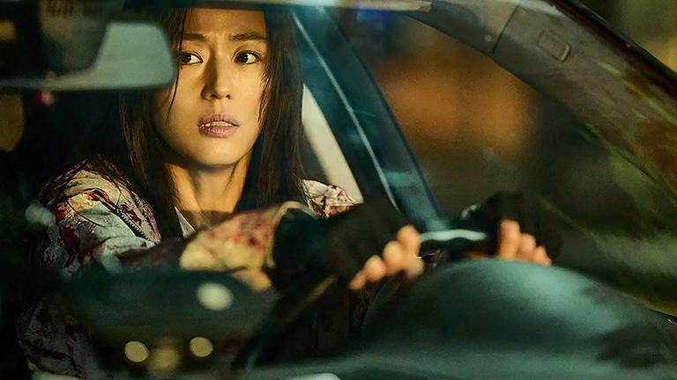
Midnight Movies

Zona Zero
Coreia do SulFicção122'
13H45
Cinesystem Belas Artes Botafogo 3
Comprar ingresso
Première Brasil

Isabel
BrasilFicção85'
13H45
Cinesystem Belas Artes Botafogo 5
Comprar ingresso
Première Brasil

Laser-Gato
BrasilFicção22'
13H45
Na sessão de Isabel
Cinesystem Belas Artes Botafogo 5
Comprar ingresso
Première Brasil

Esperança
BrasilAnimação14'
14H00
COM DEBATEGRATUITANa sessão de Medley
Centro Cultural da Justiça Federal - CCJF - Cinema
Entrada gratuita mediante retirada de ingresso diretamente na bilheteria do cinema e sem necessidade de inscrição.
Première Brasil

Cinderela do Samba
BrasilFicção16'
14H00
COM DEBATEGRATUITANa sessão de Minha Primeira Namorada
Centro Cultural da Justiça Federal - CCJF - Cinema
Entrada gratuita mediante retirada de ingresso diretamente na bilheteria do cinema e sem necessidade de inscrição.
Expectativa

Tempos de Passagem
Alemanha + 2 paísesFicção131'
14H00
CineCarioca José Wilker 1
Comprar ingresso
Itinerários Únicos

Making Marie Antoinette
Estados Unidos + 1 paísDocumentário86'
14H00
Estação Claro Gávea 2
Comprar ingresso
Première Brasil

Baile das Luzes
BrasilDocumentário81'
14H00
Estação Claro Rio 3
Comprar ingresso
Première Brasil

Taísa Machado - Em Estado de Encontro
BrasilDocumentário18'
14H00
Na sessão de Baile das Luzes
Estação Claro Rio 3
Comprar ingresso
Première Brasil

Medley
BrasilFicção93'
14H00
Estação Claro Rio 5
Comprar ingresso
Première Brasil

Esperança
BrasilAnimação14'
14H00
Na sessão de Medley
Estação Claro Rio 5
Comprar ingresso
Expectativa

Santo António - O Casamenteiro de Lisboa
PortugalFicção120'
14H00
Kinoplex São Luiz 2
Comprar ingresso
Première Brasil

Medley
BrasilFicção93'
14H00
Reserva Cultural Niterói 1
Comprar ingresso
Première Brasil

Esperança
BrasilAnimação14'
14H00
Na sessão de Medley
Reserva Cultural Niterói 1
Comprar ingresso
Panorama Mundial

Covarde
Bélgica + 2 paísesFicção100'
14H15
Cinesystem Belas Artes Botafogo 6
Sessão esgotada

Panorama Mundial

Um Pequeno Bom Soldado
FrançaFicção102'
14H15
Estação Claro Gávea 4
Comprar ingresso
Panorama Mundial

Bucking Fastard
Estados UnidosFicção109'
14H15
Estação Claro Rio 4
Comprar ingresso
Panorama Mundial

Your Mother Your Mother Your Mother
Estados UnidosFicção112'
14H45
Estação Claro Gávea 5
Comprar ingresso
Expectativa

A Educação de Jane Cumming
Alemanha + 2 paísesFicção114'
15H30
CineCarioca José Wilker 2
Comprar ingresso
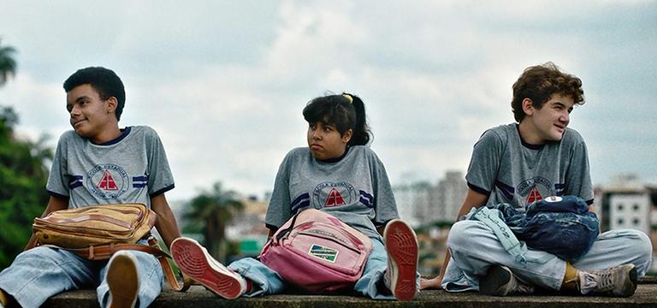
Cinema Circulação

O Último Episódio
BrasilFicção112'
16H00
GRATUITA
Centro Cultural da Justiça Federal - CCJF - Cinema
Entrada gratuita mediante retirada de ingresso diretamente na bilheteria do cinema e sem necessidade de inscrição.
Première Brasil

Alegria Brasil, estrelando Maria Alcina
BrasilDocumentário90'
16H00
Cine Santa Teresa
Comprar ingresso
Panorama Mundial

Crianças Invisíveis
JapãoFicção150'
16H00
Estação Claro Gávea 2
Comprar ingresso
Première Brasil

A Professora de Francês
Brasil + 2 paísesFicção97'
16H15
COM DEBATEGRATUITAGRATUIDADE LIMITADA
Cine Odeon - CCLSR
Comprar ingressoCadastre-se
Première Brasil

Pedra-Mar
BrasilFicção12'
16H15
COM DEBATEGRATUITAGRATUIDADE LIMITADANa sessão de A Professora de Francês
Cine Odeon - CCLSR
Comprar ingresso
Expectativa

Allegro Pastell
AlemanhaFicção100'
16H15
Cinesystem Belas Artes Botafogo 3
Comprar ingresso
Première Latina

Para Sempre Seu Animal Materno
Bélgica + 2 paísesFicção108'
16H15
Cinesystem Belas Artes Botafogo 5
Comprar ingresso
Première Brasil

Feito Pipa
BrasilFicção93'
16H15
Estação Claro Gávea 3
Sessão esgotada
Première Brasil

Amor e Fé - Chica Xavier
BrasilDocumentário88'
16H15
Estação Claro Rio 3
Comprar ingresso
Première Brasil

Não Estamos Sonhando
BrasilFicção92'
16H15
COM DEBATE
Estação Claro Rio 5
Comprar ingresso
Première Brasil

Ondas de Silêncio
Brasil + 1 paísFicção20'
16H15
COM DEBATENa sessão de Não Estamos Sonhando
Estação Claro Rio 5
Comprar ingresso
Expectativa

Antes da Guerra
França + 1 paísFicção76'
16H30
CineCarioca José Wilker 1
Comprar ingresso
Première Brasil

Pardo é Papel
Brasil + 2 paísesDocumentário92'
16H30
Cinesystem Belas Artes Botafogo 1
Comprar ingresso
Première Brasil

Cadu Barcellos - Cria não morre, vira lenda
BrasilDocumentário15'
16H30
Na sessão de Pardo é Papel
Cinesystem Belas Artes Botafogo 1
Comprar ingresso
Panorama Mundial

Histórias Noturnas
FrançaFicção114'
16H30
Cinesystem Belas Artes Botafogo 4
Comprar ingresso
Première Latina

O Jogo
ArgentinaDocumentário92'
16H30
Estação Claro Gávea 1
Comprar ingresso
Midnight Movies

Mãe, Engravidei de um Alien
Nova ZelândiaFicção94'
16H30
Estação Claro Rio 4
Comprar ingresso
Panorama Mundial

Cavalo Selvagem Nove
Reino Unido + 1 paísFicção116'
16H30
Kinoplex São Luiz 2
Comprar ingresso
Expectativa

O Segredo de Eva
ItáliaFicção101'
16H40
Reserva Cultural Niterói 1
Comprar ingresso
Panorama Mundial

Cidadão Osama
Palestina + 2 paísesDocumentário69'
16H45
Cinesystem Belas Artes Botafogo 6
Comprar ingresso
Cinema Circulação

(Des)controle
BrasilFicção96'
17H00
GRATUITA
CineCarioca Nova Brasília
Entrada gratuita mediante retirada de ingresso diretamente na bilheteria do cinema e sem necessidade de inscrição.
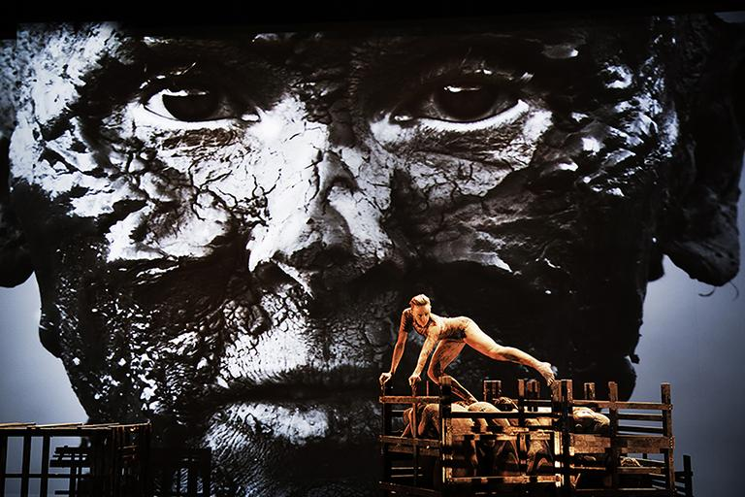
Première Brasil

Cão Sem Plumas
BrasilDocumentário73'
17H00
COM CONVIDADO
Estação Claro Gávea 4
Comprar ingresso
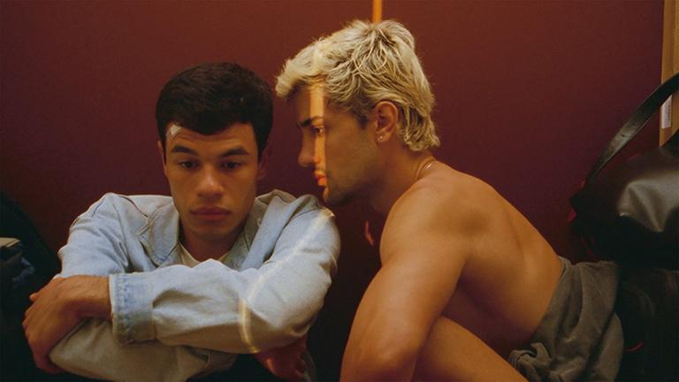
Première Brasil

Santo
BrasilFicção15'
17H00
COM CONVIDADONa sessão de Cão Sem Plumas
Estação Claro Gávea 4
Comprar ingresso
Première Brasil

Cão Sem Plumas
BrasilDocumentário73'
17H00
COM CONVIDADO
Estação Claro Gávea 5
Première Brasil

Santo
BrasilFicção15'
17H00
COM CONVIDADONa sessão de Cão Sem Plumas
Estação Claro Gávea 5
Expectativa

Saída de Segurança
Egito + 4 paísesFicção114'
17H45
CineCarioca José Wilker 2
Comprar ingresso

Cinema Circulação

Love Kills
BrasilFicção97'
18H00
GRATUITA
Centro Cultural da Justiça Federal - CCJF - Cinema
Entrada gratuita mediante retirada de ingresso diretamente na bilheteria do cinema e sem necessidade de inscrição.
Expectativa

Qual o Destino?
Israel + 1 paísFicção95'
18H00
CineCarioca José Wilker 1
Comprar ingresso
Panorama Mundial

Seremos Felizes
Canadá + 1 paísFicção101'
18H15
Cine Santa Teresa
Comprar ingresso
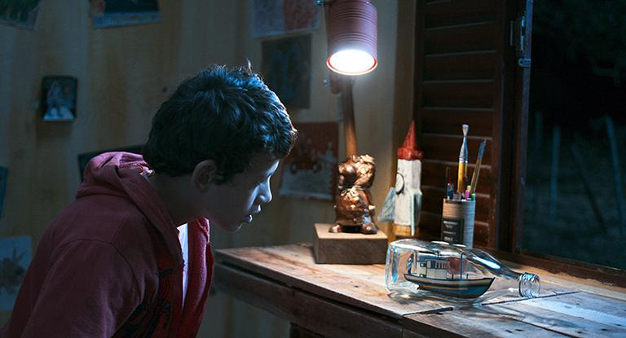
Première Brasil

O Capitão Engarrafado
BrasilFicção79'
18H15
COM CONVIDADO
Estação Claro Gávea 3
Comprar ingresso
O Estado das Coisas

Holy Wood Dust
Itália + 2 paísesDocumentário105'
18H30
Cinesystem Belas Artes Botafogo 2
Comprar ingresso
Expectativa

Vou Embora em Junho
Alemanha + 2 paísesFicção125'
18H30
Estação Claro Rio 3
Comprar ingresso

Première Brasil

Amadeo e o Hipotético Mundo Novo
BrasilAnimação104'
18H45
COM CONVIDADOGRATUITA
Centro Cultural FGV
Cadastre-se
Première Brasil

Minha Primeira Namorada
BrasilFicção90'
18H45
Cinesystem Belas Artes Botafogo 3
Comprar ingresso
Première Brasil

Cinderela do Samba
BrasilFicção16'
18H45
Na sessão de Minha Primeira Namorada
Cinesystem Belas Artes Botafogo 3
Comprar ingresso
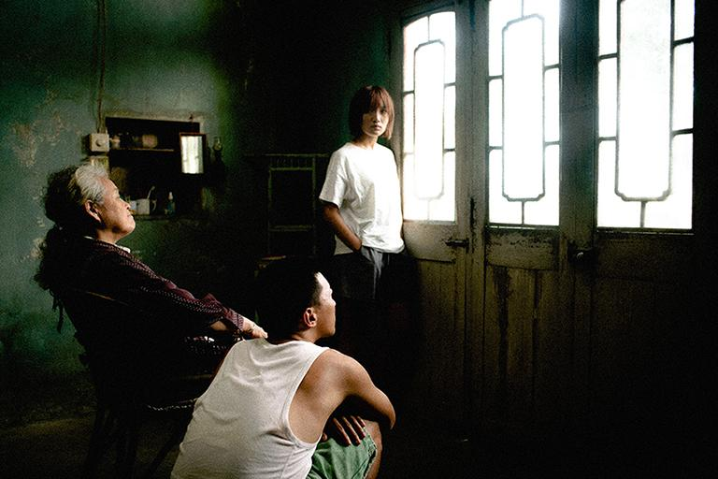
Expectativa

Cassowary
ChinaFicção87'
18H45
COM CONVIDADO
Cinesystem Belas Artes Botafogo 4
Comprar ingresso
Première Brasil

Maria de Maria
BrasilFicção117'
18H45
Cinesystem Belas Artes Botafogo 5
Comprar ingresso
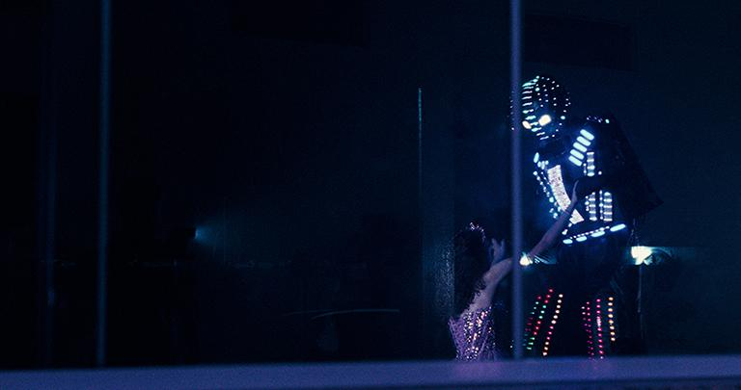
Première Brasil

144 – Apocalipse Não
Brasil + 1 paísDocumentário84'
18H45
COM CONVIDADO
Estação Claro Gávea 1
Comprar ingresso
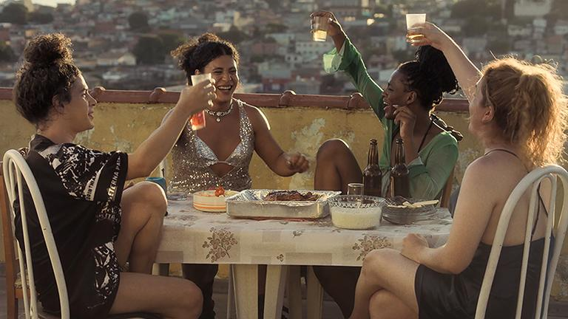
Première Brasil

Um Domingo
BrasilFicção15'
18H45
COM CONVIDADONa sessão de 144 – Apocalipse Não
Estação Claro Gávea 1
Comprar ingresso
Première Brasil

144 – Apocalipse Não
Brasil + 1 paísDocumentário84'
18H45
COM CONVIDADO
Estação Claro Gávea 2
Première Brasil

Um Domingo
BrasilFicção15'
18H45
COM CONVIDADONa sessão de 144 – Apocalipse Não
Estação Claro Gávea 2
Expectativa

Identitti - Quem Você Pensa que É?
AlemanhaFicção104'
18H45
Estação Claro Rio 4
Comprar ingresso
Première Brasil

Fernanda
BrasilDocumentário118'
18H50
Cinesystem Belas Artes Botafogo 6
Comprar ingresso
Cinema Circulação

Vitória
BrasilFicção113'
19H00
GRATUITA
CineCarioca Nova Brasília
Entrada gratuita mediante retirada de ingresso diretamente na bilheteria do cinema e sem necessidade de inscrição.
Expectativa

Marie Madeleine, uma mulher livre
Haiti + 4 paísesFicção103'
19H00
Cinesystem Belas Artes Botafogo 1
Comprar ingresso
Première Brasil

Vozes na sua Cabeça
BrasilDocumentário100'
19H00
COM DEBATE
Estação Claro Rio 5
Comprar ingresso
Première Brasil

Duwid Tuminzik - Makunaima é Duwid?
BrasilAnimação14'
19H00
COM DEBATENa sessão de Vozes na sua Cabeça
Estação Claro Rio 5
Comprar ingresso
Panorama Mundial

As Crianças Estão Bem
FrançaFicção111'
19H00
Kinoplex São Luiz 2
Comprar ingresso
Première Brasil

Justino - Nos Bastidores do Reino
BrasilFicção120'
19H00
COM CONVIDADO
Reserva Cultural Niterói 1
Comprar ingresso
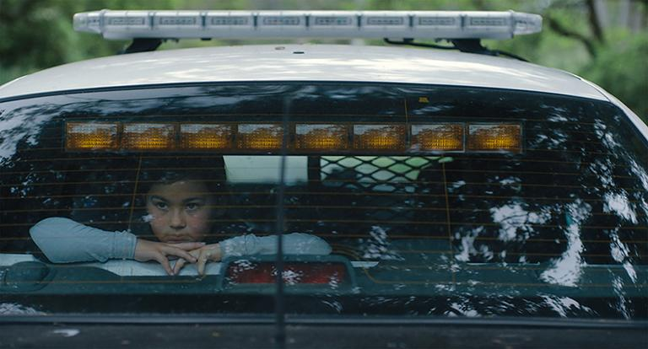
Panorama Mundial

Josephine - Fragmentos de um Crime
Estados UnidosFicção119'
19H15
COM CONVIDADO
Cine Odeon - CCLSR
Sessão esgotada
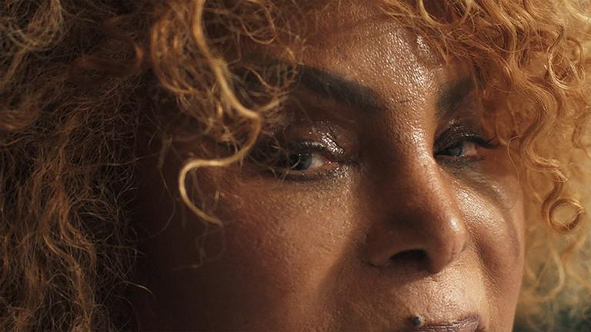
Première Brasil

Elza
BrasilDocumentário110'
19H15
COM CONVIDADO
Estação Claro Gávea 4
Comprar ingresso
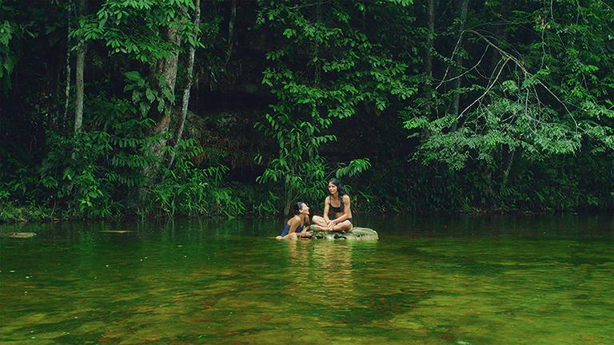
Première Brasil

3x4
BrasilFicção14'
19H15
COM CONVIDADONa sessão de Elza
Estação Claro Gávea 4
Comprar ingresso
Première Brasil

Elza
BrasilDocumentário110'
19H15
COM CONVIDADO
Estação Claro Gávea 5
Première Brasil

3x4
BrasilFicção14'
19H15
COM CONVIDADONa sessão de Elza
Estação Claro Gávea 5
Panorama Mundial

O(s) Assassino(s)
Coreia do SulFicção131'
19H45
CineCarioca José Wilker 2
Comprar ingresso
Expectativa

Lali: Entre os Vivos e os Mortos
PaquistãoFicção116'
20H00
CineCarioca José Wilker 1
Comprar ingresso
Clássicos e Cults

A Rebelião
ÁustriaFicção110'
20H10
Cine Santa Teresa
Comprar ingresso
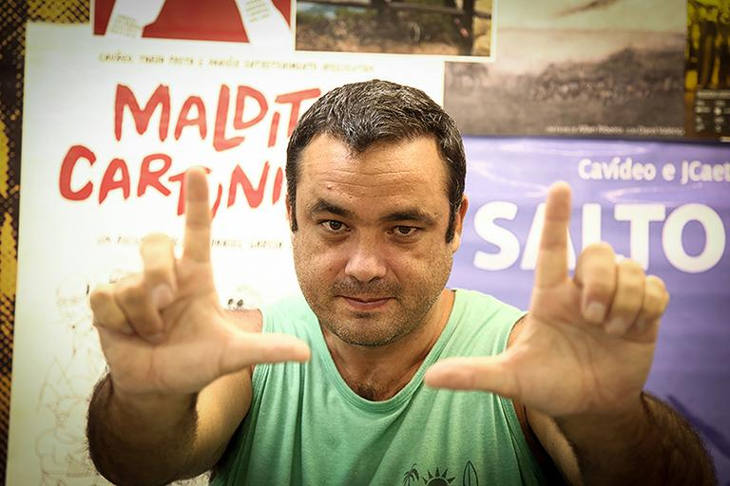
Première Brasil

O Cinema Possível
BrasilDocumentário75'
20H45
COM CONVIDADO
Estação Claro Gávea 3

Première Brasil

HELENA! CINEMA!
BrasilDocumentário13'
20H45
COM CONVIDADONa sessão de O Cinema Possível
Estação Claro Gávea 3
Clássicos e Cults

A Piscina
França + 1 paísFicção106'
21H00
Cinesystem Belas Artes Botafogo 2
Comprar ingresso
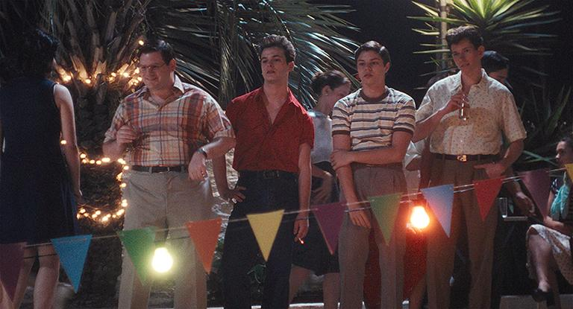
Première Latina

Glaxo
Argentina + 1 paísFicção106'
21H00
COM CONVIDADO
Cinesystem Belas Artes Botafogo 6
Comprar ingresso
Expectativa

A Caminho
Coreia do SulFicção105'
21H00
Estação Claro Rio 3
Comprar ingresso
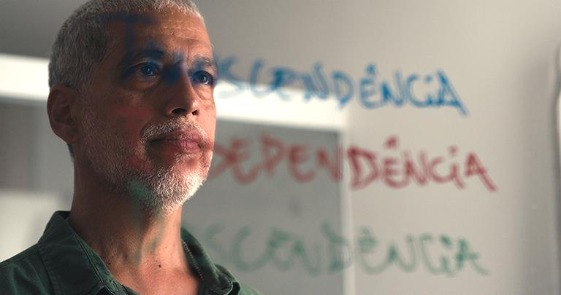
Première Brasil

No Passo da Cobra
BrasilDocumentário85'
21H15
COM CONVIDADOGRATUITA
Centro Cultural FGV
Cadastre-se
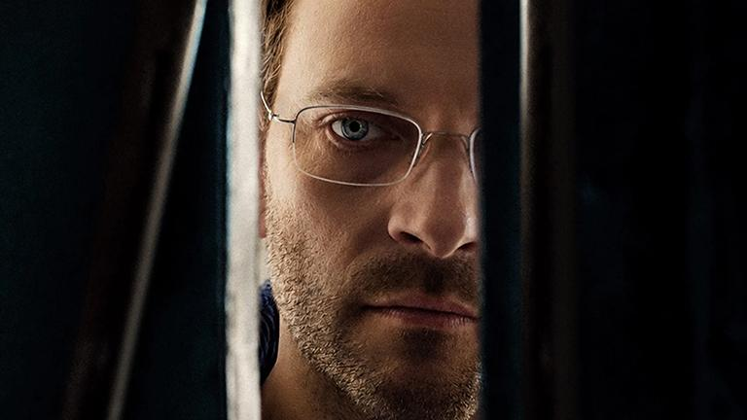
Panorama Mundial

Sem Dor
ItáliaFicção96'
21H15
COM CONVIDADO
Cinesystem Belas Artes Botafogo 3
Comprar ingresso
Première Brasil

LONDON
BrasilFicção90'
21H15
Cinesystem Belas Artes Botafogo 5
Comprar ingresso
Première Brasil

A Casa de Dona Carlota
BrasilFicção15'
21H15
Na sessão de LONDON
Cinesystem Belas Artes Botafogo 5
Comprar ingresso
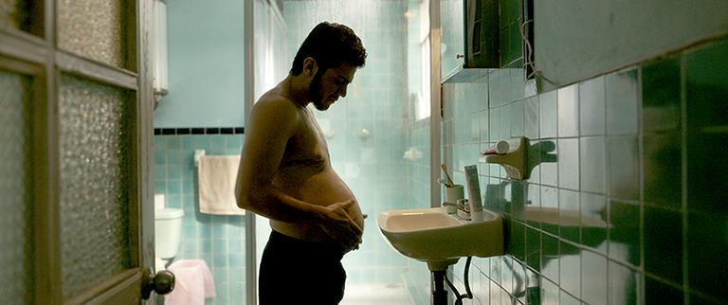
Première Latina

Sou Mario
MéxicoFicção97'
21H15
COM CONVIDADO
Estação Claro Rio 4
Comprar ingresso
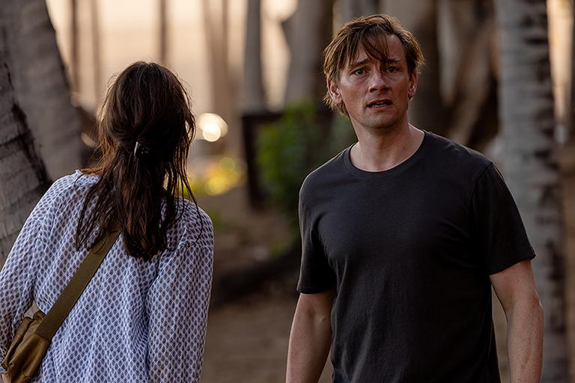
Panorama Mundial

O Último Resort
Dinamarca + 1 paísFicção98'
21H30
Cinesystem Belas Artes Botafogo 1
Comprar ingresso
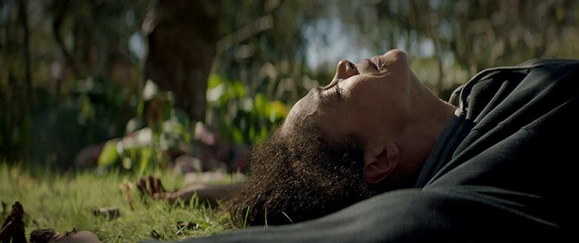
Expectativa

Parasita do Coração
Estados UnidosFicção107'
21H30
COM CONVIDADO
Cinesystem Belas Artes Botafogo 4
Comprar ingresso
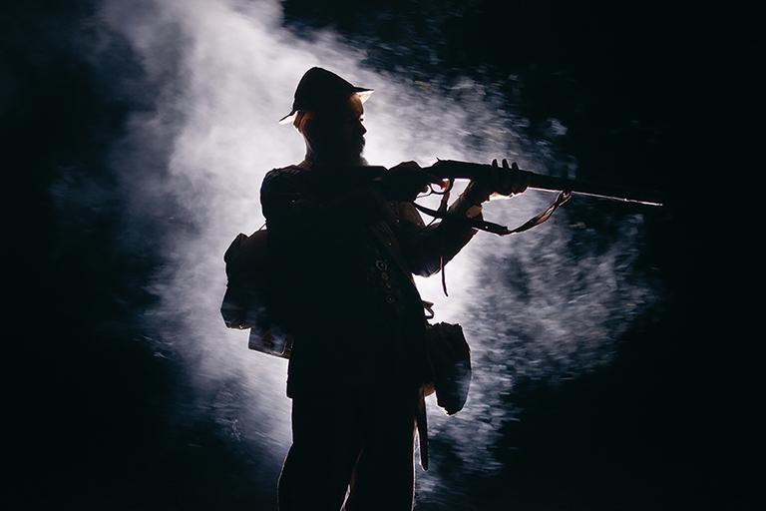
Première Brasil

Tempo à Faca
BrasilFicção119'
21H30
COM CONVIDADO
Estação Claro Gávea 1
Comprar ingresso
Première Brasil

Tempo à Faca
BrasilFicção119'
21H30
COM CONVIDADO
Estação Claro Gávea 2
Panorama Mundial

I want your sex
Estados UnidosFicção90'
21H30
Kinoplex São Luiz 2
Comprar ingresso
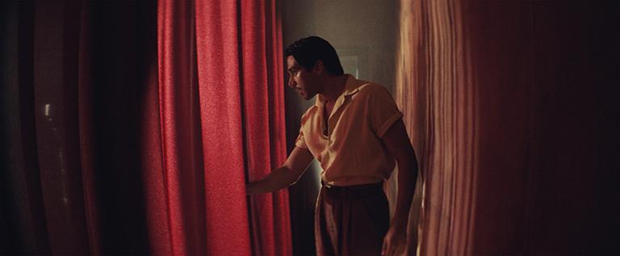
Première Latina

Quem Matou Narciso?
Paraguai + 6 paísesFicção101'
21H30
COM CONVIDADO
Reserva Cultural Niterói 1
Comprar ingresso
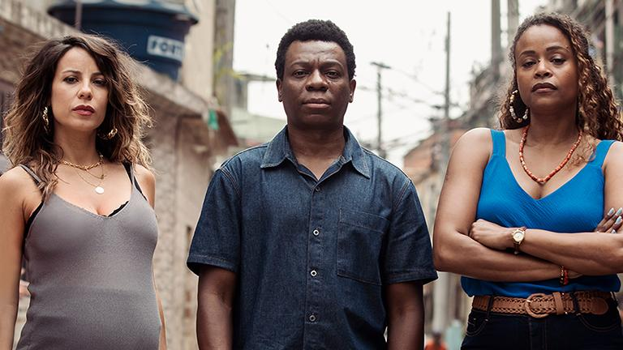
Première Brasil

Cidade de Deus: A Luta Não Para
BrasilFicção50'
21H45
COM CONVIDADOGRATUITA
Cine Odeon - CCLSR
Cadastre-se
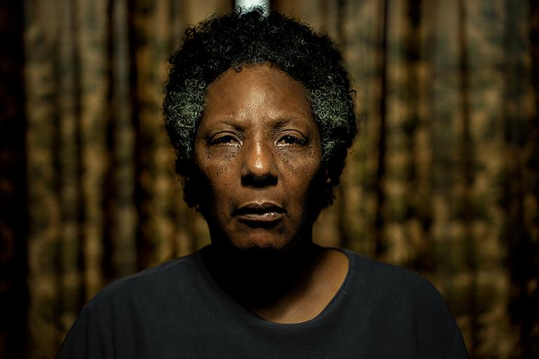
Première Brasil

Vicentina Pede Desculpas
BrasilFicção144'
21H45
COM CONVIDADO
Estação Claro Gávea 4
Comprar ingresso
Première Brasil

Vicentina Pede Desculpas
BrasilFicção144'
21H45
COM CONVIDADO
Estação Claro Gávea 5
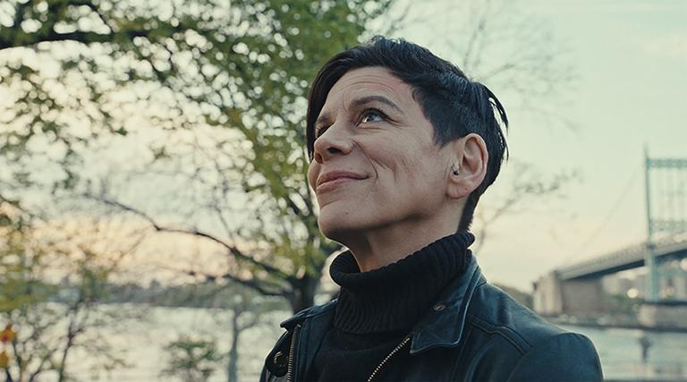
Première Brasil

Me Deixa Ser
Brasil + 2 paísesDocumentário88'
21H45
COM CONVIDADO
Estação Claro Rio 5
Comprar ingresso
Midnight Movies

Leviticus
AustráliaFicção88'
23H45
Cinesystem Belas Artes Botafogo 6
Comprar ingresso

Sáb, 10 Out

Sáb, 10 Out
Première Brasil

Cão Sem Plumas
BrasilDocumentário73'
10H30
COM DEBATEGRATUITAGRATUIDADE LIMITADA
Cine Odeon - CCLSR
Comprar ingressoCadastre-se
Première Brasil

Santo
BrasilFicção15'
10H30
COM DEBATEGRATUITAGRATUIDADE LIMITADANa sessão de Cão Sem Plumas
Cine Odeon - CCLSR
Comprar ingressoCadastre-se
Première Brasil

Elza
BrasilDocumentário110'
13H00
COM DEBATEGRATUITAGRATUIDADE LIMITADA
Cine Odeon - CCLSR
Comprar ingressoCadastre-se
Première Brasil

3x4
BrasilFicção14'
13H00
COM DEBATEGRATUITAGRATUIDADE LIMITADANa sessão de Elza
Cine Odeon - CCLSR
Comprar ingressoCadastre-se
Expectativa

Rapsódia Fantástica
ChinaFicção101'
13H30
Cinesystem Belas Artes Botafogo 2
Comprar ingresso
Première Latina

As Famílias de Emi
Argentina + 1 paísFicção93'
13H45
Cine Santa Teresa
Comprar ingresso
Panorama Mundial

Sem Dor
ItáliaFicção96'
13H45
CineCarioca José Wilker 2
Comprar ingresso
Expectativa

Primavera
França + 2 paísesFicção93'
13H45
Cinesystem Belas Artes Botafogo 3
Comprar ingresso
Première Brasil

Não Estamos Sonhando
BrasilFicção92'
13H45
Cinesystem Belas Artes Botafogo 5
Comprar ingresso
Première Brasil

Ondas de Silêncio
Brasil + 1 paísFicção20'
13H45
Na sessão de Não Estamos Sonhando
Cinesystem Belas Artes Botafogo 5
Comprar ingresso
Panorama Mundial

The Echo Chamber
Itália + 1 paísFicção123'
13H45
Cinesystem Belas Artes Botafogo 6
Comprar ingresso
Clássicos e Cults

Cidade das almas perdidas
AlemanhaFicção90'
13H45
Estação Claro Gávea 3
Comprar ingresso
Première Brasil

Autor Desconhecido
Brasil + 1 paísFicção15'
13H45
Na sessão de Cidade das almas perdidas
Estação Claro Gávea 3
Comprar ingresso

Cinema Circulação

Eu e Meu Avô Nihonjin
BrasilAnimação84'
14H00
GRATUITA
Centro Cultural da Justiça Federal - CCJF - Cinema
Entrada gratuita mediante retirada de ingresso diretamente na bilheteria do cinema e sem necessidade de inscrição.
Première Brasil

O Capitão Engarrafado
BrasilFicção79'
14H00
COM CONVIDADOGRATUITA
Centro Cultural FGV
Cadastre-se
Clássicos e Cults

Minhas mães – Em Busca de rastros em riga
Alemanha + 1 paísDocumentário87'
14H00
CineCarioca José Wilker 1
Comprar ingresso
Expectativa

Um Homem Perdido
AlemanhaFicção102'
14H00
Cinesystem Belas Artes Botafogo 1
Comprar ingresso
Clássicos e Cults

Lêmingues, parte I: Arcádia
Áustria + 1 paísFicção114'
14H00
Cinesystem Belas Artes Botafogo 4
Comprar ingresso
Panorama Mundial

A Noiva Difícil
França + 4 paísesFicção87'
14H00
Estação Claro Gávea 1
Comprar ingresso
Panorama Mundial

Eu Juro
Reino UnidoFicção120'
14H00
Estação Claro Gávea 2
Comprar ingresso
Première Brasil

Cansei de Ser Galã
BrasilDocumentário93'
14H00
Estação Claro Rio 3
Comprar ingresso
Première Brasil

Ney por Trás das Máscaras
BrasilDocumentário91'
14H00
Kinoplex São Luiz 2
Comprar ingresso
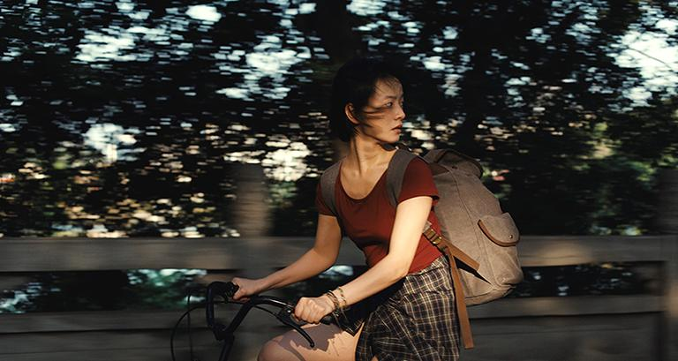
Expectativa

Garota Sem Nome
China + 1 paísFicção128'
14H00
Reserva Cultural Niterói 1
Comprar ingresso
Expectativa

Roya
Alemanha + 3 paísesFicção92'
14H15
Estação Claro Gávea 4
Comprar ingresso
Expectativa

Casa em Queda
Irã + 2 paísesFicção125'
14H15
Estação Claro Rio 4
Comprar ingresso
Panorama Mundial

O Rebelde
Reino Unido + 2 paísesFicção127'
14H30
Estação Claro Gávea 5
Comprar ingresso
Première Latina

Um Mundo Abandonado
Argentina + 1 paísFicção75'
14H30
Estação Claro Rio 5
Comprar ingresso
Expectativa

Maria Vitória
PortugalFicção114'
15H45
Cine Santa Teresa
Comprar ingresso
Itinerários Únicos

Gerry Adams: O Levante de Ballymurphy
México + 1 paísDocumentário117'
15H45
CineCarioca José Wilker 1
Comprar ingresso
Expectativa

Halima
MarrocosFicção85'
15H45
CineCarioca José Wilker 2
Comprar ingresso
Première Brasil

Amadeo e o Hipotético Mundo Novo
BrasilAnimação104'
16H00
COM CONVIDADOGRATUITA
Centro Cultural FGV
Cadastre-se
Première Brasil

Vicentina Pede Desculpas
BrasilFicção144'
16H00
COM DEBATEGRATUITAGRATUIDADE LIMITADA
Cine Odeon - CCLSR
Comprar ingressoCadastre-se
Première Latina

Vinchuca
Argentina + 1 paísFicção96'
16H00
Cinesystem Belas Artes Botafogo 2
Comprar ingresso
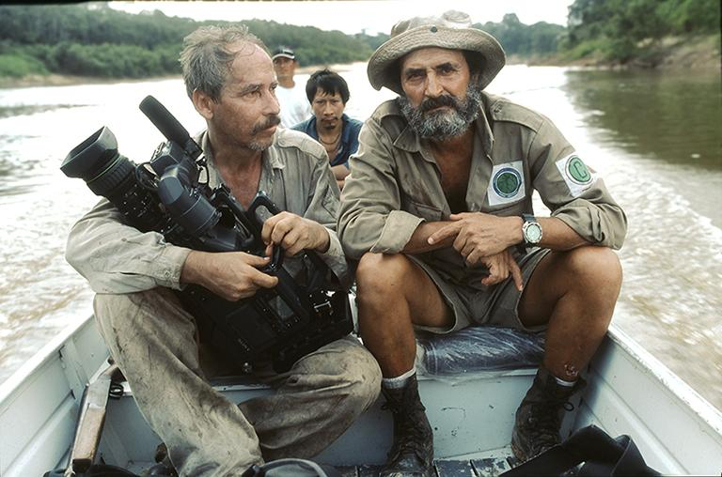
Panorama Mundial

Amazomania
Suécia + 2 paísesDocumentário95'
16H00
COM CONVIDADOCOM DEBATE
Cinesystem Belas Artes Botafogo 6
Comprar ingresso
Cinema Circulação

Tainá e os Guardiões da Amazônia - Em busca da Flecha Azul
BrasilAnimação78'
16H00
GRATUITA
Parque Realengo Susana Naspolini
Entrada gratuita mediante retirada de ingresso diretamente na bilheteria do cinema e sem necessidade de inscrição.
Expectativa

Guo Ran: Dias de Espera
ChinaFicção87'
16H15
Cinesystem Belas Artes Botafogo 3
Comprar ingresso
Première Latina

Me Nego Completamente
Bolívia + 1 paísDocumentário72'
16H15
Cinesystem Belas Artes Botafogo 5
Comprar ingresso
Première Latina

O Trem Fluvial
ArgentinaFicção75'
16H15
Estação Claro Gávea 3
Comprar ingresso
Première Brasil

O Cinema Possível
BrasilDocumentário75'
16H15
COM CONVIDADO
Estação Claro Rio 3
Comprar ingresso
Première Brasil

HELENA! CINEMA!
BrasilDocumentário13'
16H15
COM CONVIDADONa sessão de O Cinema Possível
Estação Claro Rio 3
Comprar ingresso
Première Brasil

144 – Apocalipse Não
Brasil + 1 paísDocumentário84'
16H15
COM DEBATE
Estação Claro Rio 5
Comprar ingresso
Première Brasil

Um Domingo
BrasilFicção15'
16H15
COM DEBATENa sessão de 144 – Apocalipse Não
Estação Claro Rio 5
Comprar ingresso
Expectativa

Óculos de Sol Pretos
PortugalFicção71'
16H30
Cinesystem Belas Artes Botafogo 1
Comprar ingresso
Expectativa

Filho da Poeira
Catar + 4 paísesDocumentário92'
16H30
Cinesystem Belas Artes Botafogo 4
Comprar ingresso
Panorama Mundial

Sr. Nelson, o senhor Matou Pessoas?
Japão + 3 paísesFicção116'
16H30
Kinoplex São Luiz 2
Comprar ingresso
Première Brasil

O sertão das nossas memórias
BrasilDocumentário100'
16H40
Reserva Cultural Niterói 1
Comprar ingresso
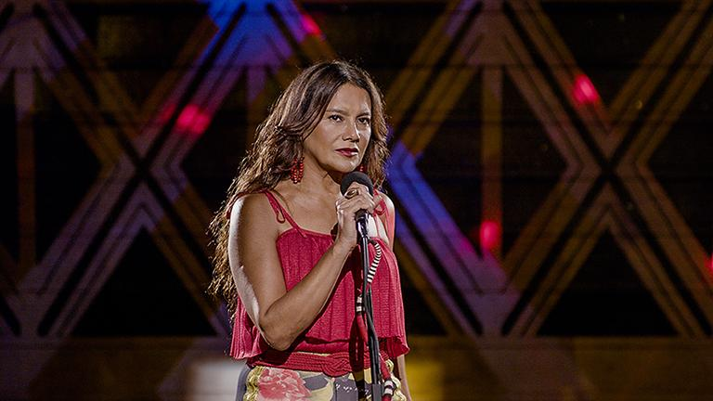
Première Brasil

Sedução
BrasilFicção85'
16H45
COM CONVIDADO
Estação Claro Gávea 1
Comprar ingresso
Première Brasil

Sedução
BrasilFicção85'
16H45
COM CONVIDADO
Estação Claro Gávea 2
Cinema Circulação

Sexa
BrasilFicção90'
17H00
GRATUITA
CineCarioca Nova Brasília
Entrada gratuita mediante retirada de ingresso diretamente na bilheteria do cinema e sem necessidade de inscrição.
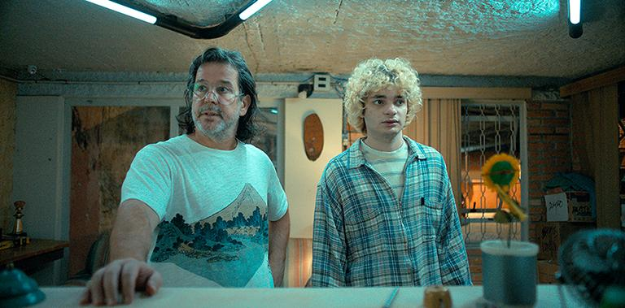
Première Brasil

Pai de Primeira Viagem
BrasilFicção110'
17H00
COM CONVIDADO
Estação Claro Gávea 4
Comprar ingresso
Première Brasil

Pai de Primeira Viagem
BrasilFicção110'
17H00
COM CONVIDADO
Estação Claro Gávea 5
Panorama Mundial

Dau
Alemanha + 2 paísesFicção217'
17H00
Estação Claro Rio 4
Comprar ingresso
Clássicos e Cults

A Visita da Velha Senhora
FrançaFicção95'
17H45
CineCarioca José Wilker 2
Comprar ingresso
Cinema Circulação

O Último Azul
BrasilFicção86'
18H00
GRATUITA
Centro Cultural da Justiça Federal - CCJF - Cinema
Entrada gratuita mediante retirada de ingresso diretamente na bilheteria do cinema e sem necessidade de inscrição.
Expectativa

Querida Ajayi
NigériaFicção115'
18H00
Cine Santa Teresa
Comprar ingresso
Première Brasil

Vozes na sua Cabeça
BrasilDocumentário100'
18H00
CineCarioca José Wilker 1
Comprar ingresso
Première Brasil

Duwid Tuminzik - Makunaima é Duwid?
BrasilAnimação14'
18H00
Na sessão de Vozes na sua Cabeça
CineCarioca José Wilker 1
Comprar ingresso
Cinema Circulação

Mussum, o Filmis
BrasilFicção121'
18H00
GRATUITA
Parque Realengo Susana Naspolini
Entrada gratuita mediante retirada de ingresso diretamente na bilheteria do cinema e sem necessidade de inscrição.
Expectativa

Literalmente Nu
Bélgica + 2 paísesFicção102'
18H15
Estação Claro Gávea 3
Comprar ingresso
Première Brasil

Cão Sem Plumas
BrasilDocumentário73'
18H30
Cinesystem Belas Artes Botafogo 2
Comprar ingresso
Première Brasil

Santo
BrasilFicção15'
18H30
Na sessão de Cão Sem Plumas
Cinesystem Belas Artes Botafogo 2
Comprar ingresso
Expectativa

Pequenas Grandes Coisas
Hong Kong + 1 paísFicção109'
18H30
Cinesystem Belas Artes Botafogo 4
Comprar ingresso
Première Latina

Quem Matou Narciso?
Paraguai + 6 paísesFicção101'
18H30
COM CONVIDADOCOM DEBATE
Cinesystem Belas Artes Botafogo 6
Comprar ingresso
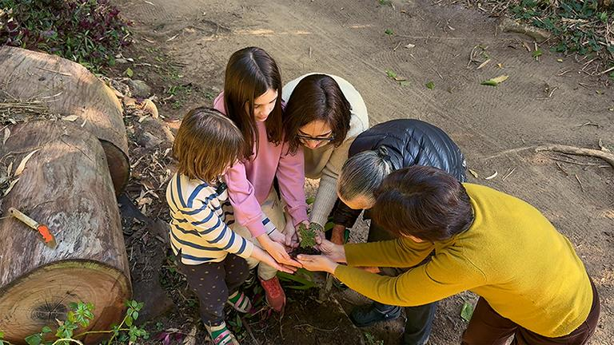
Première Brasil

Por Que Não?
BrasilDocumentário71'
18H45
COM CONVIDADOGRATUITA
Centro Cultural FGV
Cadastre-se
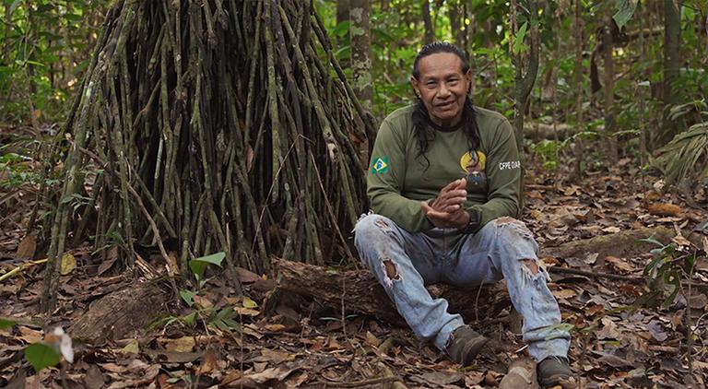
Première Brasil

Tanaru
BrasilDocumentário16'
18H45
COM CONVIDADOGRATUITANa sessão de Por Que Não?
Centro Cultural FGV
Cadastre-se
Première Brasil

Ela Foi Ali Guardar o Coração na Geladeira
BrasilFicção78'
18H45
Cinesystem Belas Artes Botafogo 5
Comprar ingresso
Première Brasil

Lagoa do Abandono
BrasilAnimação10'
18H45
Na sessão de Ela Foi Ali Guardar o Coração na Geladeira
Cinesystem Belas Artes Botafogo 5
Comprar ingresso
Expectativa

A Gradiva
França + 1 paísFicção145'
18H45
Estação Claro Gávea 1
Sessão esgotada
Panorama Mundial

Um Homem do seu Tempo
Bélgica + 1 paísFicção158'
18H45
Estação Claro Gávea 2
Comprar ingresso
Clássicos e Cults

Não É o Homossexual Que É Perverso, Mas a Situação Em Que Ele Vive
AlemanhaDocumentário67'
18H45
Estação Claro Rio 3
Comprar ingresso
Cinema Circulação

Velhos Bandidos
BrasilFicção94'
19H00
GRATUITA
CineCarioca Nova Brasília
Entrada gratuita mediante retirada de ingresso diretamente na bilheteria do cinema e sem necessidade de inscrição.
Première Brasil

Elza
BrasilDocumentário110'
19H00
Cinesystem Belas Artes Botafogo 1
Comprar ingresso
Première Brasil

3x4
BrasilFicção14'
19H00
Na sessão de Elza
Cinesystem Belas Artes Botafogo 1
Comprar ingresso
Première Brasil

No Passo da Cobra
BrasilDocumentário85'
19H00
COM DEBATE
Estação Claro Rio 5
Comprar ingresso
Panorama Mundial

Cartas Amarelas
Alemanha + 2 paísesFicção127'
19H00
Kinoplex São Luiz 2
Comprar ingresso
Première Brasil

Feito Pipa
BrasilFicção93'
19H00
Reserva Cultural Niterói 1
Comprar ingresso
Panorama Mundial

Quatro Menos Três
Áustria + 1 paísFicção121'
19H15
Estação Claro Gávea 4
Comprar ingresso
Panorama Mundial

Rosebush Pruning
Itália + 3 paísesFicção97'
19H15
Estação Claro Gávea 5
Comprar ingresso
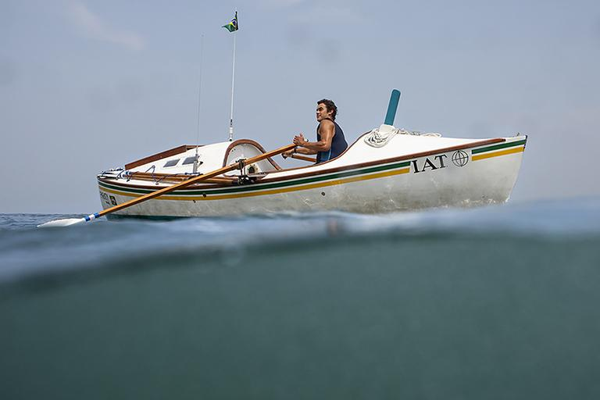
Première Brasil

100 Dias
BrasilFicção116'
19H30
COM CONVIDADO
Cine Odeon - CCLSR
Sessão esgotada
Expectativa

Elefantes na Névoa
Nepal + 4 paísesFicção108'
19H30
Cinesystem Belas Artes Botafogo 3
Sessão esgotada
Panorama Mundial

Diários de Nagi
Japão + 3 paísesFicção110'
20H00
CineCarioca José Wilker 2
Comprar ingresso
Itinerários Únicos

Discípulo: A História de Cilvaringz
Estados Unidos + 2 paísesDocumentário105'
20H15
Cine Santa Teresa
Comprar ingresso
Panorama Mundial

Oito Pontes
Estados UnidosFicção82'
20H15
CineCarioca José Wilker 1
Comprar ingresso
Première Latina

La Perra
Brasil + 1 paísFicção113'
20H45
Estação Claro Gávea 3
Comprar ingresso
Première Brasil

Tarantino's Mind
BrasilFicção16'
20H45
Na sessão de La Perra
Estação Claro Gávea 3
Comprar ingresso
Expectativa

3 Semanas Depois
Sérvia + 4 paísesFicção96'
20H45
Estação Claro Rio 3
Comprar ingresso
Première Brasil

144 – Apocalipse Não
Brasil + 1 paísDocumentário84'
21H00
Cinesystem Belas Artes Botafogo 2
Comprar ingresso
Première Brasil

Um Domingo
BrasilFicção15'
21H00
Na sessão de 144 – Apocalipse Não
Cinesystem Belas Artes Botafogo 2
Comprar ingresso
Panorama Mundial

Histórias de Família
AlemanhaFicção116'
21H00
Cinesystem Belas Artes Botafogo 4
Comprar ingresso
Expectativa

Se Eu Partir, Vão Sentir Minha Falta?
Estados UnidosFicção91'
21H00
Estação Claro Rio 4
Comprar ingresso
Première Brasil

Panorama de Curtas Cariocas
BrasilFicção66'
21H15
COM CONVIDADOGRATUITA
Centro Cultural FGV
Cadastre-se
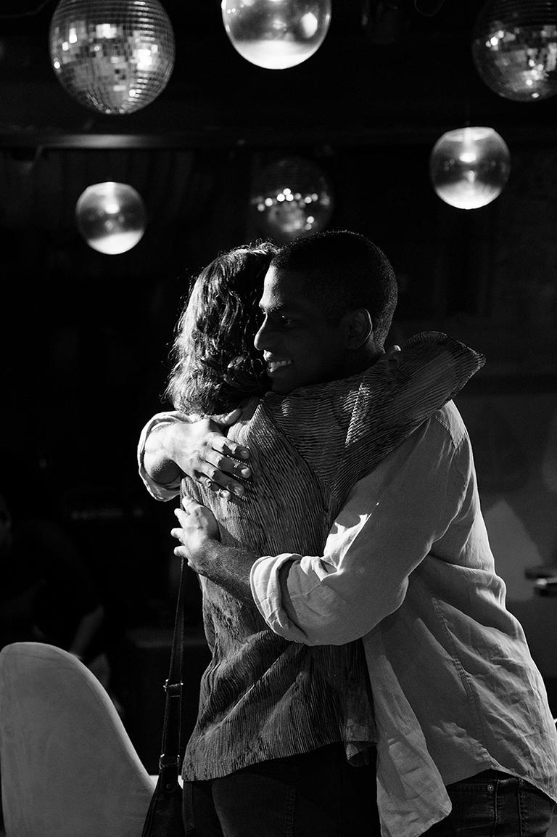
Première Brasil

Amor Inteligente
BrasilFicção14'
21H15
COM CONVIDADOGRATUITANa sessão de Panorama de Curtas Cariocas
Centro Cultural FGV
Cadastre-se
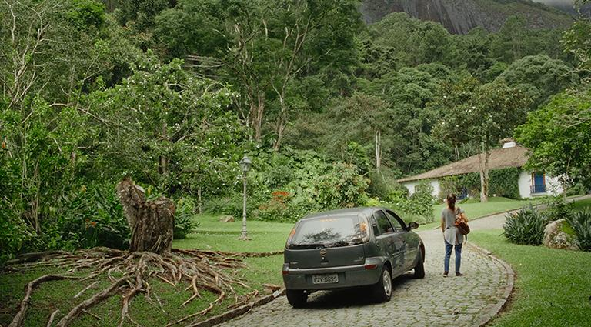
Première Brasil

A Casa do Pai
BrasilFicção23'
21H15
COM CONVIDADOGRATUITANa sessão de Panorama de Curtas Cariocas
Centro Cultural FGV
Cadastre-se
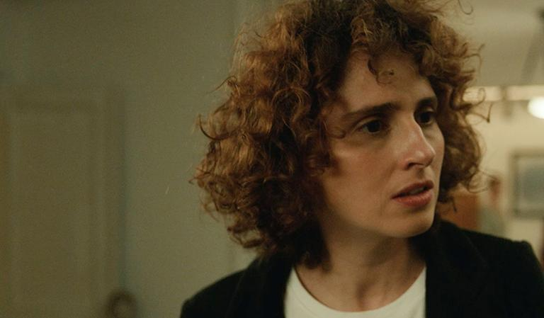
Première Brasil

Pique-pega
BrasilFicção12'
21H15
COM CONVIDADOGRATUITANa sessão de Panorama de Curtas Cariocas
Centro Cultural FGV
Cadastre-se
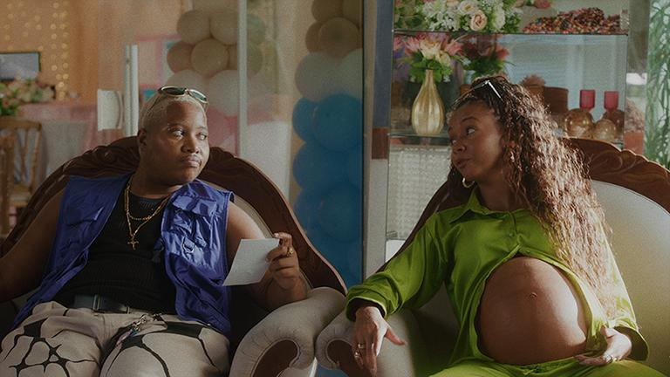
Première Brasil

Revelação
Brasil + 1 paísFicção17'
21H15
COM CONVIDADOGRATUITANa sessão de Panorama de Curtas Cariocas
Centro Cultural FGV
Cadastre-se
Première Brasil

A Professora de Francês
Brasil + 2 paísesFicção97'
21H15
Cinesystem Belas Artes Botafogo 5
Comprar ingresso
Première Brasil

Pedra-Mar
BrasilFicção12'
21H15
Na sessão de A Professora de Francês
Cinesystem Belas Artes Botafogo 5
Comprar ingresso
Expectativa

Serpentes
ItáliaFicção88'
21H15
Estação Claro Rio 5
Comprar ingresso
Panorama Mundial

Josephine - Fragmentos de um Crime
Estados UnidosFicção119'
21H15
Reserva Cultural Niterói 1
Comprar ingresso
Première Brasil

Vicentina Pede Desculpas
BrasilFicção144'
21H30
Cinesystem Belas Artes Botafogo 1
Comprar ingresso
Panorama Mundial

Sheep in the Box
JapãoFicção126'
21H30
Cinesystem Belas Artes Botafogo 6
Comprar ingresso
Expectativa

Furies
Brasil + 1 paísFicção133'
21H30
Estação Claro Gávea 1
Comprar ingresso
Itinerários Únicos

Bajañí
EspanhaDocumentário110'
21H30
Estação Claro Gávea 4
Comprar ingresso
Midnight Movies

Memória sob Custódia
JapãoFicção87'
21H30
Kinoplex São Luiz 2
Comprar ingresso
O Estado das Coisas

Bucks Harbor
Estados UnidosDocumentário97'
21H40
Cinesystem Belas Artes Botafogo 3
Comprar ingresso
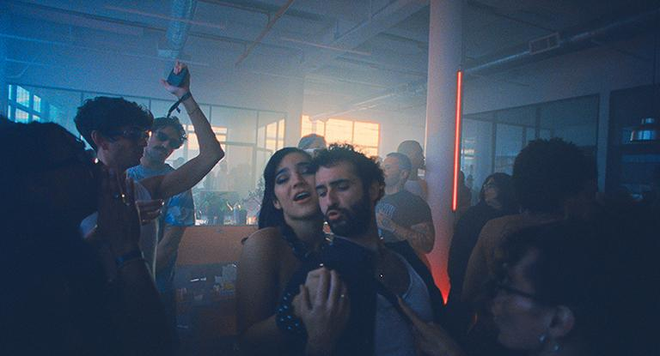
Gala de Encerramento

Club Kid
Estados UnidosFicção121'
21H45
SESSÃO ESPECIAL
Cine Odeon - CCLSR
Sessão esgotada
Expectativa

A Promotora
AlemanhaFicção114'
21H45
Estação Claro Gávea 2
Comprar ingresso
Panorama Mundial

A Grande Estreia
Estados UnidosFicção105'
21H45
Estação Claro Gávea 5
Sessão esgotada
Midnight Movies

Zona Zero
Coreia do SulFicção122'
23H30
Estação Claro Rio 5
Comprar ingresso
Midnight Movies

Seu Inferno Particular
Dinamarca + 1 paísFicção109'
23H45
Cinesystem Belas Artes Botafogo 6
Comprar ingresso

Dom, 11 Out
Clássicos e Cults

The Story of Documentary Film - Programa II
Reino UnidoDocumentário123'
13H30
Cinesystem Belas Artes Botafogo 2
Comprar ingresso
Clássicos e Cults

Capítulo 9 – Anos 1980: Detetives
BrasilDocumentário59'
13H30
Na sessão de The Story of Documentary Film - Programa II
Cinesystem Belas Artes Botafogo 2
Comprar ingresso
Clássicos e Cults

Capítulo 11 – Anos 1990: Consagração
BrasilDocumentário59'
13H30
Na sessão de The Story of Documentary Film - Programa II
Cinesystem Belas Artes Botafogo 2
Comprar ingresso
Panorama Mundial

O Último Resort
Dinamarca + 1 paísFicção98'
13H45
Cine Santa Teresa
Comprar ingresso
Panorama Mundial

Conversa com o Mar
Catar + 1 paísFicção110'
13H45
CineCarioca José Wilker 2
Comprar ingresso
Expectativa

Iván & Hadoum
Espanha + 2 paísesFicção100'
13H45
Cinesystem Belas Artes Botafogo 3
Comprar ingresso
Première Brasil

Feito Pipa
BrasilFicção93'
13H45
Cinesystem Belas Artes Botafogo 5
Sessão esgotada
Cinema Circulação

Rio de Clarice
BrasilFicção81'
14H00
GRATUITA
Centro Cultural da Justiça Federal - CCJF - Cinema
Entrada gratuita mediante retirada de ingresso diretamente na bilheteria do cinema e sem necessidade de inscrição.
Panorama Mundial

O Cheiro das Maçãs
África do Sul + 2 paísesFicção104'
14H00
CineCarioca José Wilker 1
Comprar ingresso
Expectativa

Paraíso - Entre Duas Margens
Canadá + 2 paísesFicção90'
14H00
Cinesystem Belas Artes Botafogo 1
Comprar ingresso
Clássicos e Cults

Lêmingues, parte II: Feridas
Áustria + 1 paísFicção106'
14H00
Cinesystem Belas Artes Botafogo 4
Comprar ingresso
Panorama Mundial

Somos Todos Estranhos
SingapuraFicção157'
14H00
Cinesystem Belas Artes Botafogo 6
Comprar ingresso
Expectativa

A Mais Doce
Marrocos + 3 paísesFicção113'
14H00
Estação Claro Gávea 1
Comprar ingresso
Panorama Mundial

Um Lugar Para se Curar
FrançaFicção104'
14H00
Estação Claro Gávea 2
Comprar ingresso
Expectativa

Qual o Destino?
Israel + 1 paísFicção95'
14H00
Estação Claro Gávea 3
Comprar ingresso
Expectativa

Antes da Guerra
França + 1 paísFicção76'
14H00
Estação Claro Rio 3
Comprar ingresso
Expectativa

Mata
FrançaFicção99'
14H00
Kinoplex São Luiz 2
Comprar ingresso
Première Brasil

Minha Primeira Namorada
BrasilFicção90'
14H00
Reserva Cultural Niterói 1
Comprar ingresso
Première Brasil

Cinderela do Samba
BrasilFicção16'
14H00
Na sessão de Minha Primeira Namorada
Reserva Cultural Niterói 1
Comprar ingresso
Panorama Mundial

Todo Mundo Curte Bill Evans
Irlanda + 1 paísFicção102'
14H15
Estação Claro Gávea 4
Comprar ingresso
Expectativa

Em Segredo
França + 1 paísFicção112'
14H15
Estação Claro Rio 4
Comprar ingresso
Expectativa

Gigantes em Chamas
França + 3 paísesFicção118'
14H30
Estação Claro Rio 5
Comprar ingresso
Gala de Encerramento

Club Kid
Estados UnidosFicção121'
14H45
Estação Claro Gávea 5
Sessão esgotada
Expectativa

Cassowary
ChinaFicção87'
15H45
CineCarioca José Wilker 2
Comprar ingresso
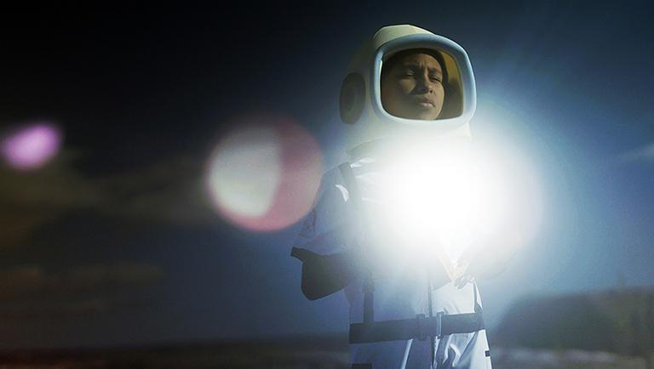
Cinema Circulação

A Fabulosa Máquina do Tempo
BrasilDocumentário72'
16H00
GRATUITA
Centro Cultural da Justiça Federal - CCJF - Cinema
Entrada gratuita mediante retirada de ingresso diretamente na bilheteria do cinema e sem necessidade de inscrição.
Midnight Movies

A Mãe Bruxa
Canadá + 3 paísesFicção104'
16H00
Cine Santa Teresa
Comprar ingresso
Expectativa

Parasita do Coração
Estados UnidosFicção107'
16H00
CineCarioca José Wilker 1
Comprar ingresso
Première Latina

Sou Mario
MéxicoFicção97'
16H00
Cinesystem Belas Artes Botafogo 2
Comprar ingresso
Première Latina

Glaxo
Argentina + 1 paísFicção106'
16H00
Estação Claro Gávea 3
Comprar ingresso
Cinema Circulação

Um Tio Quase Perfeito 2
BrasilFicção93'
16H00
GRATUITA
Parque Realengo Susana Naspolini
Entrada gratuita mediante retirada de ingresso diretamente na bilheteria do cinema e sem necessidade de inscrição.
Panorama Mundial

Os Frutos da Terra
NoruegaFicção155'
16H15
Cinesystem Belas Artes Botafogo 3
Comprar ingresso
O Estado das Coisas

Uma em Um Milhão
Reino Unido + 1 paísDocumentário104'
16H15
Cinesystem Belas Artes Botafogo 5
Comprar ingresso
Première Brasil

Overman
BrasilFicção82'
16H15
Estação Claro Rio 3
Expectativa

Tempos de Passagem
Alemanha + 2 paísesFicção131'
16H30
Cinesystem Belas Artes Botafogo 1
Comprar ingresso
Première Brasil

Me Deixa Ser
Brasil + 2 paísesDocumentário88'
16H30
Cinesystem Belas Artes Botafogo 4
Comprar ingresso
Expectativa

Balcânica
Itália + 2 paísesFicção86'
16H30
Estação Claro Gávea 1
Comprar ingresso
Expectativa

As Rosas de Marrakech
Itália + 2 paísesFicção90'
16H30
Estação Claro Rio 4
Comprar ingresso
Panorama Mundial

Um Pequeno Bom Soldado
FrançaFicção102'
16H30
Kinoplex São Luiz 2
Comprar ingresso
Itinerários Únicos

Jean-Michel Basquiat
Estados UnidosDocumentário98'
16H40
Reserva Cultural Niterói 1
Comprar ingresso
Expectativa

Ben'Imana: Filhas de Deus
Ruanda + 4 paísesFicção101'
16H45
Estação Claro Gávea 2
Comprar ingresso
Panorama Mundial

Euforia
Alemanha + 3 paísesDocumentário91'
16H45
Estação Claro Rio 5
Comprar ingresso
Cinema Circulação

Tainá e os Guardiões da Amazônia - Em busca da Flecha Azul
BrasilAnimação78'
17H00
GRATUITA
CineCarioca Nova Brasília
Entrada gratuita mediante retirada de ingresso diretamente na bilheteria do cinema e sem necessidade de inscrição.
Panorama Mundial

I want your sex
Estados UnidosFicção90'
17H00
Cinesystem Belas Artes Botafogo 6
Comprar ingresso
Expectativa

A Boa Filha
EspanhaFicção103'
17H00
Estação Claro Gávea 4
Comprar ingresso
Panorama Mundial

Covarde
Bélgica + 2 paísesFicção100'
17H00
Estação Claro Gávea 5
Sessão esgotada
Cinema Circulação

Xica da Silva
BrasilFicção107'
18H00
GRATUITA
Centro Cultural da Justiça Federal - CCJF - Cinema
Entrada gratuita mediante retirada de ingresso diretamente na bilheteria do cinema e sem necessidade de inscrição.
Expectativa

Flor de Fogo
Brasil + 1 paísDocumentário105'
18H00
Cine Santa Teresa
Comprar ingresso
Première Brasil

No Passo da Cobra
BrasilDocumentário85'
18H00
CineCarioca José Wilker 1
Comprar ingresso
Cinema Circulação

Velhos Bandidos
BrasilFicção94'
18H00
GRATUITA
Parque Realengo Susana Naspolini
Entrada gratuita mediante retirada de ingresso diretamente na bilheteria do cinema e sem necessidade de inscrição.
Expectativa

Pai e Pai
Reino UnidoDocumentário68'
18H15
CineCarioca José Wilker 2
Comprar ingresso
Expectativa

Dua - Tempos de Guerra
França + 2 paísesFicção101'
18H15
Estação Claro Gávea 3
Comprar ingresso
Première Latina

Matapanki
ChileFicção75'
18H30
Cinesystem Belas Artes Botafogo 2
Comprar ingresso
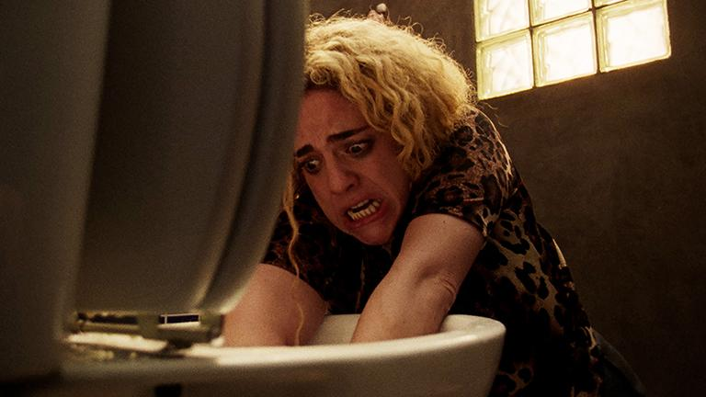
Première Brasil

Privadas de Suas Vidas
BrasilFicção111'
18H30
Estação Claro Rio 3
Comprar ingresso
Panorama Mundial

Tender Loving Care
Reino UnidoFicção107'
18H30
Estação Claro Rio 4
Comprar ingresso
Cinema Circulação

Milton Bituca Nascimento
BrasilDocumentário119'
18H45
GRATUITA
Centro Cultural FGV
Cadastre-se
Panorama Mundial

No Good Men
Alemanha + 4 paísesFicção104'
18H45
Cinesystem Belas Artes Botafogo 5
Comprar ingresso
Gala de Encerramento

Club Kid
Estados UnidosFicção121'
18H45
SESSÃO ESPECIAL
Cinesystem Belas Artes Botafogo 6
Sessão esgotada
Expectativa

Lali: Entre os Vivos e os Mortos
PaquistãoFicção116'
18H45
Estação Claro Gávea 1
Comprar ingresso
Expectativa

O Segredo de Eva
ItáliaFicção101'
18H45
Estação Claro Gávea 2
Comprar ingresso
Cinema Circulação

Mussum, o Filmis
BrasilFicção121'
19H00
GRATUITA
CineCarioca Nova Brasília
Entrada gratuita mediante retirada de ingresso diretamente na bilheteria do cinema e sem necessidade de inscrição.
Itinerários Únicos

Barbara Forever
Estados UnidosDocumentário102'
19H00
Cinesystem Belas Artes Botafogo 1
Comprar ingresso
Itinerários Únicos

Tutu
Reino UnidoDocumentário102'
19H00
Cinesystem Belas Artes Botafogo 3
Comprar ingresso
Clássicos e Cults

The Story of Documentary Film - Programa III
Reino UnidoDocumentário122'
19H00
Cinesystem Belas Artes Botafogo 4
Comprar ingresso
Clássicos e Cults

Capítulo 16 – Anos 2020: Tudo o que Respira
BrasilDocumentário64'
19H00
Na sessão de The Story of Documentary Film - Programa III
Cinesystem Belas Artes Botafogo 4
Comprar ingresso
Clássicos e Cults

Capítulo 12 – Anos 2000: Um Dia em Setembro
BrasilDocumentário58'
19H00
Na sessão de The Story of Documentary Film - Programa III
Cinesystem Belas Artes Botafogo 4
Comprar ingresso
Première Brasil

Por Que Não?
BrasilDocumentário71'
19H00
COM DEBATE
Estação Claro Rio 5
Comprar ingresso
Première Brasil

Tanaru
BrasilDocumentário16'
19H00
COM DEBATENa sessão de Por Que Não?
Estação Claro Rio 5
Comprar ingresso
Panorama Mundial

Rose
Áustria + 1 paísFicção93'
19H00
Kinoplex São Luiz 2
Comprar ingresso
Première Brasil

Ney por Trás das Máscaras
BrasilDocumentário91'
19H00
Reserva Cultural Niterói 1
Comprar ingresso
Panorama Mundial

Prima Facie
Austrália + 1 paísFicção106'
19H15
Estação Claro Gávea 4
Comprar ingresso
Première Latina

O Hangar Vermelho
Argentina + 2 paísesFicção81'
19H15
Estação Claro Gávea 5
Comprar ingresso
Panorama Mundial

Soumsoum, a Noite das Estrelas
França + 1 paísFicção101'
19H45
CineCarioca José Wilker 2
Comprar ingresso
Clássicos e Cults

Três Caminhos para o Lago
Áustria + 1 paísFicção100'
20H00
Cine Santa Teresa
Comprar ingresso
Première Latina

Cinzas na Boca
México + 1 paísFicção102'
20H00
CineCarioca José Wilker 1
Comprar ingresso
Panorama Mundial

Todos os Amantes da Noite
JapãoFicção139'
20H30
Estação Claro Rio 4
Comprar ingresso
Expectativa

Garota Sem Nome
China + 1 paísFicção128'
20H45
Estação Claro Gávea 3
Comprar ingresso
Première Latina

Seis Meses no Prédio Rosa e Azul
Brasil + 2 paísesFicção106'
20H45
Estação Claro Rio 3
Comprar ingresso
Expectativa

Lady
Nigéria + 1 paísFicção93'
21H00
Cinesystem Belas Artes Botafogo 2
Comprar ingresso
Expectativa

9 Templos Para o Céu
TailândiaFicção140'
21H00
Cinesystem Belas Artes Botafogo 5
Comprar ingresso
Panorama Mundial

Ink
Reino UnidoFicção116'
21H00
Kinoplex São Luiz 2
Comprar ingresso
Cinema Circulação

Ritas
BrasilDocumentário83'
21H15
GRATUITA
Centro Cultural FGV
Cadastre-se
Expectativa

Memória de Menina
FrançaFicção117'
21H15
Cinesystem Belas Artes Botafogo 3
Comprar ingresso
Première Latina

Pepita: A Pistoleira
ArgentinaFicção106'
21H15
Cinesystem Belas Artes Botafogo 6
Comprar ingresso
Expectativa

O Fim de Tudo
Reino Unido + 2 paísesFicção102'
21H15
Estação Claro Rio 5
Comprar ingresso
Midnight Movies

Seu Inferno Particular
Dinamarca + 1 paísFicção109'
21H15
Reserva Cultural Niterói 1
Comprar ingresso
Expectativa

In Waves
Bélgica + 1 paísFicção91'
21H30
Cinesystem Belas Artes Botafogo 1
Comprar ingresso
Première Latina

Depois de Elena
Chile + 2 paísesFicção83'
21H30
Cinesystem Belas Artes Botafogo 4
Comprar ingresso
Panorama Mundial

The Man I Love
Estados Unidos + 1 paísFicção97'
21H30
Estação Claro Gávea 2
Comprar ingresso
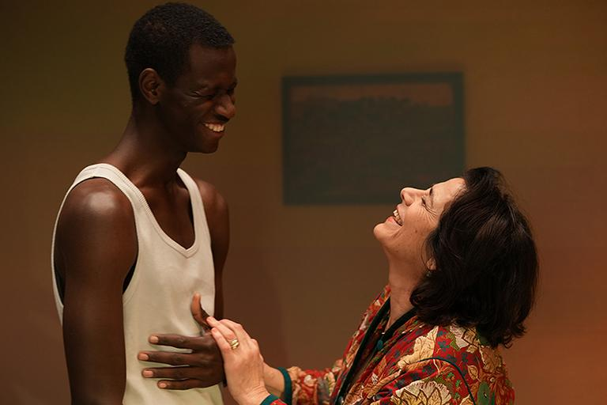
Panorama Mundial

Só os Rebeldes Vencem
França + 2 paísesFicção98'
21H45
Estação Claro Gávea 4
Comprar ingresso
Panorama Mundial

Josephine - Fragmentos de um Crime
Estados UnidosFicção119'
21H45
Estação Claro Gávea 5
Comprar ingresso
Midnight Movies

Sanguínea
Bélgica + 1 paísFicção103'
23H30
Cinesystem Belas Artes Botafogo 6
Comprar ingresso

Seg, 12 Out

Seg, 12 Out
Expectativa

Filho da Poeira
Catar + 4 paísesDocumentário92'
14H45
Estação Claro Gávea 5
Comprar ingresso
Panorama Mundial

As Crianças Estão Bem
FrançaFicção111'
16H45
Estação Claro Gávea 5
Comprar ingresso
Expectativa

Óculos de Sol Pretos
PortugalFicção71'
19H15
Estação Claro Gávea 5
Comprar ingresso
Panorama Mundial

Sem Dor
ItáliaFicção96'
21H45
Estação Claro Gávea 5
Comprar ingresso

Ter, 13 Out
Panorama Mundial

Amazomania
Suécia + 2 paísesDocumentário95'
14H00
Estação Claro Rio 3
Comprar ingresso
Panorama Mundial

Só os Rebeldes Vencem
França + 2 paísesFicção98'
14H15
Estação Claro Rio 4
Comprar ingresso
Première Latina

Sou Mario
MéxicoFicção97'
14H45
Estação Claro Gávea 5
Comprar ingresso
Expectativa

Lavanderia
África do Sul + 1 paísFicção106'
16H00
Estação Claro Rio 4
Comprar ingresso
Expectativa

In Waves
Bélgica + 1 paísFicção91'
16H15
Estação Claro Rio 3
Comprar ingresso
Première Latina

Seis Meses no Prédio Rosa e Azul
Brasil + 2 paísesFicção106'
16H45
Estação Claro Gávea 5
Comprar ingresso
Première Latina

Glaxo
Argentina + 1 paísFicção106'
16H45
Estação Claro Rio 5
Comprar ingresso
Itinerários Únicos

Jean-Michel Basquiat
Estados UnidosDocumentário98'
18H45
Estação Claro Rio 4
Comprar ingresso
Expectativa

O Casamento de Djinn
TurquiaFicção133'
19H00
Estação Claro Rio 5
Comprar ingresso
Panorama Mundial

Cavalo Selvagem Nove
Reino Unido + 1 paísFicção116'
19H15
Estação Claro Gávea 5
Comprar ingresso
Première Latina

O Resto é Ruído
Alemanha + 2 paísesFicção70'
19H15
Estação Claro Rio 3
Comprar ingresso
Midnight Movies

A Mãe Bruxa
Canadá + 3 paísesFicção104'
20H45
Estação Claro Rio 3
Comprar ingresso
Expectativa

Cassowary
ChinaFicção87'
21H00
Estação Claro Rio 4
Comprar ingresso
O Estado das Coisas

Holy Wood Dust
Itália + 2 paísesDocumentário105'
21H30
Estação Claro Rio 5
Comprar ingresso
Panorama Mundial

Bucking Fastard
Estados UnidosFicção109'
21H45
Estação Claro Gávea 5
Comprar ingresso

Qua, 14 Out
Expectativa

Parasita do Coração
Estados UnidosFicção107'
14H00
Estação Claro Rio 3
Comprar ingresso
Expectativa

Furies
Brasil + 1 paísFicção133'
14H00
Estação Claro Rio 4
Comprar ingresso
Panorama Mundial

Sr. Nelson, o senhor Matou Pessoas?
Japão + 3 paísesFicção116'
14H30
Estação Claro Rio 5
Comprar ingresso
Panorama Mundial

Dau
Alemanha + 2 paísesFicção217'
15H00
Estação Claro Gávea 5
Comprar ingresso
Itinerários Únicos

Discípulo: A História de Cilvaringz
Estados Unidos + 2 paísesDocumentário105'
16H15
Estação Claro Rio 3
Comprar ingresso
Panorama Mundial

Your Mother Your Mother Your Mother
Estados UnidosFicção112'
16H30
Estação Claro Rio 4
Comprar ingresso
Expectativa

Paraíso - Entre Duas Margens
Canadá + 2 paísesFicção90'
16H45
Estação Claro Rio 5
Comprar ingresso
Première Brasil

Feito Pipa
BrasilFicção93'
18H30
Estação Claro Rio 3
Sessão esgotada
Itinerários Únicos

Making Marie Antoinette
Estados Unidos + 1 paísDocumentário86'
18H45
Estação Claro Rio 4
Comprar ingresso
Clássicos e Cults

Cidade das almas perdidas
AlemanhaFicção90'
19H00
Estação Claro Rio 5
Comprar ingresso
Première Brasil

Autor Desconhecido
Brasil + 1 paísFicção15'
19H00
Na sessão de Cidade das almas perdidas
Estação Claro Rio 5
Comprar ingresso
Première Brasil

Privadas de Suas Vidas
BrasilFicção111'
19H15
Estação Claro Gávea 5
Comprar ingresso
Première Latina

Quem Matou Narciso?
Paraguai + 6 paísesFicção101'
20H45
Estação Claro Rio 3
Comprar ingresso
Midnight Movies

Zona Zero
Coreia do SulFicção122'
21H00
Estação Claro Rio 4
Comprar ingresso
Clássicos e Cults

Programa de Curtas Wim Wenders
AlemanhaFicção111'
21H15
Estação Claro Rio 5
Comprar ingresso
Panorama Mundial

Tender Loving Care
Reino UnidoFicção107'
21H45
Estação Claro Gávea 5
Comprar ingresso

Qui, 1 Out
Panorama Mundial

Os Frutos da Terra
NoruegaFicção155'
13H30
CineCarioca José Wilker 2
Comprar ingresso
Expectativa

A Caminho
Coreia do SulFicção105'
13H45
Cine Santa Teresa
Comprar ingresso
Expectativa

Flor de Fogo
Brasil + 1 paísDocumentário105'
14H00
CineCarioca José Wilker 1
Comprar ingresso
Expectativa

Diya - O Preço do Sangue
Chade + 2 paísesFicção96'
14H00
Kinoplex São Luiz 2
Comprar ingresso
Panorama Mundial

Histórias Noturnas
FrançaFicção114'
14H00
Reserva Cultural Niterói 1
Comprar ingresso
Première Latina

A Ilusão de um Verão sem Fim
Argentina + 1 paísDocumentário94'
16H00
Cine Santa Teresa
Comprar ingresso
Itinerários Únicos

Barbara Forever
Estados UnidosDocumentário102'
16H00
CineCarioca José Wilker 1
Comprar ingresso
Cinema Circulação

Tainá e os Guardiões da Amazônia - Em busca da Flecha Azul
BrasilAnimação78'
16H00
GRATUITA
CineCarioca Penha
Entrada gratuita mediante retirada de ingresso diretamente na bilheteria do cinema e sem necessidade de inscrição.
Expectativa

O Casamento de Djinn
TurquiaFicção133'
16H10
Kinoplex São Luiz 2
Comprar ingresso
Clássicos e Cults

Programa de Curtas Wim Wenders
AlemanhaFicção111'
16H15
CineCarioca José Wilker 2
Comprar ingresso
Clássicos e Cults

Quarto 666
AlemanhaDocumentário47'
16H15
Na sessão de Programa de Curtas Wim Wenders
CineCarioca José Wilker 2
Comprar ingresso
Clássicos e Cults

Ângulo Inverso
AlemanhaDocumentário19'
16H15
Na sessão de Programa de Curtas Wim Wenders
CineCarioca José Wilker 2
Comprar ingresso
Clássicos e Cults

Silver City Revisitada
AlemanhaDocumentário33'
16H15
Na sessão de Programa de Curtas Wim Wenders
CineCarioca José Wilker 2
Comprar ingresso
Clássicos e Cults

O Mesmo Jogador Atira Novamente
AlemanhaFicção12'
16H15
Na sessão de Programa de Curtas Wim Wenders
CineCarioca José Wilker 2
Comprar ingresso
Clássicos e Cults

Minhas mães – Em Busca de rastros em riga
Alemanha + 1 paísDocumentário87'
16H15
Cinesystem Belas Artes Botafogo 3
Comprar ingresso
Panorama Mundial

A Noiva Difícil
França + 4 paísesFicção87'
16H30
Cinesystem Belas Artes Botafogo 1
Comprar ingresso
Expectativa

Gigantes em Chamas
França + 3 paísesFicção118'
16H30
Cinesystem Belas Artes Botafogo 4
Comprar ingresso
Panorama Mundial

Quatro Menos Três
Áustria + 1 paísFicção121'
16H40
Reserva Cultural Niterói 1
Comprar ingresso
Clássicos e Cults

A Rebelião
ÁustriaFicção110'
16H45
Cinesystem Belas Artes Botafogo 6
Comprar ingresso
Panorama Mundial

Rose
Áustria + 1 paísFicção93'
17H00
Estação Claro Gávea 5
Comprar ingresso
Expectativa

Sinta-se em Casa
Suíça + 2 paísesFicção99'
18H00
CineCarioca José Wilker 1
Comprar ingresso
Cinema Circulação

Velhos Bandidos
BrasilFicção94'
18H00
GRATUITA
CineCarioca Penha
Entrada gratuita mediante retirada de ingresso diretamente na bilheteria do cinema e sem necessidade de inscrição.
Expectativa

Uma Família Feliz
SuíçaFicção120'
18H15
Cine Santa Teresa
Comprar ingresso
Expectativa

A Mais Doce
Marrocos + 3 paísesFicção113'
18H15
CineCarioca José Wilker 2
Comprar ingresso
Expectativa

3 Semanas Depois
Sérvia + 4 paísesFicção96'
18H15
Estação Claro Gávea 3
Comprar ingresso
Première Latina

O Jogo
ArgentinaDocumentário92'
18H30
Cinesystem Belas Artes Botafogo 2
Comprar ingresso
Première Latina

O Jardim Que Sonhamos
MéxicoFicção102'
18H30
Estação Claro Rio 3
Comprar ingresso
Itinerários Únicos

Faca: Reflexões Sobre um Atentado
Estados UnidosDocumentário107'
18H45
Cinesystem Belas Artes Botafogo 3
Comprar ingresso
Panorama Mundial

Oito Pontes
Estados UnidosFicção82'
18H45
Cinesystem Belas Artes Botafogo 5
Comprar ingresso
Première Latina

Pepita: A Pistoleira
ArgentinaFicção106'
18H45
Estação Claro Gávea 2
Comprar ingresso
Expectativa

Literalmente Nu
Bélgica + 2 paísesFicção102'
19H00
Cinesystem Belas Artes Botafogo 1
Comprar ingresso
Midnight Movies

Mãe, Engravidei de um Alien
Nova ZelândiaFicção94'
19H00
Cinesystem Belas Artes Botafogo 4
Comprar ingresso
Midnight Movies

Seu Inferno Particular
Dinamarca + 1 paísFicção109'
19H00
Estação Claro Gávea 1
Comprar ingresso
Clássicos e Cults

A Bettwurst
AlemanhaFicção81'
19H00
Estação Claro Rio 4
Comprar ingresso
Panorama Mundial

Conversa com o Mar
Catar + 1 paísFicção110'
19H00
Estação Claro Rio 5
Comprar ingresso
Panorama Mundial

Monstro Gentil
Alemanha + 2 paísesFicção115'
19H00
Kinoplex São Luiz 2
Comprar ingresso
Première Latina

Cinzas na Boca
México + 1 paísFicção102'
19H00
Reserva Cultural Niterói 1
Comprar ingresso
Panorama Mundial

The Man I Love
Estados Unidos + 1 paísFicção97'
19H15
Cinesystem Belas Artes Botafogo 6
Comprar ingresso
Expectativa

O Cachorro Louco da Europa
França + 1 paísDocumentário80'
19H15
Estação Claro Gávea 4
Comprar ingresso
Panorama Mundial

Sheep in the Box
JapãoFicção126'
19H15
Estação Claro Gávea 5
Comprar ingresso
Expectativa

Dua - Tempos de Guerra
França + 2 paísesFicção101'
20H00
CineCarioca José Wilker 1
Comprar ingresso
Expectativa

Casa em Queda
Irã + 2 paísesFicção125'
20H20
CineCarioca José Wilker 2
Comprar ingresso
Expectativa

Chica Checa
República Tcheca + 2 paísesFicção96'
20H30
Cine Santa Teresa
Comprar ingresso
Expectativa

A Gradiva
França + 1 paísFicção145'
20H30
Cinesystem Belas Artes Botafogo 2
Sessão esgotada
O Estado das Coisas

Traços da Guerra
Ucrânia + 1 paísDocumentário82'
20H45
Estação Claro Gávea 3
Comprar ingresso
Première Latina

O Resto é Ruído
Alemanha + 2 paísesFicção70'
20H45
Estação Claro Rio 3
Comprar ingresso
Panorama Mundial

Um Homem do seu Tempo
Bélgica + 1 paísFicção158'
21H00
Cinesystem Belas Artes Botafogo 6
Comprar ingresso
Première Latina

Matapanki
ChileFicção75'
21H00
Estação Claro Rio 4
Comprar ingresso
Expectativa

Querida Ajayi
NigériaFicção115'
21H15
Cinesystem Belas Artes Botafogo 3
Comprar ingresso
Expectativa

Vou Embora em Junho
Alemanha + 2 paísesFicção125'
21H15
Cinesystem Belas Artes Botafogo 5
Comprar ingresso
Expectativa

Enjaulados
Reino UnidoFicção92'
21H15
Estação Claro Rio 5
Comprar ingresso
Expectativa

Elefantes na Névoa
Nepal + 4 paísesFicção108'
21H15
Reserva Cultural Niterói 1
Comprar ingresso
Itinerários Únicos

Douglas Gordon por Douglas Gordon
França + 1 paísDocumentário87'
21H30
Cinesystem Belas Artes Botafogo 1
Comprar ingresso
Panorama Mundial

Todo Mundo Curte Bill Evans
Irlanda + 1 paísFicção102'
21H30
Cinesystem Belas Artes Botafogo 4
Comprar ingresso
Expectativa

Em Segredo
França + 1 paísFicção112'
21H30
Estação Claro Gávea 1
Comprar ingresso
Panorama Mundial

O Objeto do Delito
França + 1 paísFicção134'
21H30
Estação Claro Gávea 2
Comprar ingresso
Midnight Movies

A Mãe Bruxa
Canadá + 3 paísesFicção104'
21H30
Kinoplex São Luiz 2
Comprar ingresso
Clássicos e Cults

Lêmingues, parte I: Arcádia
Áustria + 1 paísFicção114'
21H45
Estação Claro Gávea 4
Comprar ingresso
Panorama Mundial

Cidadão Osama
Palestina + 2 paísesDocumentário69'
21H45
Estação Claro Gávea 5
Comprar ingresso

Sex, 2 Out

